EEEN3008J Wireless Communications

无线通信的大概的发展时间史：

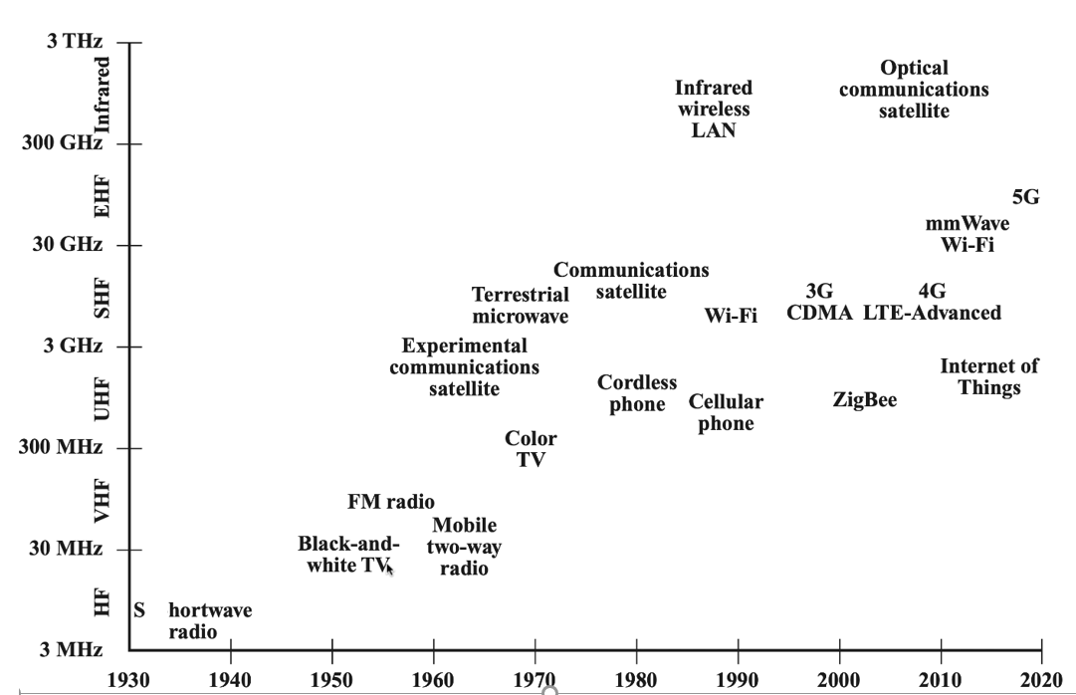

PRE: Transmission fundamentals

Bandwidth=最高的frequency component-最低的frequency component

例如下面信号的BW=5f-f=4f=8MHz

0.5T=0.25 us, Data rate=4Mbps

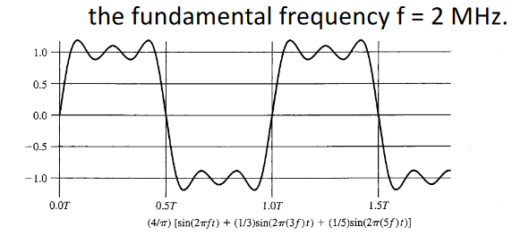

BW越高information-carrying capacity越高

Analog信号的传输：受noise影响更大，传输距离不够时通过cascaded amplifier增强信号

Digital信号的传输：受attenuation影响更大，传输距离不够时通过repeater重新生成信号

Channel Capacity：给定的communication path或channel在给定的conditions下最大的data transmission rate

Channel Capacity和Bandwidth的对应关系：

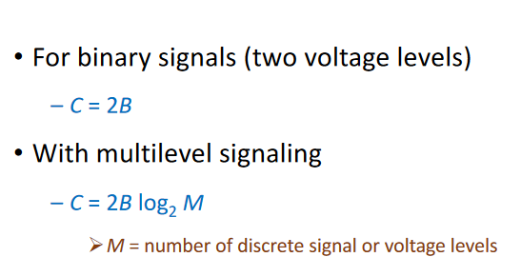

定义SNR：

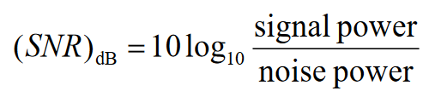

SNR决定了channel capacity的上限值，理论上限值由Shannon Capacity formula表示：

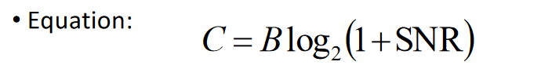

应用实例：

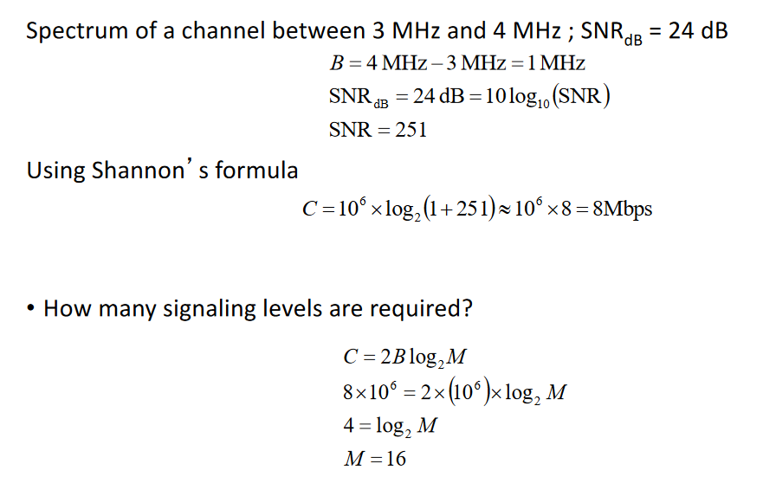

由于一般链路的capacity远超传输的速率，因此会用到multiplexing来最大利用link：

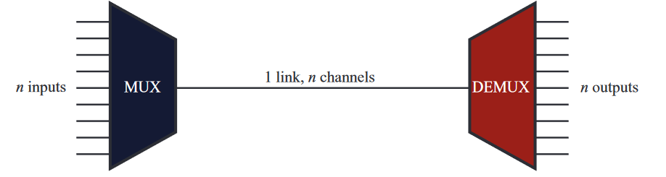

可以分为FDM和TDM：TDM更高效的利用bit rate，FDM更高效的利用Bandwidth

Communication Networks:

各种网络的传输距离与速度：

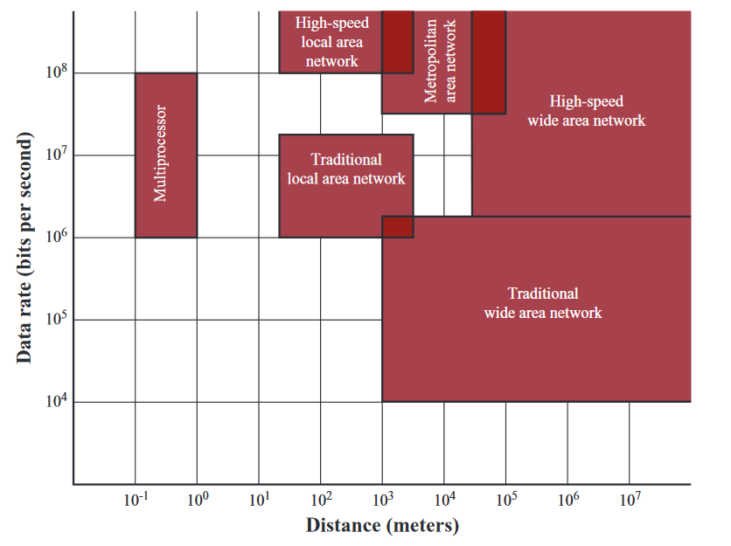

WAN & LAN：

WAN的特点：

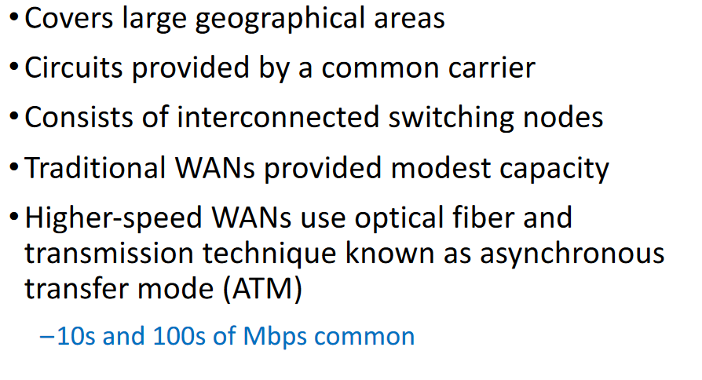

LAN的特点：

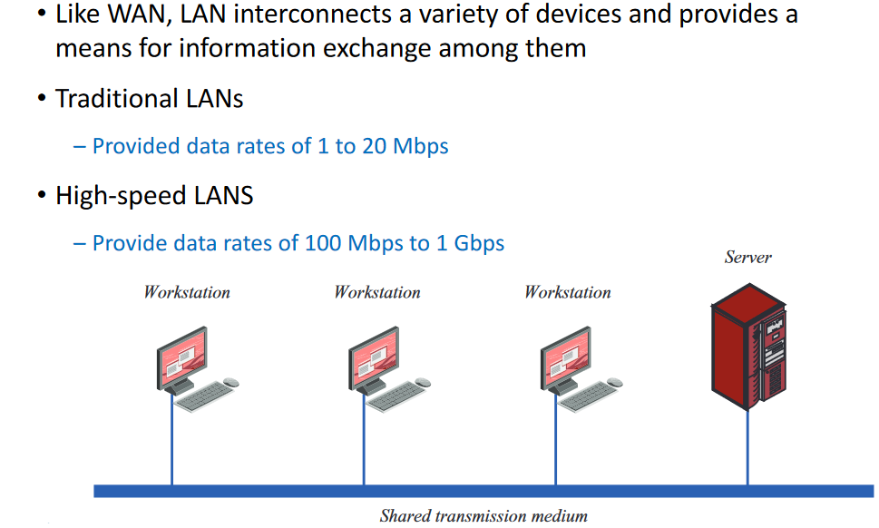

LAN和WAN的区别：

1. Scope：WAN的区域更广，LAN的区域一般较小
2. Owner：LAN内的devices基本都是owned by a organization, 但是WAN里面的devices基本都不是一个organization所有
3. Internal data rate of LAN is much greater

Switching Terms：

1. Switching nodes: intermediate switching devices that moves data, 不关心data的内容
2. Stations: 请求communication的端系统，与一个switching node相连
3. Communications Network: a collection of switching nodes

Switched networks 中用到的techniques：

1. Circuit Switching：在两个端系统之间确定一条path并用来通信

Circuit establishment---information transfer---circuit disconnect

特点: 效率较低(利用率低，传输信息前会先有一段时间的delay)；once established, the whole network is transparent to users； 传输信息时速率固定并且只有propagation delay

1. Packet Switching：将要传输的message分成一堆packets，由每一个node决定传输的路径

特点: 效率较高；Packet-switching networks can carry out data-rate conversion(指的是data rate不同的端系统之间也可以通信)；在heavy traffic的情况下并不会像circuit switching一样block calls，而是继续接受packets，只是增加了delay；可以使用priority

缺点: 每个node都会有delay；overall delay(jitter) may vary substantially；每个header都需要有header，会减少communication capacity；每个node都需要更多的processing

Implementing Packet Switching:

1. Datagram：each packet is treated independently；每个node选择传输路径，前一个packet和后一个packet可能会不一样；会出现out of order，由exit node负责重新排序并检查loss and recover

优点：flexible，reliable，avoid call setup phase

1. Virtual Circuit：preplanned route established before sending packets；所有的packet都用这一条route；routing decision不是由每个node决定的；虽然是模仿的circuit switching，但是这不是一条dedicated path，仍然会在node处buffer并且queue for output

优点: packets arrive in order; packets arrive correctly; 在每个node处不需要做routing decision, 因此packet传输更快

Data transmission modes: simplex(单向)，half-duplex(双向但只有一个方向能同时进行)，full-duplex(两个方向可以同时进行)

Network Topologies:

1 Star Topology：

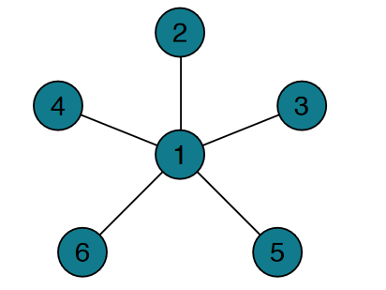

适用于小数量的nodes，不具有scalability

使用一个hub实现node之间的数据传输

在一个Star Topology中需要一个central node即hub，必须为100%reliable

一个node的failure(除了hub之外的node)并不会影响其他的node

2 Ring Topology：

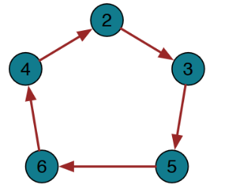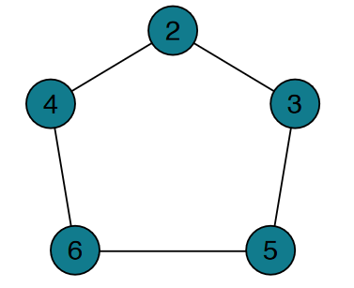

每个node只和相邻的两个node相连

如果只需要整个拓扑中的一个在时间段内active则可以使用Token

一般来讲数据是单向传输的，但是需要利用双向传输解决单点崩溃的问题

3 Bus Topology：

没有central node的Star Topology

通过Broadcast传输数据，因此只有一个node可以同时传输

不需要考虑protocols，IP address等，容易实现（只需要物理层广播进行传输）

适合所有nodes都是instruction node时(指令需要传输给所有别的nodes)

4 Tree Topology：

每个node都可以是Star Topology

可以局部management，device数量多时比较适用

一个node(Sub-root)会影响整个subtree，但对于别的subtree并没有影响

Failure of the root node destroys the whole Tree

如果Tree的Depth太深，则latency会变高

5 Fully Connected Network：

High requirements for each node(Communication, Memory and else)

当有一个新的node进入时，整个拓扑需要被重新连接

6 Mesh Network：

每个node会和其他Neighbor Nodes相互连接

尽量保证每个node在崩溃时都不会影响到数据的传输

相当于简化版的Fully Connected Network

Network Architecture:

Open / Closed:

Open---所有的components都是off-the-shelf的（所有人可用），遵循公开的准则

Closed---its design is proprietary (making it difficult to connect the system to other systems)

P2P/Client server：

P2P中每个人都是对等方, simple, cheap, low performance under heavy loads

C-S中每个node都是Client或者Server，Client依赖于Server提供的resource. Complex, expensive, high performance under heavy loads

Quality of Service:

根据不同的需求：delay sensitive/accuracy

Provisioning of QoS

Overprovisioning: 没有priority，传输都是high data rate并且没有congestion的，但是只能在由足够带宽的情况下实现，e.g. wireless systems

Prioritization without guarantees / Prioritization with guarantees: guarantee就是保证不会发生丢包，by tracking packets. 但是由guarantee会限制performance

Communication Protocols：

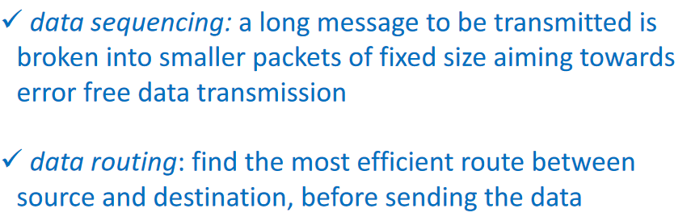

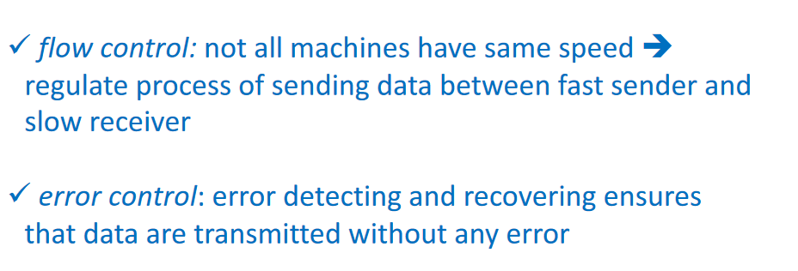

Key features of Protocol:

Syntax: data block的format

Semantics: control information for coordination and error handling

Timing: Includes speed matching and sequencing

Communication中需要的Agents：

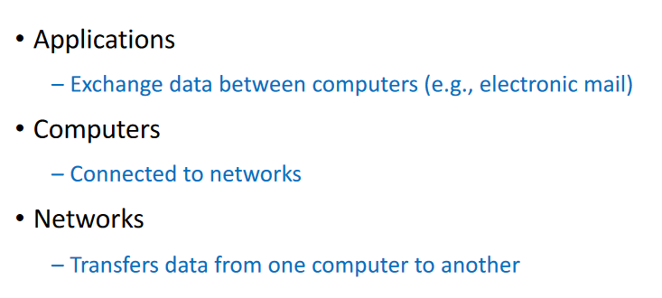

TCP/IP结构：

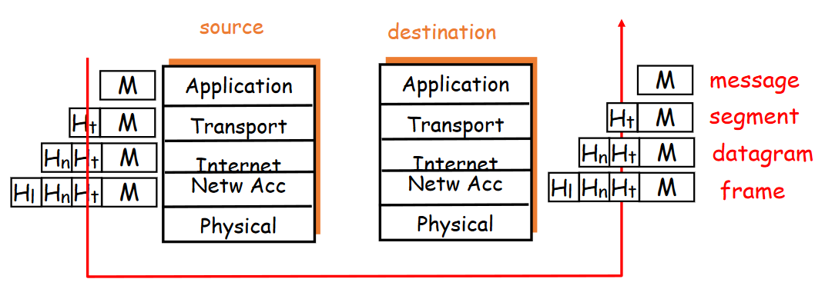

Physical Layer：covers the interface between a data transmission device and a transmission medium or network

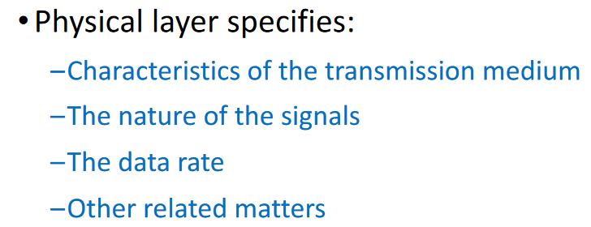

Link layer(Network access layer):

Manages the exchange of data between host and network. Specifies type of network: Ethernet / Pakcet Switching …

Network Layer: provides routing Functions on Endsystems and routers

Transport layer: Provides reliability during data exchange

Application layer: 提供用户服务

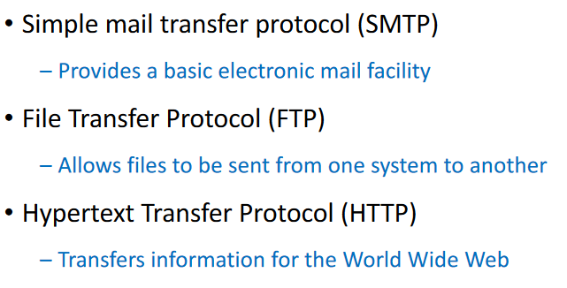

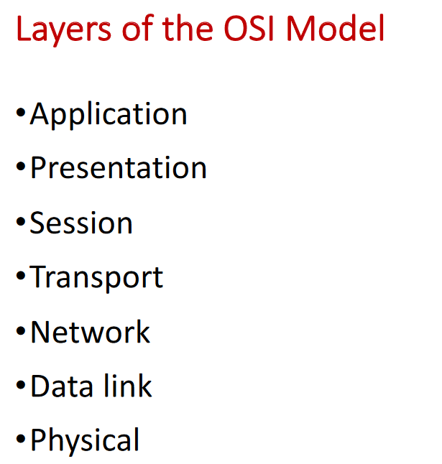

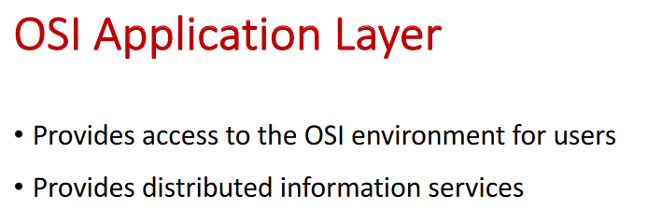

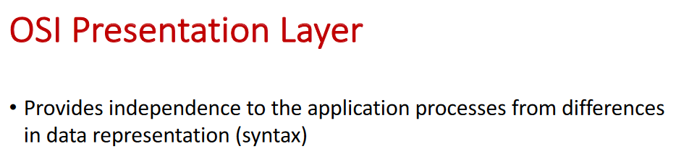

Presentation layer的主要功能是将application的抽象语法转化为适合OSI模型系统内部传输的语法，即提供格式化的表示和数据转化服务

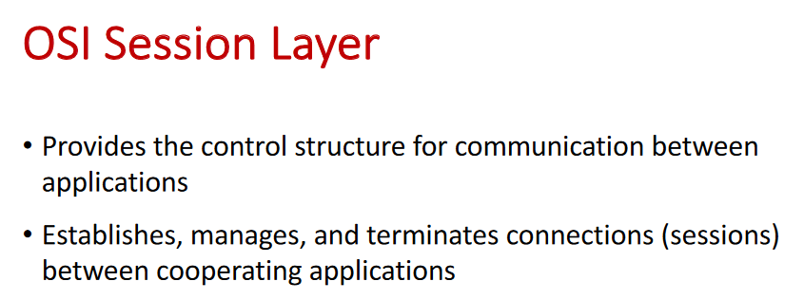

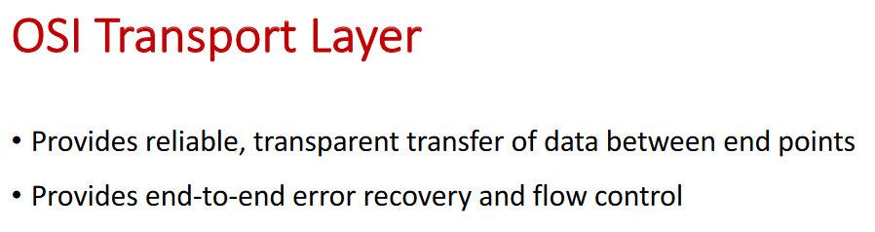

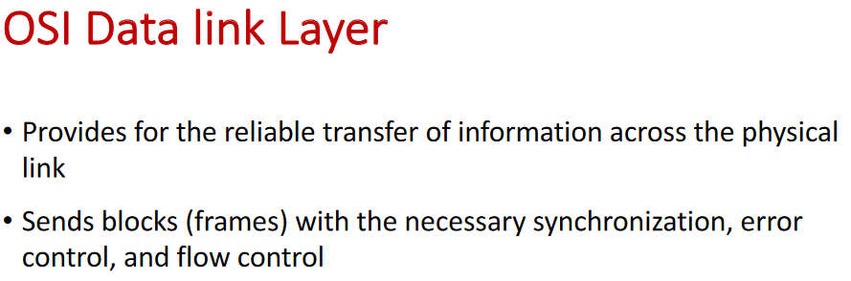

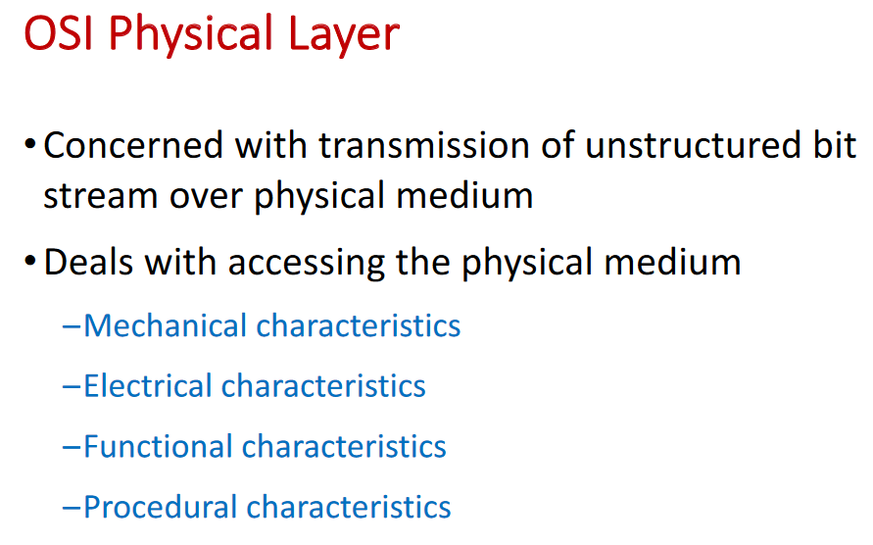

Antenna: 作为transceiver使用

Radiation Patterns: 在二维空间中表示radiation properties

Beam width：directivity of antenna---比如在B图中，最强的energy的二分之一处的宽度记为half-power beam width，可以表示这个antenna的directivity

Reception Pattern：和radiation pattern同理，只是对于接受的等效

Sidelobes: 在mainlobe方向之外的extra energy; 在mainlobe和sidelobe之间energy很低

具体可以参考下图B中，右边能量最强的就是mainlobe，其他四个就是sidelobe

Radiation patterns:

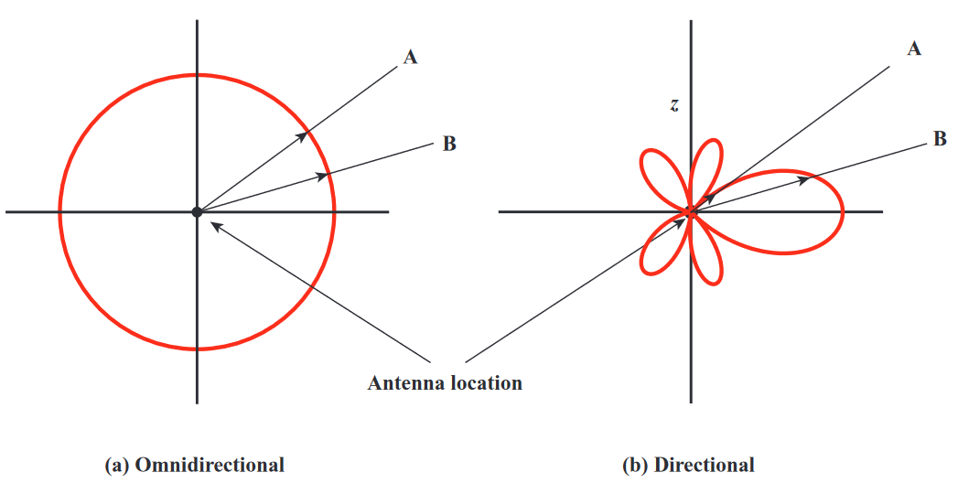

A: 全向，所有方向的energy都是相等的 B：有向，在一些方向的energy会比较强

各种类型的antenna：

Isotropic antenna：在所有方向上发送的energy都是等量的

Dilope antenna：Half-way dipole antenna & Quarter-wave vertical antenna：天线的长度等于一半或者四分之一的发射信号的波长，如下图所示(假设波长为l)

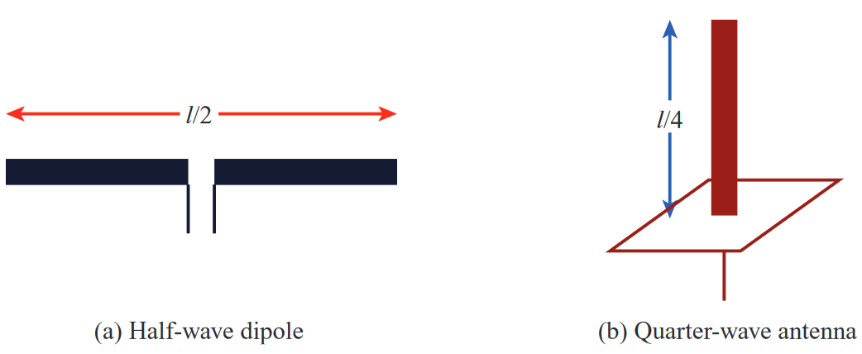

Parabolic Reflection antenna

Directional antenna：可以由一组全向的antenna组成，通过调整每个antenna的amplitude和phase来创建一个directional antenna. 在现在的系统中比较常见

Radiation Patterns in 3-dimensions：用类似三视图的表示方法表示三维的radiation patterns：

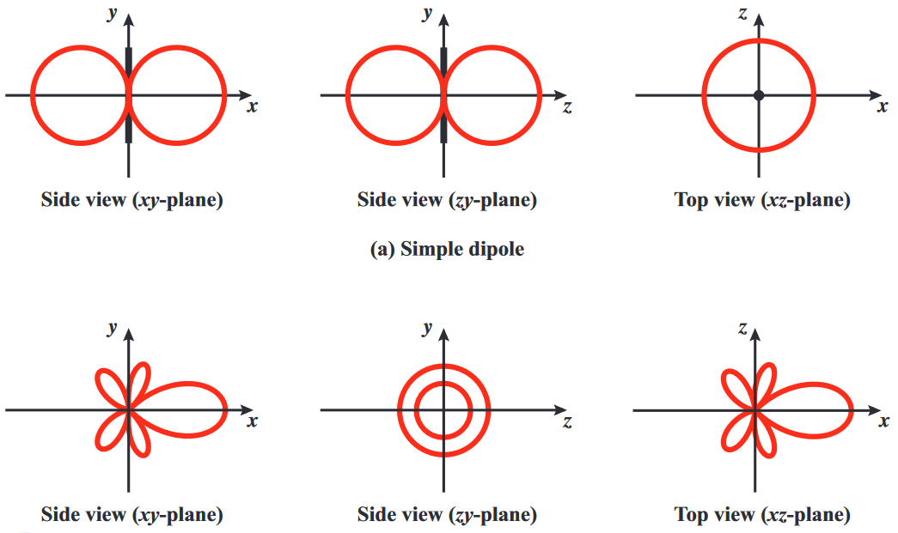

Antenna gain：在一个方向上产生的power output/全向power

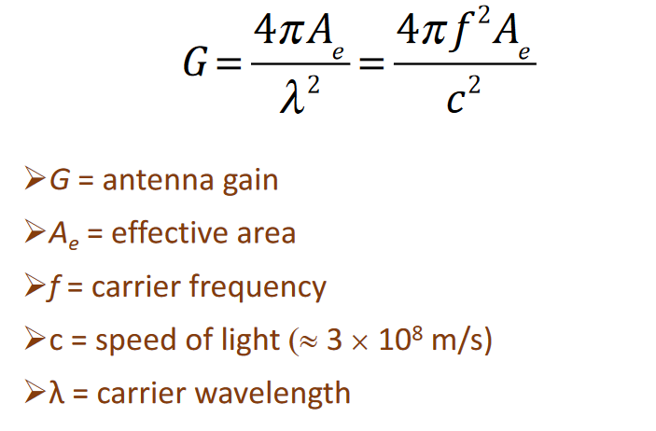

Effective Area：有效区域，和物理形状有关

Spectrum considerations：通过carrier，signal power，access scheme(TDMA, FDMA, CDMA…)

有固定的规定，不同的用途只能使用固定的频段

Propagation modes：

Ground-wave propagation, Sky-wave propagation, Line-of-sight propagation:

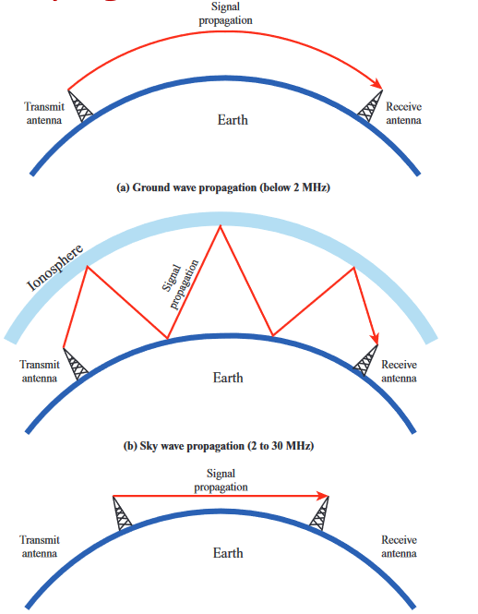

最后一个是Line-of-sight，需要在可见范围内并且>30MHz

对于optical和radio来说horizon是不一样的：

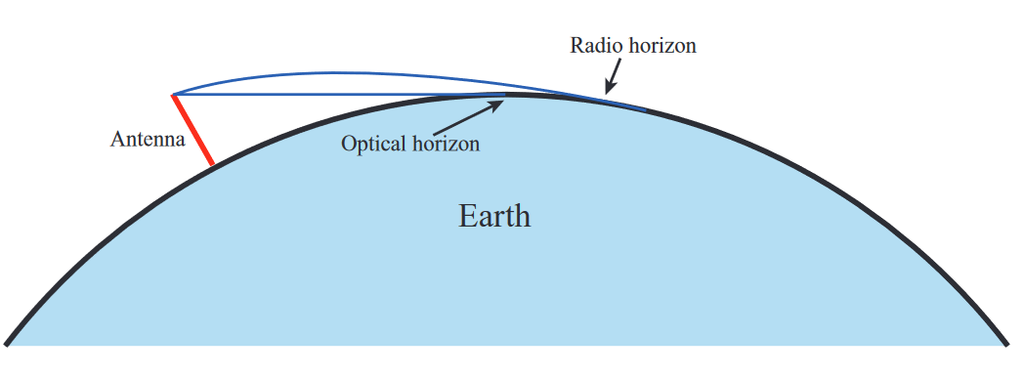

因此有公式计算距离:

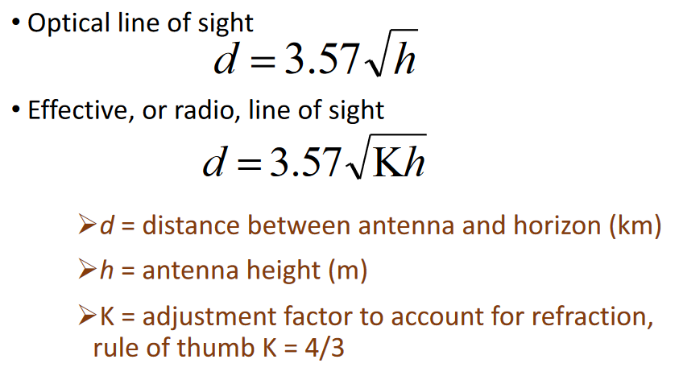

两个antenna之间的距离就是两个d加在一起

5 propagation mechanisms: refraction折射，scattering散射

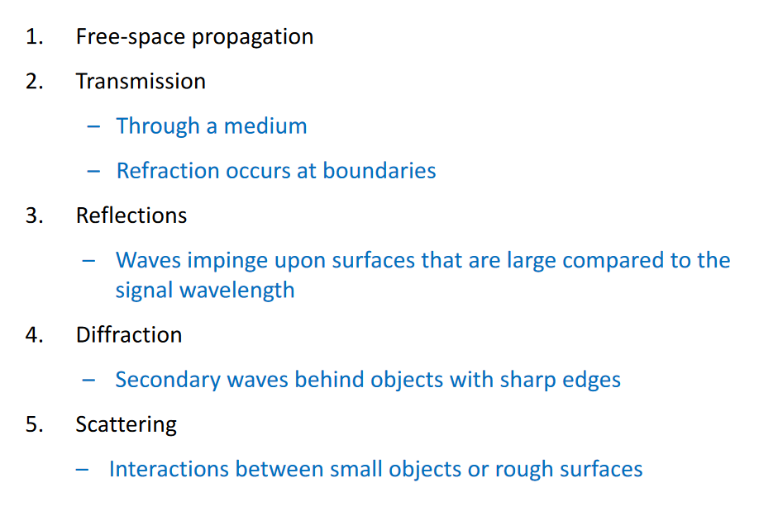

对于LoS来说各种可能的impairment：

Attenuation：signal强度必须足以达到目的地

Free space loss：对于全向天线来说由公式：

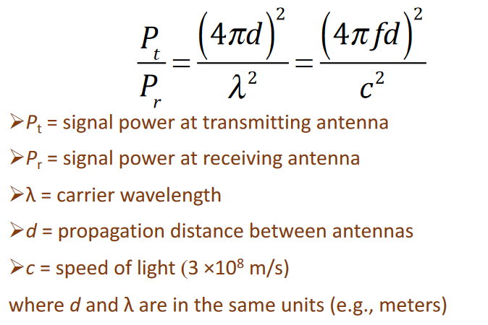

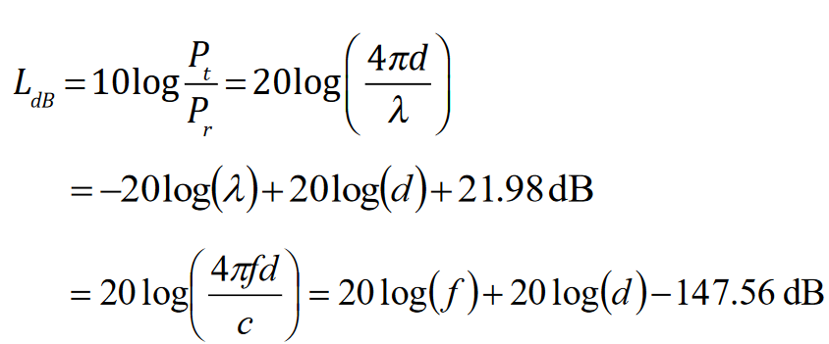

四种noise：

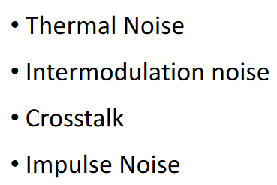

Thermal Noise：

N0=kT （k为boltzmann’s constant, N0为Noise power density，单位为W/Hz）

N=kTB

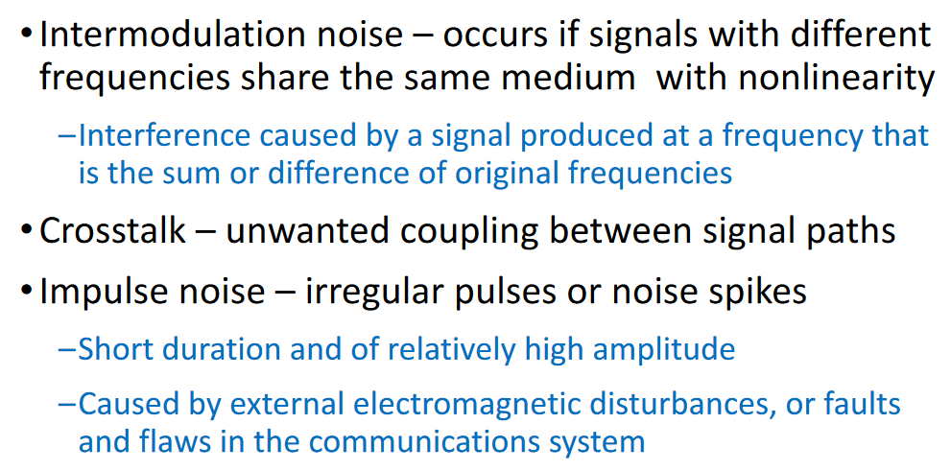

Eb/N0:

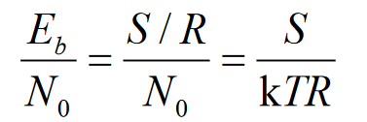

Pb即bit error的probability是Eb/N0的Q-function

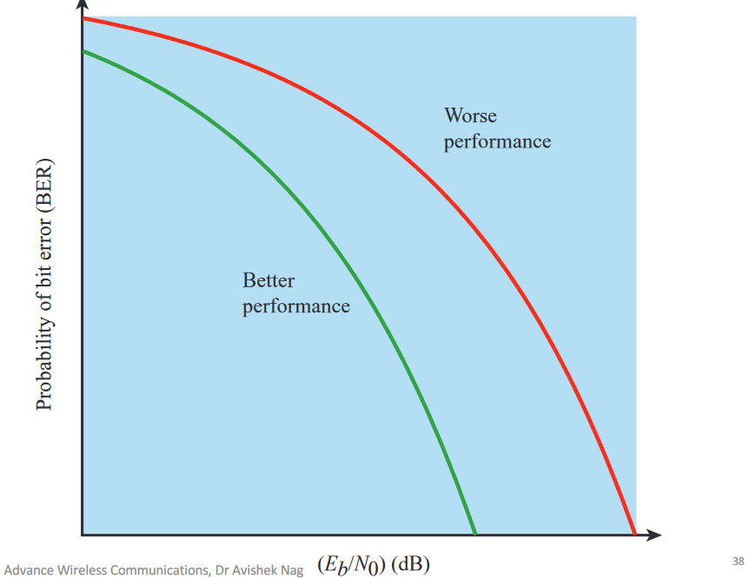

一些其他的impairments：

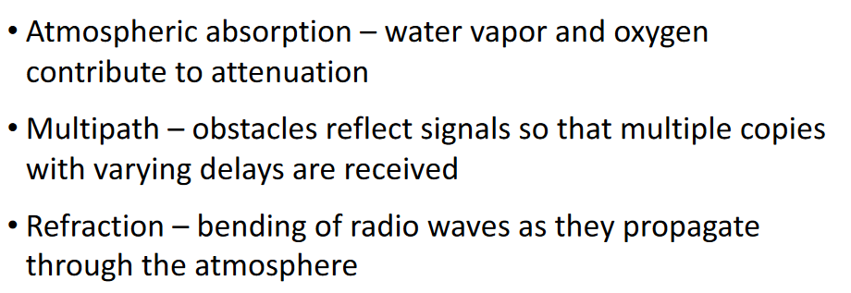

Fading：指由于传输介质的变化导致的接收信号的time variation

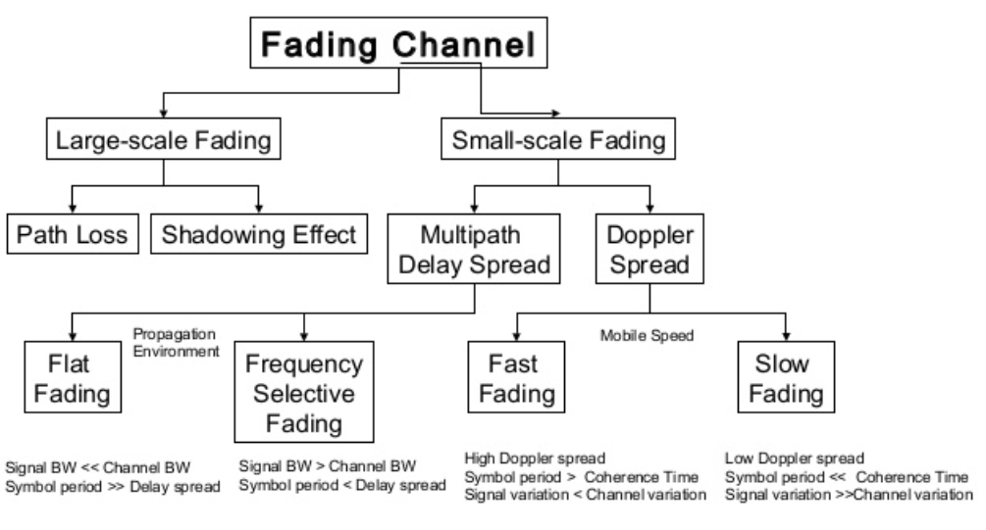

Fading的种类：

Large-scale fading：

长距离传输信号导致的signal variation

Path loss---LdB

Shadowing

Statistical Variations：

Rayleigh fading

Ricean fading

Doppler Spread：由于movement导致的frequency fluctuations，用Tc(Coherence time, 描述的是channel维持同一状态的时间)来描述Doppler shift

当Tc>>Tb(bit time)时，称为slow fading，否则认为是fast fading

Multipath fading：通过Coherence Bandwidth Bc描述，即channel response维持相对constant的bandwidth；信号的带宽记为Bs

如果Bc>>Bs，则记为flat fading；否则记为frequency selective fading

例题：

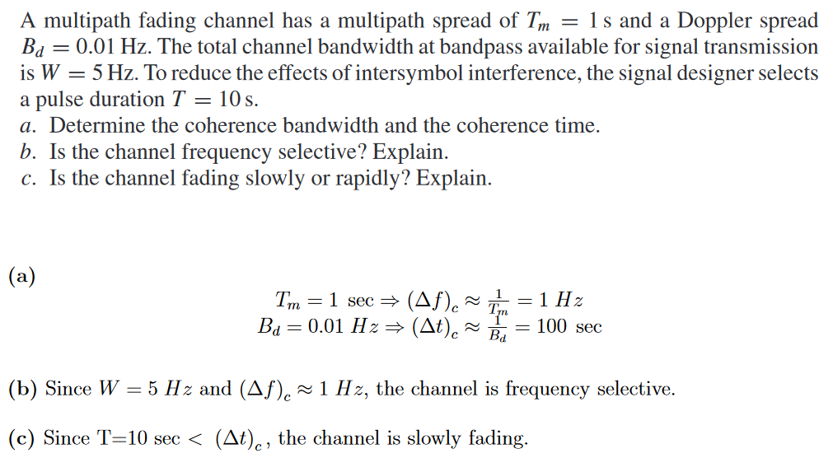

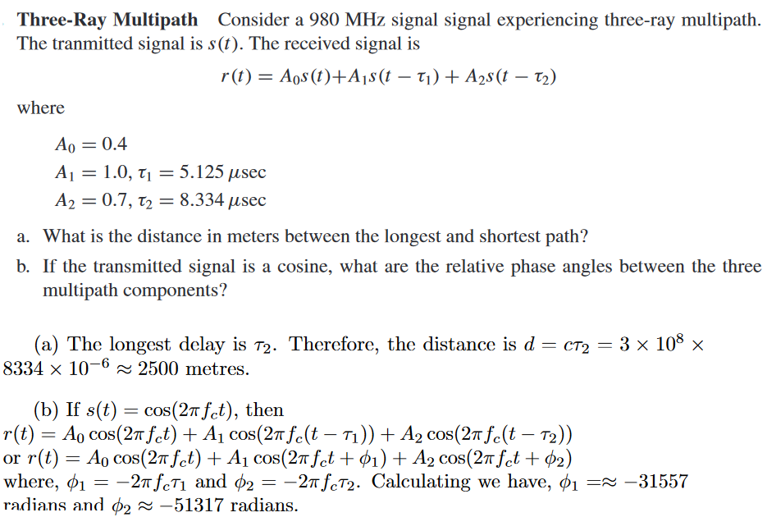

Coding and error control：解决error

Error detection codes：发现error

Automatic Repeat Request(ARQ) protocols：发现出错的block并且discard，请求重传

Error correction codes or Forward Correction codes(FEC): 发现并correct error

Error detection process：检测error的程序：

对于transmitter：附加check bits

对于receiver: 从接受到的数据计算并根据附加的check bits进行对比检查错误

Parity check: 奇偶检验，附加一位让整个序列的奇偶性为奇或者偶

CRC(Cyclic Redundancy Check):

CRC编码：Cyclic Redundancy Check

假设传输的数据有d bits，用于检验的CRC码有r位，则generator G有r+1位

d和r拼在一起就是传输的帧：

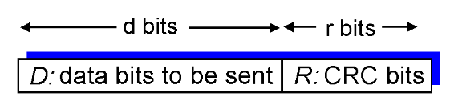

接收端在收到这组数据的时候会用(D+R)/G进行模2运算，如果得到余数为0则说明没有error。这种方法可以检验r+1 bits以下的burst error

生成CRC检验码的步骤：

模2运算就是异或（XOR）运算

先把D左移r位，然后除以G得到的余数就是R：

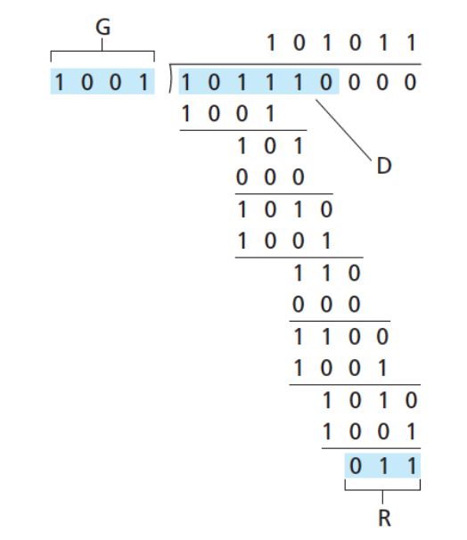

但是由于wireless system中error rate相对较高，因此需要很多重传

所以就有了FEC，不仅能够检查还可以correct：

FEC通过一个encoder把k bits的data变成n bits的code，其中有n-k bits的附加codeword

对于FEC中的decoder来说，经过处理后的结果有下面几种可能性:

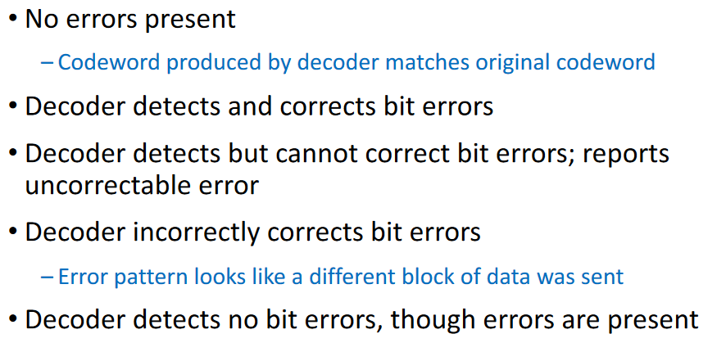

Redundancy：冗余的/data

Code rate：data/total bits

Coding gain：通过coding剩下来的Eb/N0：

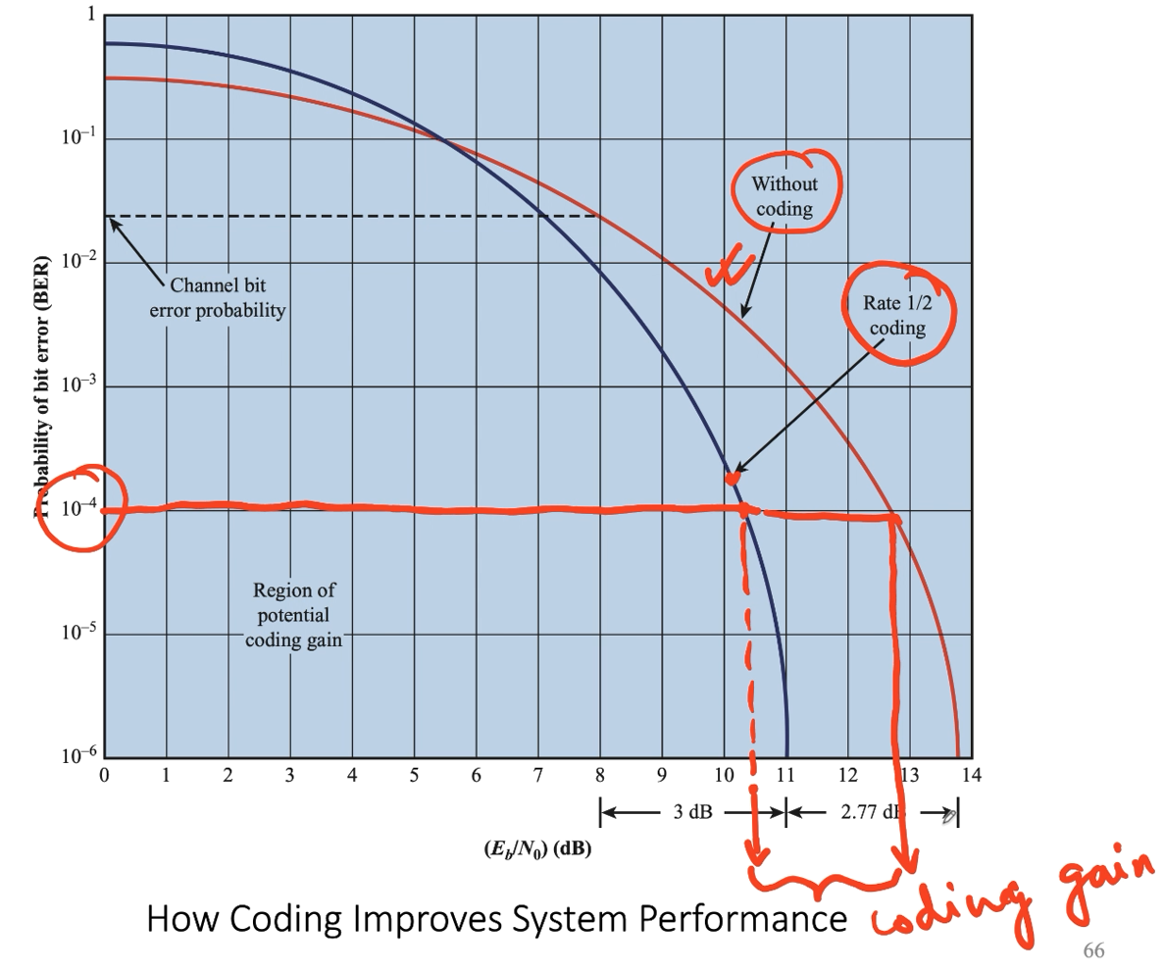

Decode的时候通过接受的数据和所有的possible result比较一下，hamming distance最小的选取为结果(hamming distance就是有几位不一样的)。如果有相同hamming distance的情况下，无法decode

Adaptive Equalization：通过调整不正常的时间差和amplitude以消除ISI(图中的小t部件用于消除时间差，c用于调整amplitude)

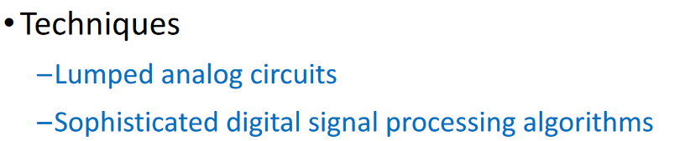

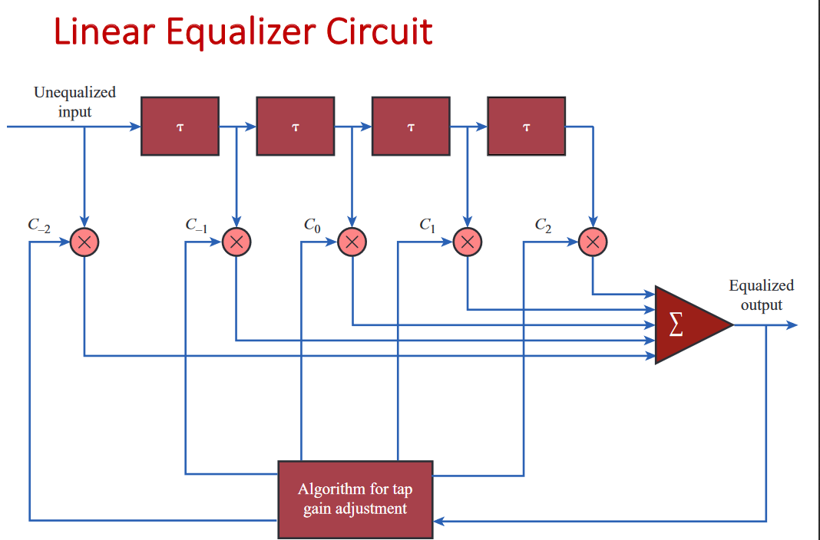

还有Adaptive modulation and coding (AMC)，用于适应不同的channel conditions

Diversity techniques：space，frequency，time---用于选择最好的信号或者combine信号

MIMO antennas：

使用一组antennas：

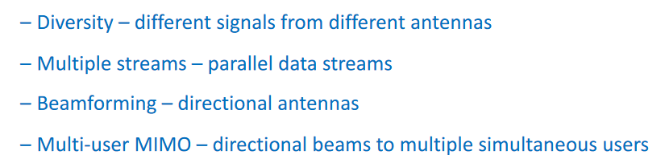

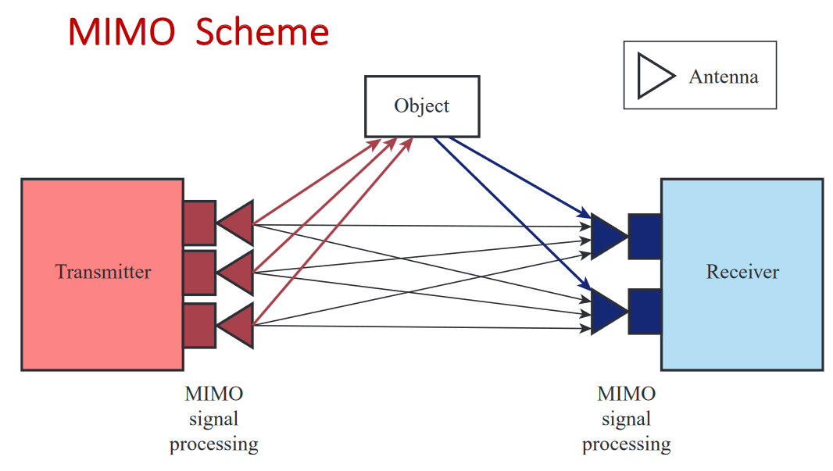

Channel correction schemes：

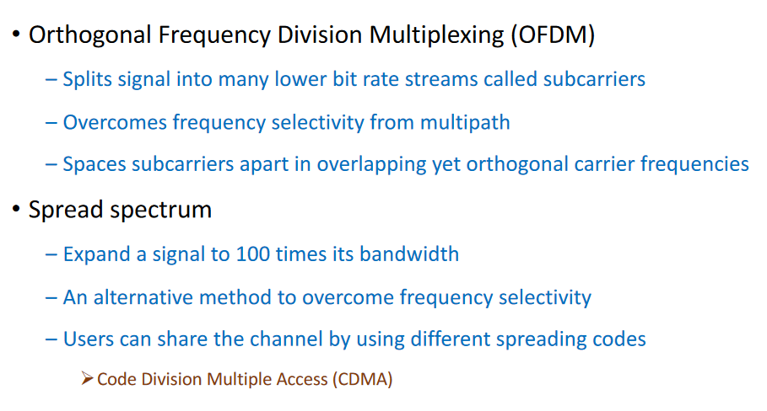

Automatic Repeat Request：mainly used in data flow control & transport protocols

依赖于Error Correction Code存在(需要检测到错误才会要求重传)

由flow control和error control两部分构成:

Flow Control: 和TCP中的flow control是一个概念

可以通过滑动窗口(sliding-window)实现，比如在TCP中是通过receiver window实现的：

简单的说就是接收方会记录几个值：LastByteRcvd（最后一个接受的），LastByteRead（最后一个向上层递交的），RcvBuffer（buffer总容量），以及rwnd：



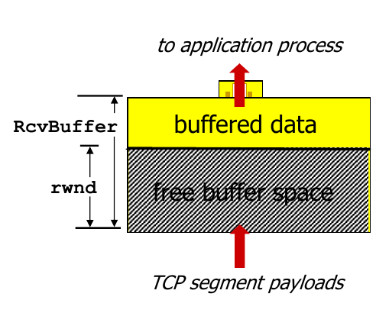

在传输时，接收端会在传输给发送端的报文中告知rwnd的值，发送端会记录LastByteSent和LastByteACKed，并且保证：



但是如果B的rwnd值变为0之后，没有要传输给A的报文，这样就会导致A不知道B已经有了新的buffer空间，从而导致传输被阻塞。因此TCP规定在B的buffer满了之后A仍然会向B发送一个1byte数据的报文并被B确认，缓存开始清空时确认报文中会发送一个>0的rwnd值。

之所以在flow control中将一大块数据分为多个小的包是因为①接收端的buffer有限②重传需要data的大小不能太大③在shared medium上太大的PDU会占用过久，导致别的数据的传输延迟变高

Error Control：Lost & Error，RDT机制：

检测到error后扔掉一个包，positive ACK，timeout还有很少被用到的negative ACK

算法实现：GBN(Go-Back-N)

这里的GBN和计网中的略有不同，使用了negative ACK的机制(发送REJ)

接收端的回复消息分为两种: RR(Receive Ready, 准备好接受下一个即ACK); REJ(Rejection，即negative ACK)

接收端只会ACK被正确接收且符合顺序的包，如果收到一个乱序/错误的包，会被直接丢弃并发送一个REJ i，后面的包也不会被接受。如果发送端没有后续的PDU并且接收端也没有发送RR，则在timer expire时会发送一个P bit被设置为1的RR，需要接收端在此时通过发送RR表明需要被重传的PDU。

如果RR在传输的过程中发生了error或者loss，则有两种可能：后续的RR到达(cumulative ACK)或者timeout。如果timeout了，那么在发送端还是会发出P-bit被置1的RR请求接收端回应，并且设置一个timer用于标记这个P-bit为1的RR。如果这个timer timeout了，则会重新发送这个P-bit RR，直到一个最大值时会触发reset procedure

如果REJ在传输的过程中loss了那么和PDU loss然后timeout是相同的情况

HARQ: Hybrid ARQ，结合了FEC和ARQ，因为FEC和ARQ单独使用都会有问题：FEC单独使用会增加不必要的冗余，ARQ会造成excessive delay for retransmissions

不同的HARQ techniques：

Soft decision decoding：与之对应的是hard decision decoding---指的是在接收到一个信号的时候hard decision decode是根据电压的Threshold硬性判断，大于就是1小于就是0，而soft decision decode是通过每个点和理想的点的几何距离之和计算，得到的最小值就是decode的结果。

Chase combining：发送多份同样的retransmission(data和parity bits都是相同的)，在收到这些之后接收端通过MRC(Maximum Ratio Combining, 原理是重传多次的话相当于增加的每个bit的Eb/N0)可以得到原始的information

Incremental Redundancy：同一份information通过不同的coding方法得到多个packet，每一个retransmission都会增加一点redundancy

Puncturing：减少coding rate

通过channel information找到最合适的coding和modulation方式

Parallel HARQ

Topic 1: Wireless LAN and 802.11 standard

WLAN是依赖于LAN存在的

一般的WLAN configuration：由backbone LAN，user modules(workstation/server/devices)和control module---WLAN的interface组成

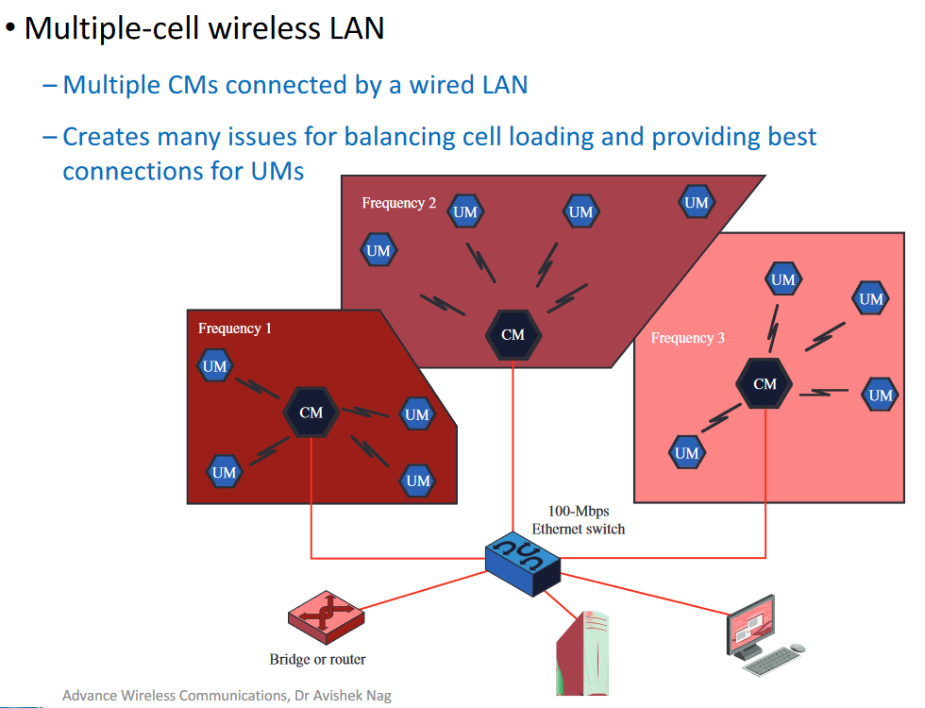

基本的WLAN requirements：Throughput，number of nodes(用户数量)，connection with backbone LAN，Service area，Battery power consumption，transmission robustness and security，Collocated network operation(在不产生interference的情况下尝试让不同的network operation互相合作)，License-free operation(不需要pay for license就可以使用)，Handoff/roaming(在移动的同时保持connectivity)，Dynamic configuration。

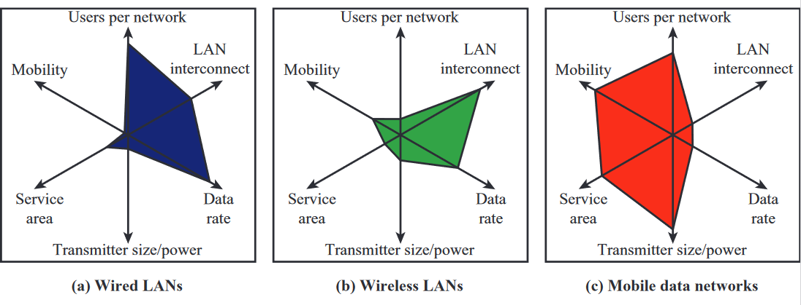

Wireless LAN的物理层：transmission issues：

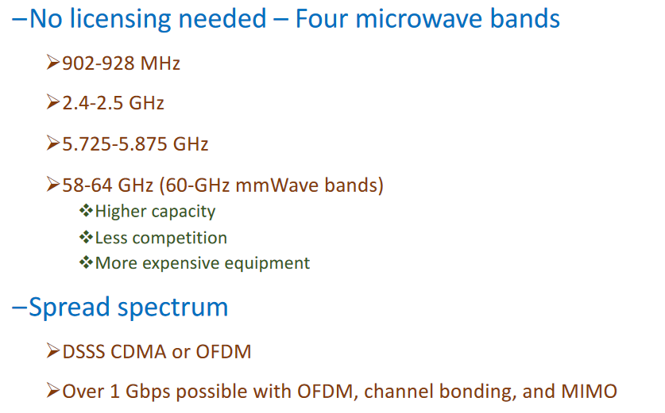

IEEE802 protocol stack：

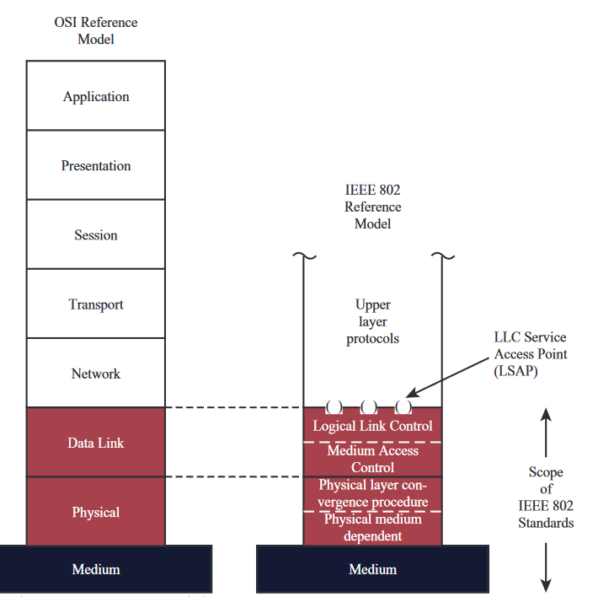

每一层的功能：

Physical layer：encoding/decoding，preamble generation/removal，bit的发送和接受以及transmission medium的选择

有具体细分为两层: Physical layer convergence procedure(PLCP) & Physical medium dependent(PMD)

PMD: 通过wireless medium接受和发送user data

PLCP: 将MAC layer的数据包装换成framing format & 在使用相同medium的PMD之间发送和接受

在data link layer对应的LLC & MAC layer中，会分别加一个包头：

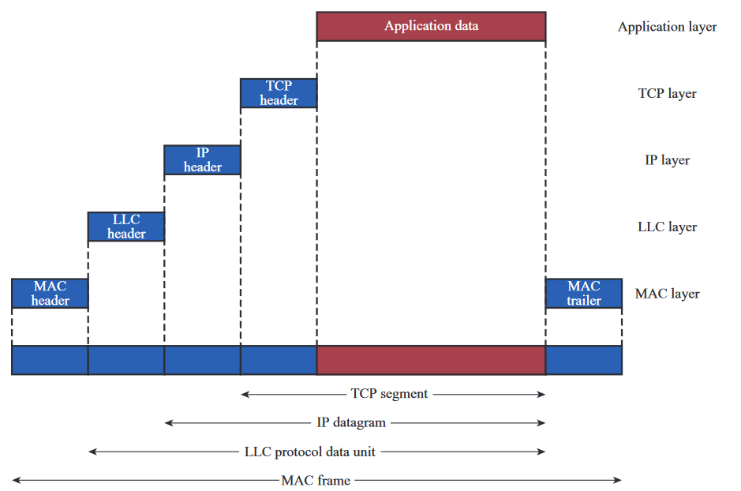

MAC layer会加上address和error detection, 在接受的时候进行地址辨识和error correction

MAC layer还管理对LAN transmission medium的access, 由于传统的链路层并没有对于shared medium access control的管理，因此增加了MAC layer

LLC layer管理对上层的接口，并进行flow & error control。对于同一个LLC，可以有多个MAC选择。

MAC Frame format: 加入了MAC control，dest & src address，CRC

LLC PDU：

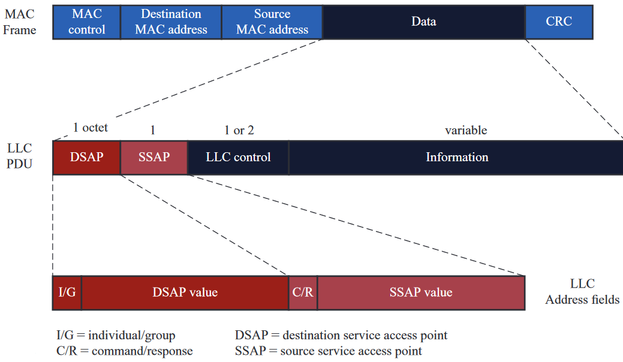

IEEE 802.11被用于规定MAC和物理介质的specification，后续加入了很多802.11x

IEEE 802.11 Architecture: 由Distributed system(DS), Access Point(AP), Basic service Set(BSS竞争shared wireless medium的stations的集合, 可以独立也可以通过AP连到backbone DS), Extended Service Set(ESS---多个由DS相连的BSS)构成

Distribution of Messages Within a DS：

Distribution service---不同BSS中station交换MAC frames

Integration service---Transfer of data between station on IEEE 802.11 LAN and station on integrated IEEE 802.x LAN

Transition types based on mobility: 移动时的转换模式：

No transition：只能在BSS中移动

BSS transition：在相同ESS中的不同BSS之间移动

ESS transition：在不属于同一个ESS的不同BSS间移动

MAC layer functions：

Reliable Data Delivery: 在MAC层中处理error要比在更高层中处理效率更高

Frame exchange protocol：使用ACK机制---four frame exchange：request to send(RTS), Clear to send(CTS), transmit, ACK

Access Control:

同时使用centralized和decentralized mechanism：比如在Ethernet中使用的就是distributed access control protocol，把传输的决定权给了各个node。和LAN相连的基站使用centralized configuration。两种function：point coordination function & distributed coordination function

PCF是contention-free service而DCF是contention service

DCF：经典的DCF比如CSMA：

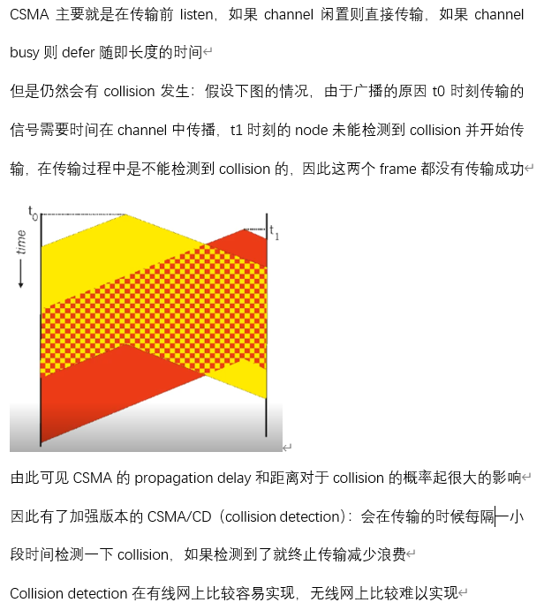

在DCF中是这样实现的：

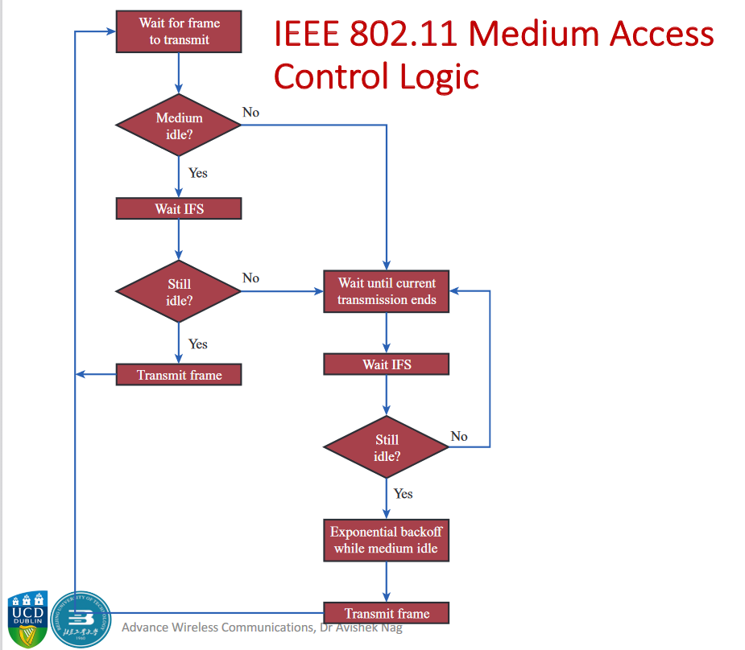

步骤是先监听，如果没有被占用则一个IFS，等待过后如果还是idle则直接进行传送；如果是busy或者在等待的过程中被占用，则等待当前传输结束并再等一个IFS。如果为idle，则backoff一段时间并再进行等待，结束后即可传输(如果此时被占用，则暂停timer并在当前传输结束后恢复) 如果传输失败了，即没有收到ACK，则默认为发生了collision

为了解决collision使用了binary exponential backoff---每次collision发生之后

时间间隔通过IFS表示，分为三种长度的IFS：可以通过设置不同的IFS时长来表明优先级的程度

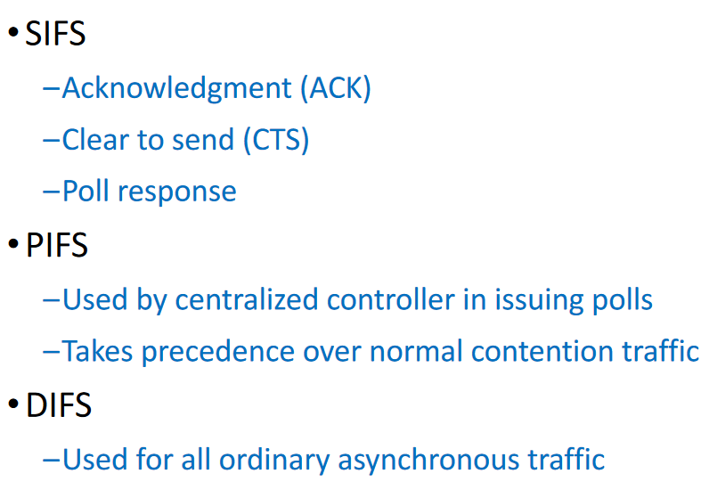

802.11的MAC timing：

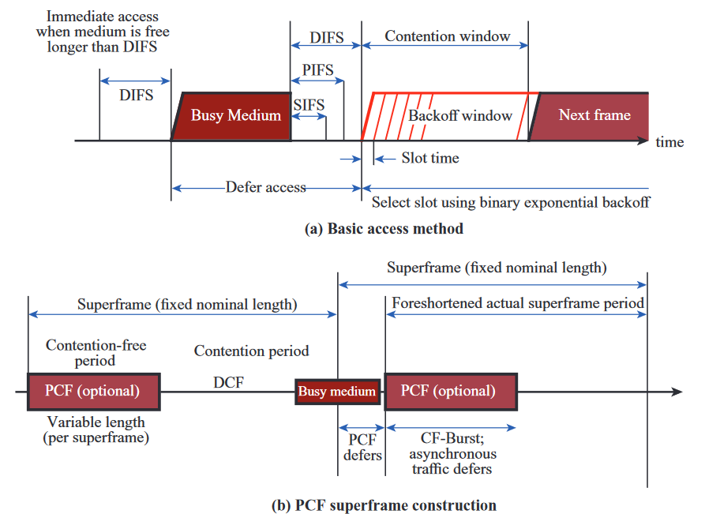

SIFS是最短的IFS，一般在优先级高的情况下使用：

1. ACK：在接受一个非广播类的frame之后只等待一个SIFS就直接发送ACK。这样的好处有两个：①因为用的是CSMA而不是CSMA/CD，因此collision的概率会更高，ACK可以有效地提供collision recovery ②在传输一个LLC PDU时会非常有效：在发送完一个frame后，接收方会在接受之后等待一个SIFS的时间后发送ACK，发送方在收到ACK后可以直接在一个SIFS后继续发送下一个frame。这样可以让一个station持续占用一个channel直到发送完整个LLC PDU

2. CTS：station在收到RTS之后只等待一个SIFS的时间就发送CTS，确保channel的使用权

3. Poll response---在PCF中使用

PCF：基于DCP之上，由一个point coordinator进行轮询(轮询时间为PIFS)，并决定schedule。PCF使用的superframe机制允许在DCF和PCF之间切换使用时间

在superframe中，如第一部分所示，如果尝试发送时channel是idle的，则可以直接进行polling；superframe中后面的部分可以给别的asynchronous access使用。在第二次尝试进入时，point coordinator需要使用PIFS进行竞争。如果是idle的就不需要了，如果是busy的则PCF会得到一段foreshortened time period

802.11 MAC frame format：

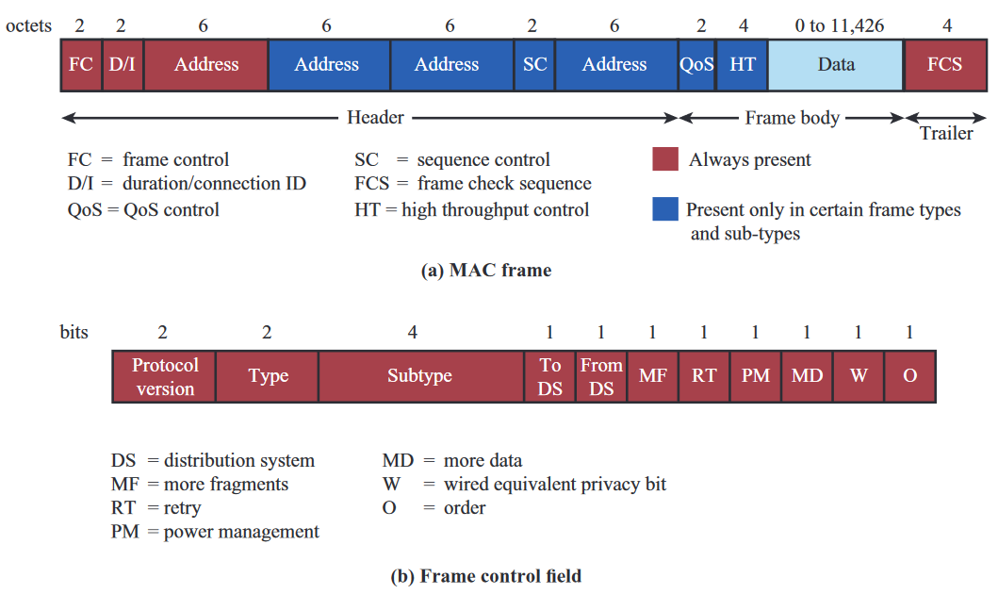

D/I---channel allocation time

Frame control中的type---control/management/data；subtype---function of frame；MF---如果允许fragment的话为1；PM---如果发送的station在sleeping mode的话则为1；MD---还有要继续发送的data；WEP –1 if Wired Equivalent Privacy (WEP) or Wi-Fi Protected Access (WPA) is implemented；Order---如果严格要求顺序的话为1

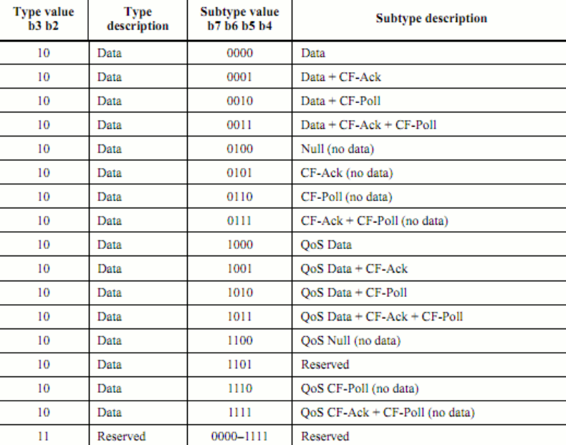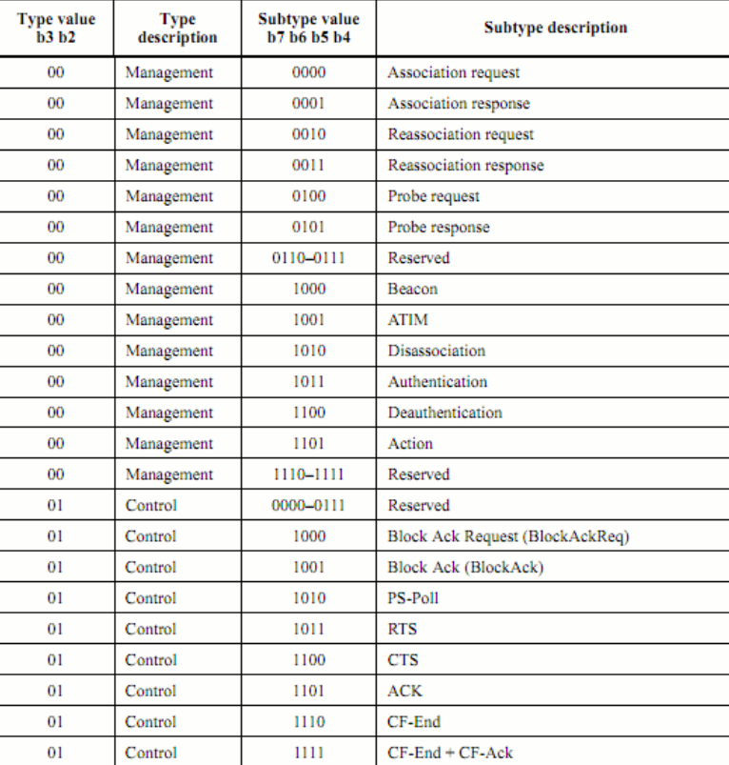

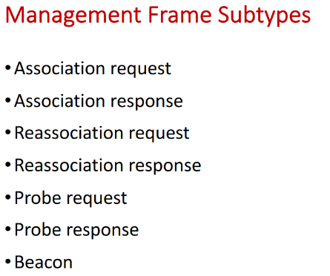各种subtypes：

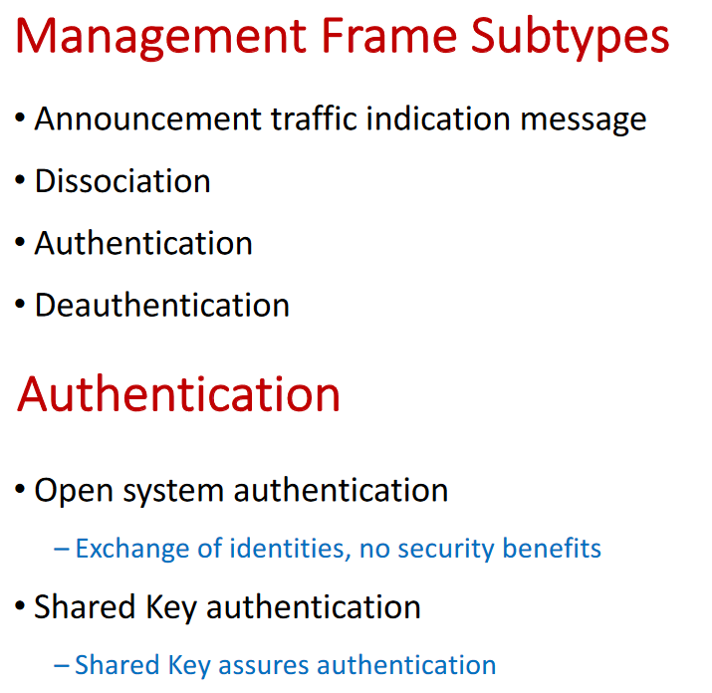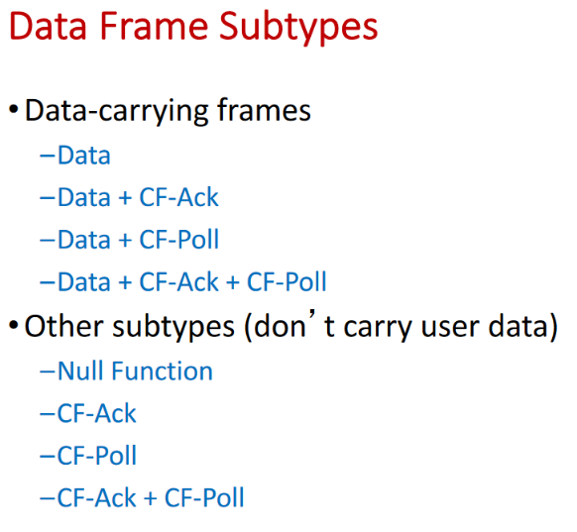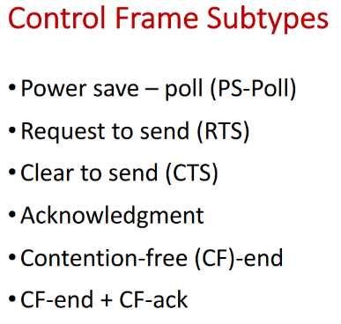

802.11物理层PDU：

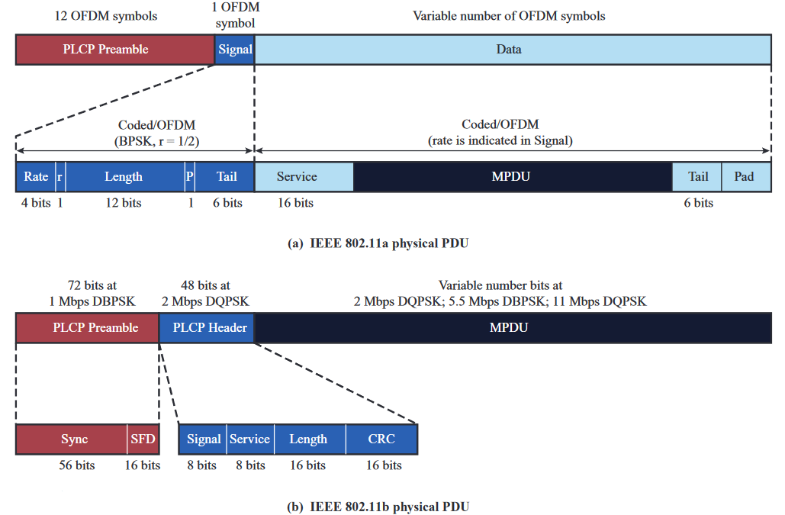

在802.11中提供了MAC enhancement: frame aggregation---其中有三种形式：①A-MSDU aggregation –shared PHY and MAC headers and FCS ②A-MPDU (MAC protocol data unit) aggregation –shared PHY header-减少了retransmit时的header ③A-MPDU and A-MSDU aggregation –balances the two

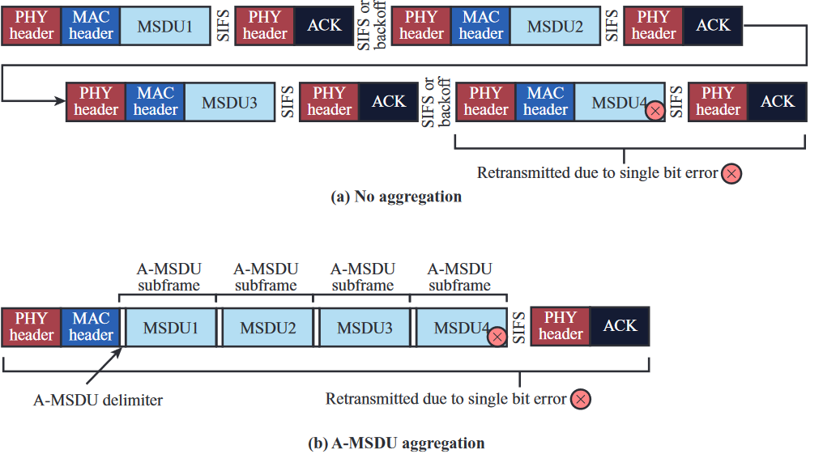

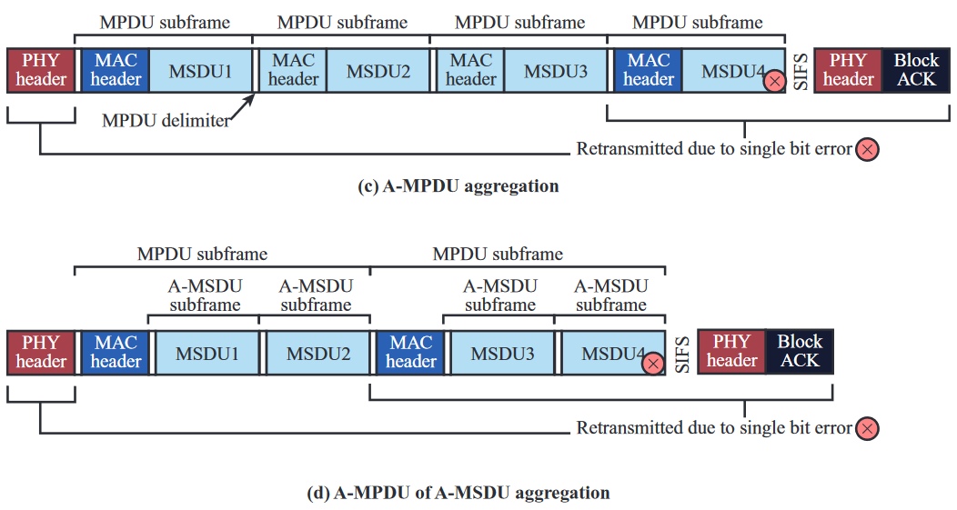

Bandwidth expansion：

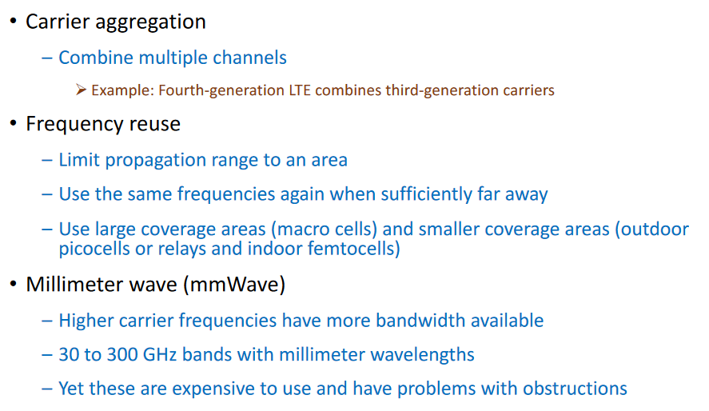

Carrier aggregation：将多个channel结合到一起

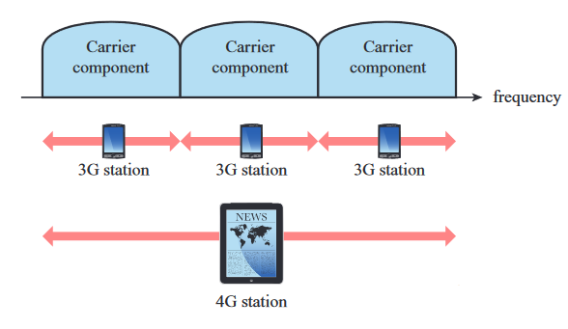

802.11的performance主要受到三方面的影响：data bits per subscriber, channel bandwidth, spatial streams

Security: 主要通过三方面进行攻击：client，access point，wireless medium

原生的WEP 太弱，因此有了802.11i services：access control, 通过authentication server实现的authentication以及encryption实现的privacy & integrity

802.11i的内容：

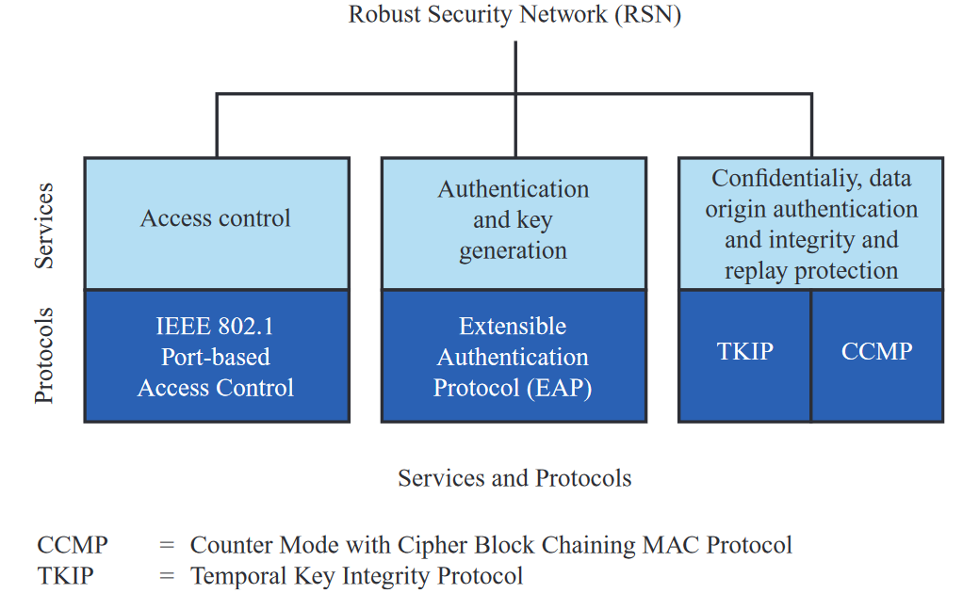

通过五个步骤完成传输：discovery➡authentication➡key management➡protected data transfer➡connection termination

Topic 2: Bluetooth and IEEE 802.15

IEEE 802.15：Wireless Personal Area Networks

低消耗，低价的短距离通信 & long battery life

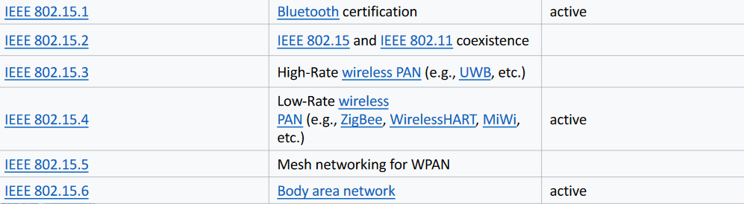

短距离通信的主要应用领域是在IoT

Bluetooth：

使用的是2.4GHz频段，支持多种application(图片，音频视频等)

初始的协议是802.15.1，后续由Bluetooth SIG(Special Interest Group)

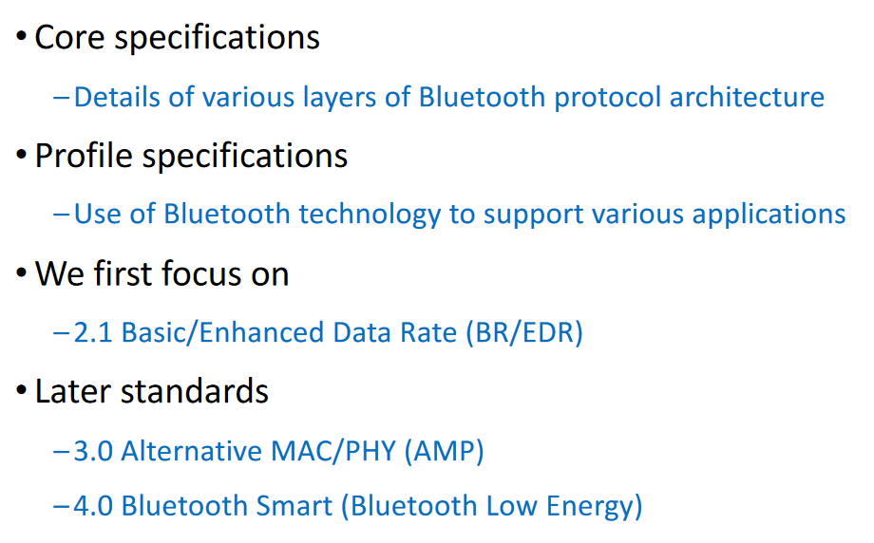

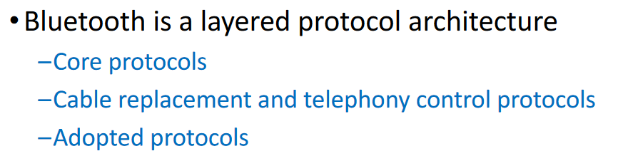

Core protocols:

Physical layer: Radio & Baseband

Data link layer: Link manager protocol (LMP) & Logical link control and adaptation protocol (L2CAP)

Service discovery protocol (SDP): 蓝牙特定，用于寻找区域内active devices……

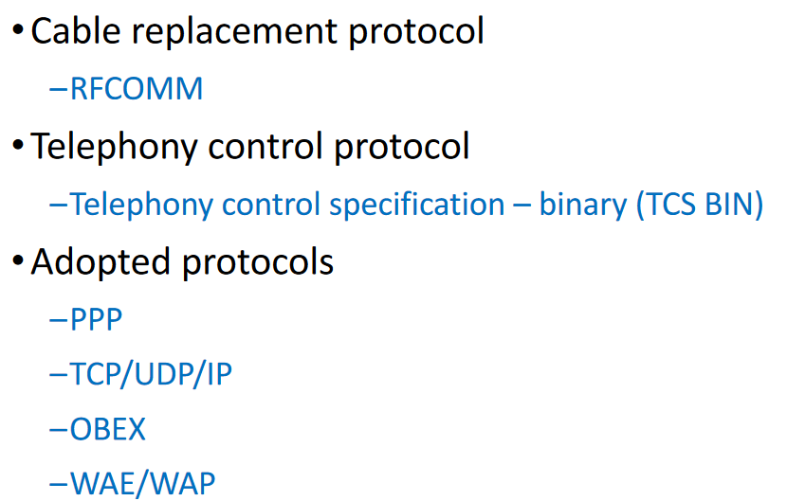

因此整个Bluetooth的协议栈：

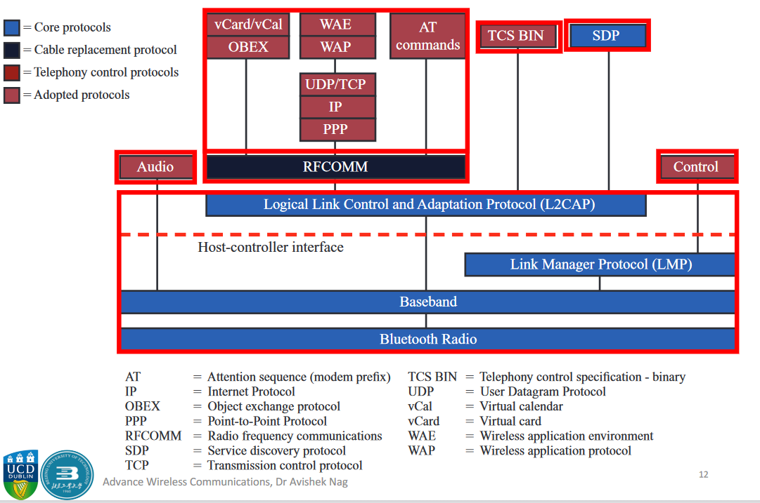

Profiles：

Bluetooth定义了超过40种profiles，但是只需要其中的一部分

所有的蓝牙节点都需要支持Generic Access Profile，有的profile会依赖于别的profile

Piconets and Scatternets：

Piconet：蓝牙网络的basic unit，由一个master和1-7个slave devices构成

Master determines channel and phase

Scatternet：一个piconet中的master可能是另一个piconet的master或者slave（类似于树的概念）

允许多个device share同一个area

可以充分利用带宽

Operational states：

Standby相当于这个节点并不属于这个piconet，而parked是属于piconet的一部分的，只不过还没有建立连接

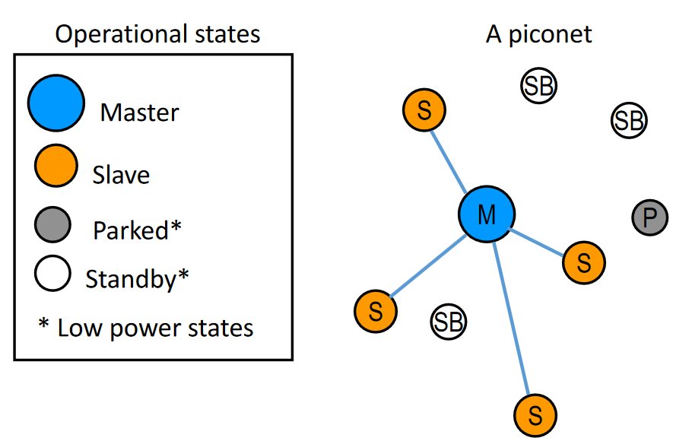

Formation of piconet：

初始状态都是standby，每个节点都可以成为master或者slave

然后开始建立piconet的节点自动成为master，并发送inquiry查看附近是否有别的设备，也可以选择undiscoverable

Addressing：

Active的设备会被分配一个3-bit的active member address(AMA)

Parked的设备会被分配一个8-bit的parked member address(PMA)

frequency hopping：provide resistance to interference and multipath effect

跳频，提供multiple access，需要用到hopping sequence

将BW分为每个1MHz的channel，frequency hopping就相当于随机在不同的channel中切换，但其实是一个伪随机过程

Piconet上的所有device共享一个hopping sequence，使用time-division-duplex(TDD)

FH-TDD-TDMA

TDD和TDMA的区别主要在于TDD是针对user和user之间的传输的，解决的是方向性的问题；而TDMA是针对medium的access进行allocation

对于较大的可能占多个time slot的包：

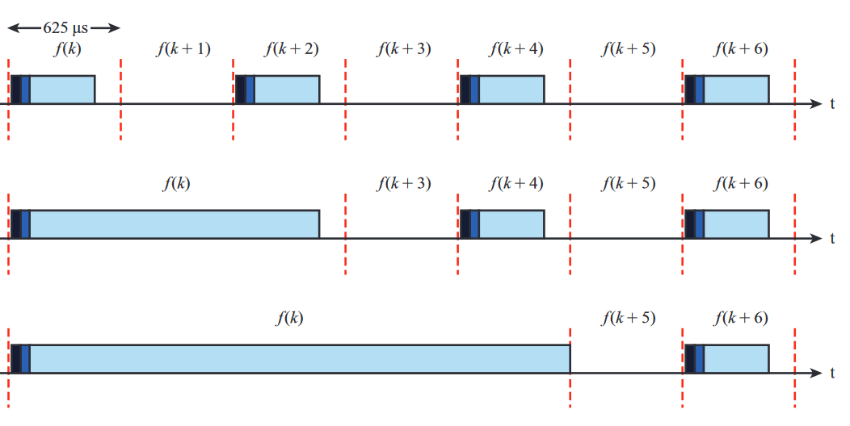

Scatternet中，piconets with overlapping coverage需要使用不同的hopping sequence，否则如果不同的piconet使用相同的carrier frequency时会发生collision

Wireless network configurations：

Cellular system：以基站为中心的固定区域

Conventional ad hoc system：传统的点对点

Scatternet：overlapping

Classes of transmitter：

Class1：最高100mW，必须使用power control，距离也是最远的

Class2：最高2.4mW，power control optional

Class3：nominal output 1mW

Physical link between slave and master:

Synchronous Connection Oriented(SCO):

在master和salve之间建立点对点链接并分配固定的带宽，master通过reserved slots维护连接。一个master最多同时维持3个link，不支持retransmission

Asynchronous Connectionless(ACL):

Point-to-multipoint link between master and all slaves

只有一个ACL link可以同时存在

Extended Synchronous Connection Oriented(eSCO):

和SCO一样用reserved slots来维护link

但是可以是asymmetric的，并且支持retransmission

Baseband format：

Packet，access code & header：

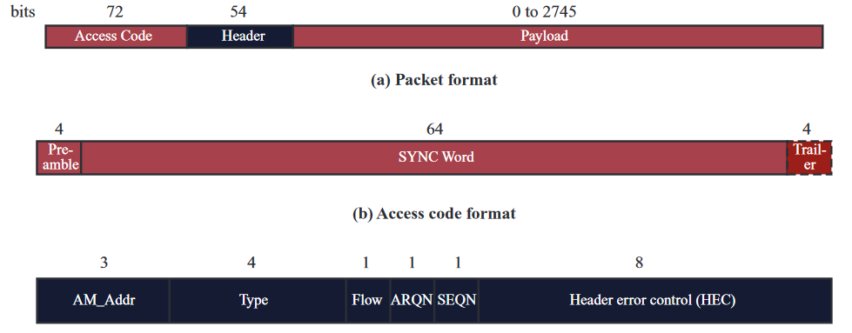

Header虽然这里只有18bits，但是需要通过coding增加redundancy(*2)

Payload：

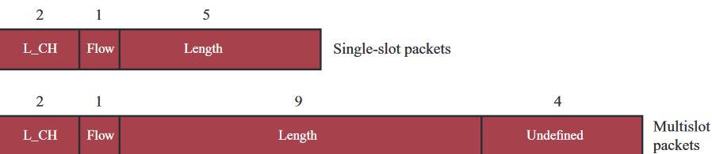

•Access code---used for timing synchronization, offset compensation, paging, and inquiry

Channel access code (CAC) –identifies a piconet

Device access code (DAC) –used for paging and subsequent responses

Inquiry access code (IAC) –used for inquiry purposes

•Header---used to identify packet type and carry protocol control information

AM_ADDR: active mode address of one of the slaves

Type:

Flow: flow control

ARQN: ACK

SEQN: sequential numbering scheme

Header Error Control(HEC): error detection code

•Payload---contains user voice or data and payload header, if present

Payload header: L_CH---identifies logical channel; Flow field: 在L2CAP level进行flow control; length---data的length

Payload body: user data

CRC: 16-bit CRC

Error Correction Schemes: 不同的packet使用不同的error correction

•1/3 rate FEC：Used on 18-bit packet header, voice field in HV1 packet

•2/3 rate FEC：Used in DM packets, data fields of DV packet, FHS packet and HV2 packet

•ARQ：Used with DM and DH packets---通过error detection，positive ACK，timeout and retransmission & negative ACK and retransmission实现重传---ARQN field用于ACK，1为正确0为错误，通过标记下一个传输的包进行ACK/NACK，也可以不带payload直接发

下面的概念针对的可以理解为data link layer：

Logical channels：

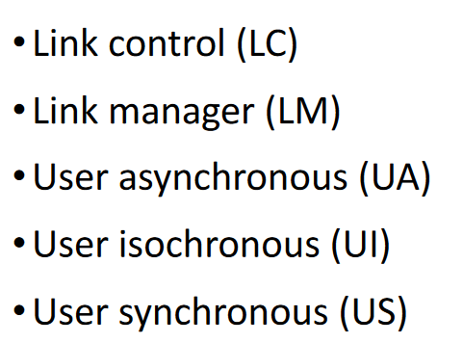

LM：从多个方面维护master和slave之间的link

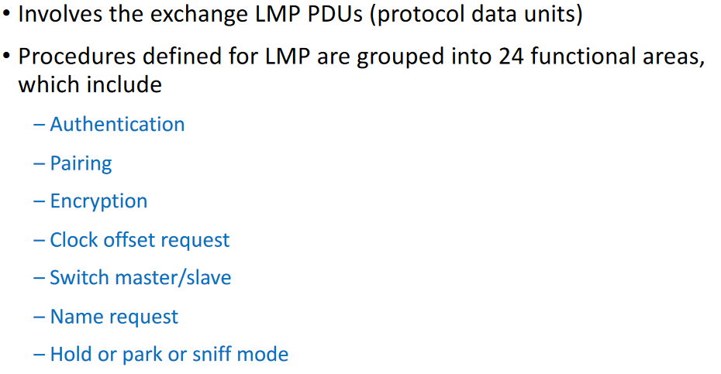

Logical link control and adaptation protocol (L2CAP)：

为entities之间提供link-layer protocol with a number of services，依赖于底层来提供flow control和error control，并且只能使用ACL links而不能使用SCO。对上层提供两种服务：connection service和connection-mode service

L2CAP Logical Channels：

Connectionless：支持无连接服务，每个channel都是单向的，用于一个master向多个slave

Connection-oriented：支持面向连接的服务，每个channel都是双向的

Signaling：为L2CAP entities之间提供signaling message exchange service

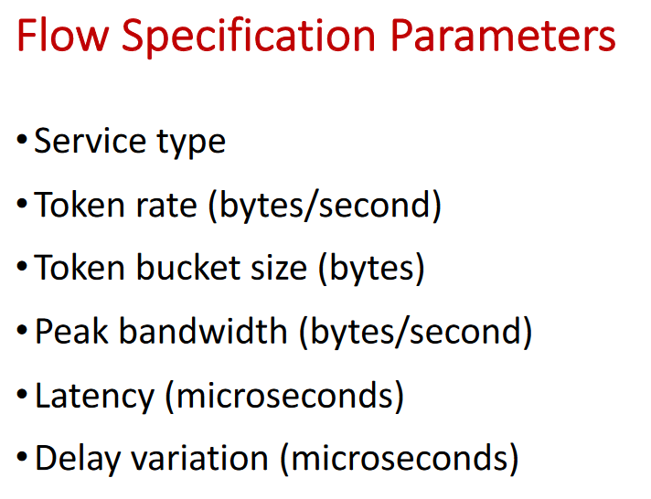

Token Bucket Scheme：实现flow control的一种办法

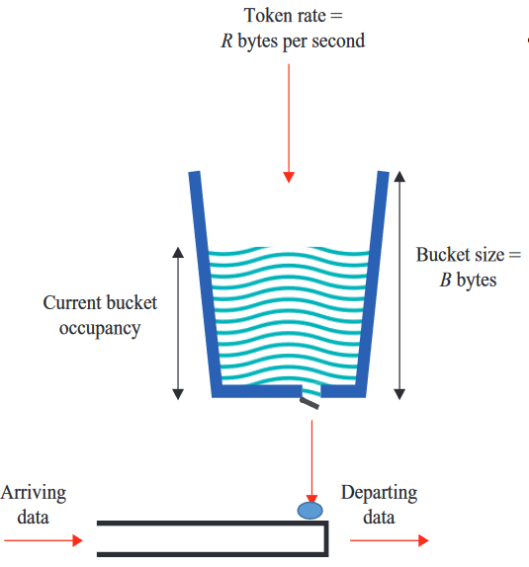

Bucket总容量为B，进水速率为R，Bucket相当于表明了当前可以发送的data的数量，假设传进来一个大小为b(b小于bucket大小B)的packet，只有在当前bucket中的水的数量大于b时这个packet才能被发出去。在发出去大小为b的packet之后，从bucket中放走b单位的水。

Bluetooth 3.0+就是Bluetooth high speed，可以达到24Mbps

Bluetooth 4.0叫做Bluetooth smart，An intelligent, power-friendly version of Bluetooth

Bluetooth smart II：可达到150m的通信距离，可以和其他的蓝牙设备进行通信

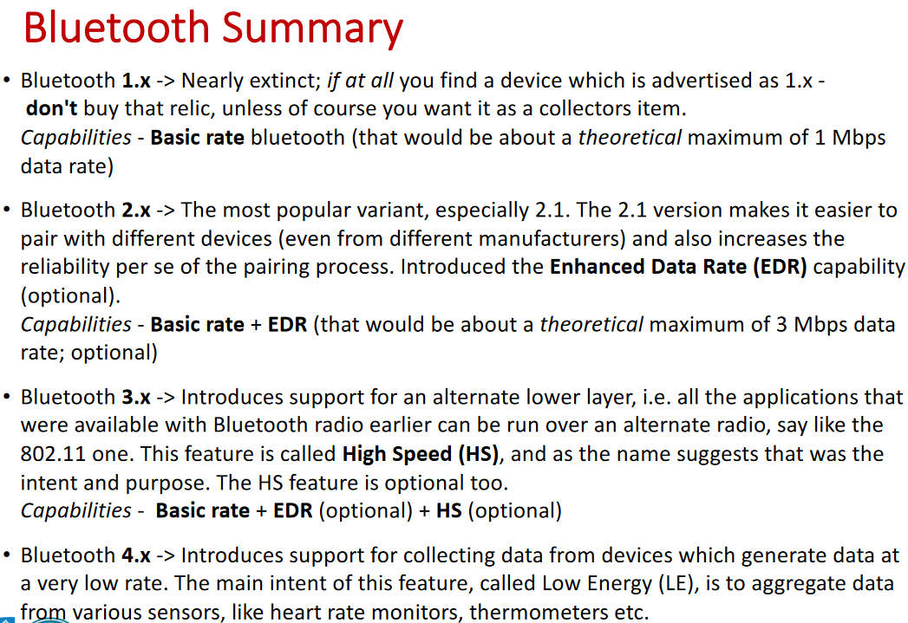

IEEE 802.15：

在802.15.1之后，分为了两个方向：

802.15.3---更高的data rate，与802.11相比 较低的cost和power

802.15.4(ZigBee)---极低的cost和power

802.15 architecture：

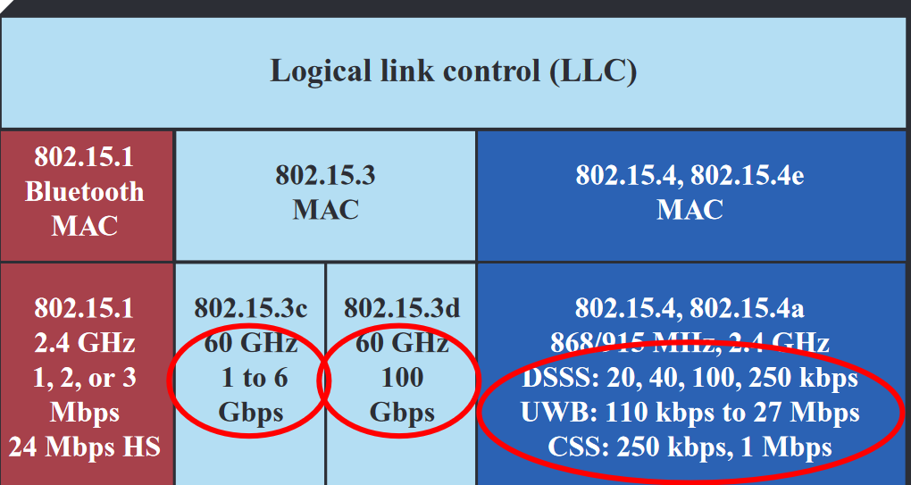

802.15.3:

High data rate WPANs---用于digital cameras，speakers等等

Piconet Coordinator(PNC)：发送beacons(control signals)给其他设备使其加入网络

和802.11一样使用superframe

基于TMDA的QoS

Controls time resource but does not exchange data

802.15.3c：

Latest standard---Uses 60 GHz band, with same benefits as 802.11ad

Single-carrier and OFDM PHY modes

802.15.4：

Low cost，low data rate

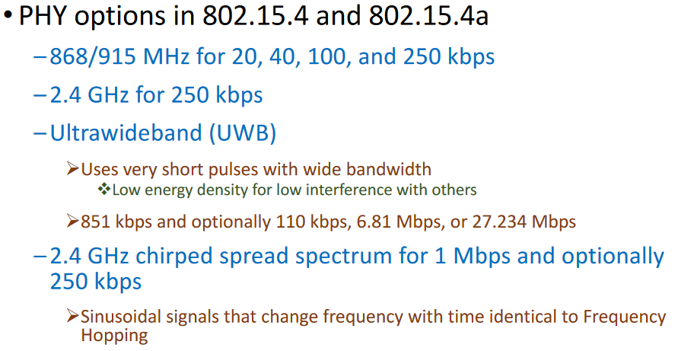

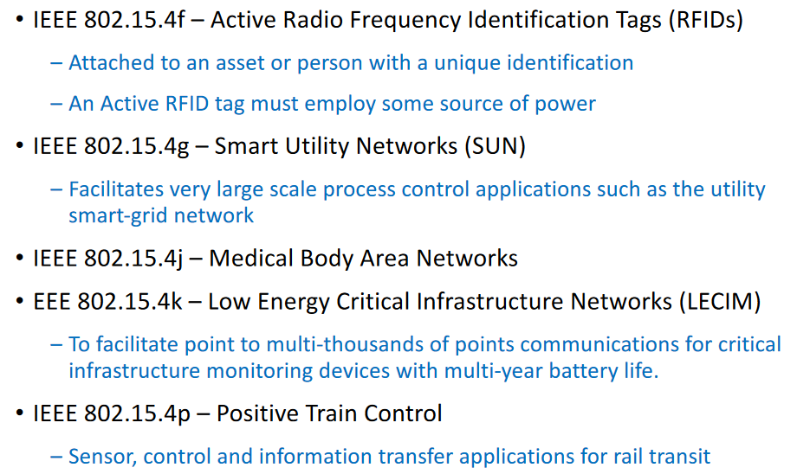

一些其他的802.15 standards：

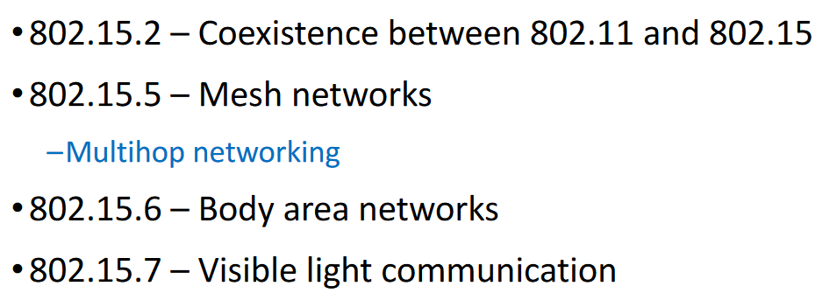

Zigbee：

相比较于802.15.4增加了四个component以补全

Network layer provides routing

Application support sublayer supports specialized services.

ZigBee Device Objects(ZDOs)--- Keep device roles, manage requests to join the network, discover devices, and manage security

Manufacturer-defined application objects allow customization

ZigBee architecture：

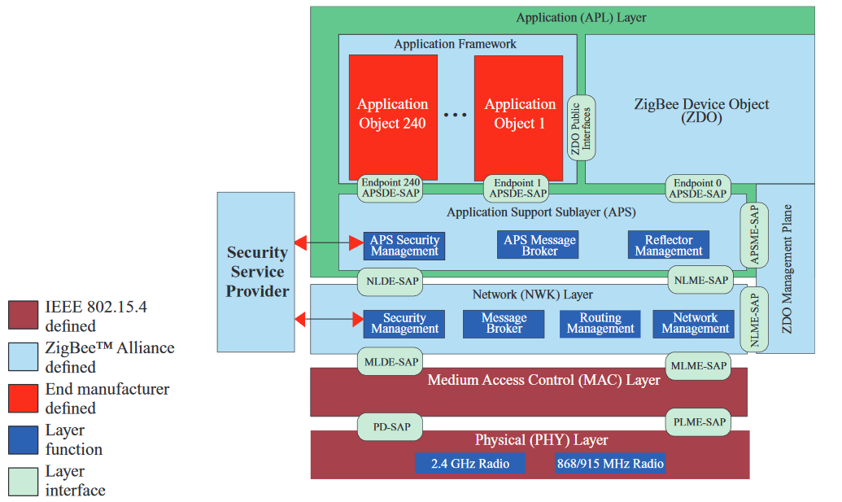

Zigbee components：

Topology包括tree，star和mesh

其中有ZigBee coordinator，ZigBee router和ZigBee end device

Coordinator---每个网络只有一个，create, control and maintains the network(information, like security keys)

Router---可以给别的device传输data

End device---只能和router或者coordinator通信，不可以执行router的功能，大部分时间在休眠。造价相对便宜

Topic 3: Cellular Wireless communications fundamentals and standards

Cellular Wireless Networks：

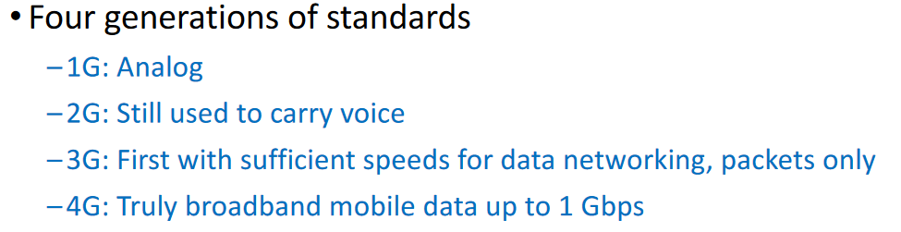

所谓cellular就是把区域划分为一个一个的cell，采用的是基于六边形(hexagon)的区域划分

每一个cell中都有一个天线，基站有transmitter，receiver和control unit。一个基站可能有多个antenna，并且会分配band。使用六边形的目的是使得每个基站之间的距离都相等---避免不等量的interference

Frequency reuse：

相邻的cell会使用不同的频段来避免interference & crosstalk

目的是让一组邻近的cell cluster可以重复利用频段。设定一组N个固定数量的小频段

如果两个cell不是直接相连的，那么就可以使用同一个频段：比如对于N=4和N=7

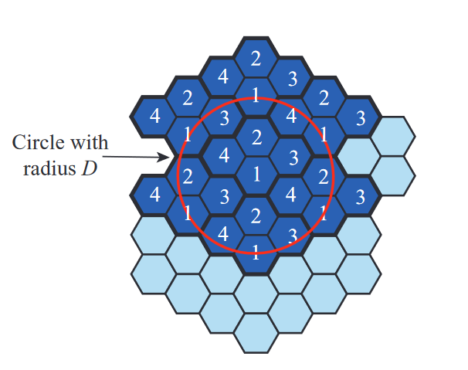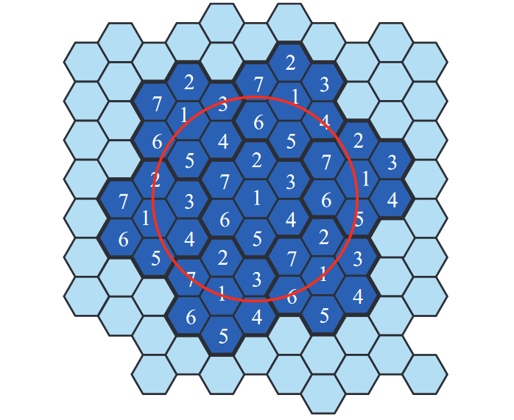

Frequency reuse的parameters：

R---cell的半径 d---两个相邻的cell的距离(根号3R) D---两个使用相同频段的cell之间的最小距离，这两个使用相同频段的cell叫做cochannels N---repetitious pattern中的cell的数量，称为reuse factor

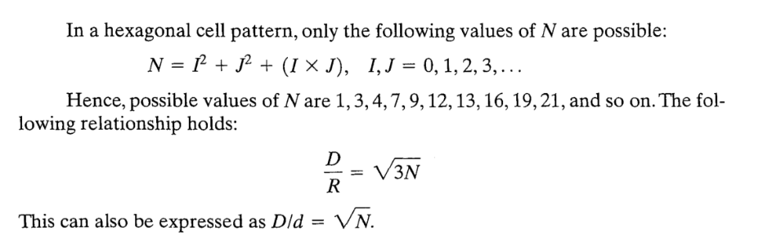

在推导N的时候，i和j可以理解为到一个指定的cell的距离，可以通过图来表示D，d和R之间的关系：

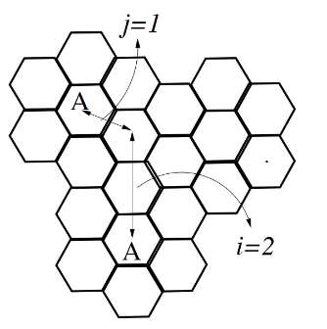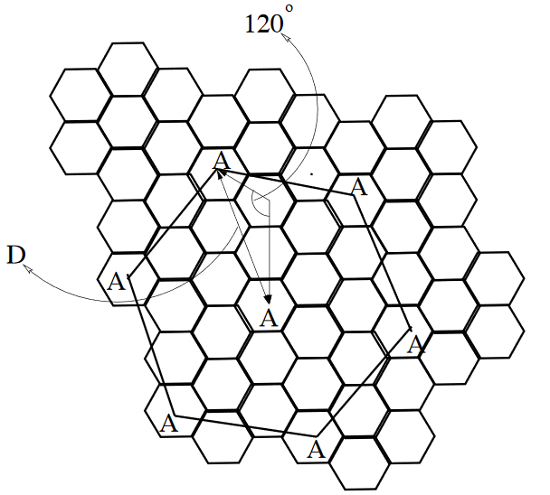

这个大六边形的面积可以记为kD2，cell的面积记为kR2 ---k是常数

通过面积的关系可以得到：(这里的α就是d)

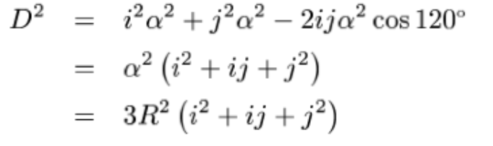

从这个式子里面就可以得到D/R = [3(i2 + ij + j2)]1/2 , 又因为D/R = 3N1/2，所以可以直接得到N的表达式

解决在人变多之后capacity不够的情况：

可以增加channel frequency borrowing: 使用相邻的cell分配了却没用上的频段

Cell-splitting---可以继续细分cell为更小的cell cell-sectoring---将cell分为多个楔形的sector，每个sector有自己的set of channels

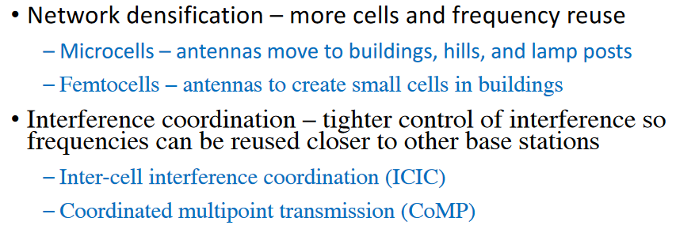

Cell sectoring & splitting：

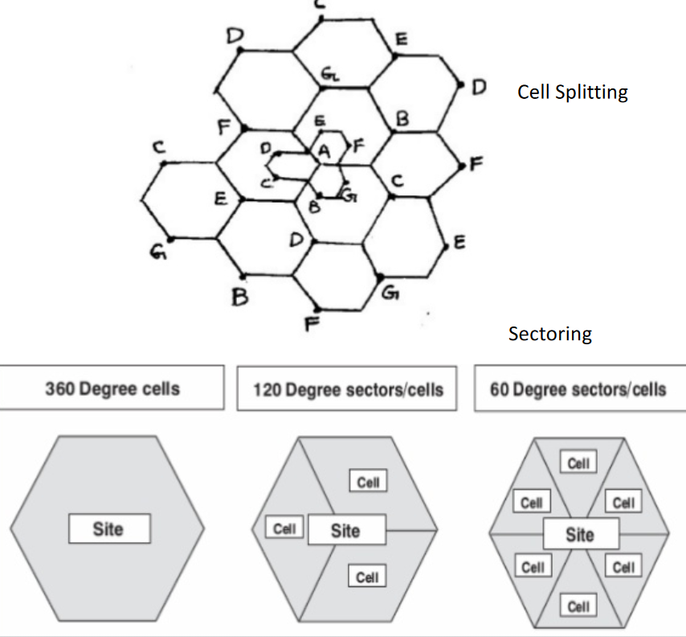

一道例题：

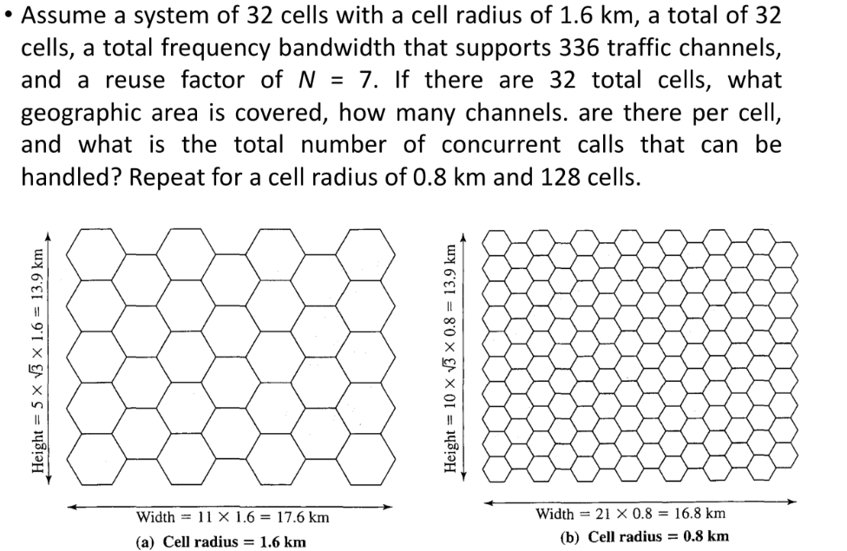

求解方法：area covered = 32 * (1.5√3) * R2 每个cell 336/N = 48个channel

总共可以同时处理48 * 32 = 1536 calls

对于右侧同理：area covered = 128 * (1.5√3) * R2 每个cell 336/N = 48个channel

总共可以同时处理48 * 128 = 6144 calls

蜂窝系统的术语：

Base station：由controller，antenna，receivers组成

Mobile Telecommunications Switching Office(MTSO)：connect calls between mobile units

Mobile unit和BS之间的两种channels：

Control channels：用于交换设立和维护

Traffic channels：传输声音……数据

Steps of MTSO controlled call between users：Mobile unit initialization---Mobile-originated call---Paging---Call accepted---Ongoing call---Handoff

Paging：给MTSO所管辖的所有基站发送paging信号，用来找到目标通信对象所在的基站区域

Handoff：如果通信对象之一的区域变了，就要进行handoff，转移给另一个基站

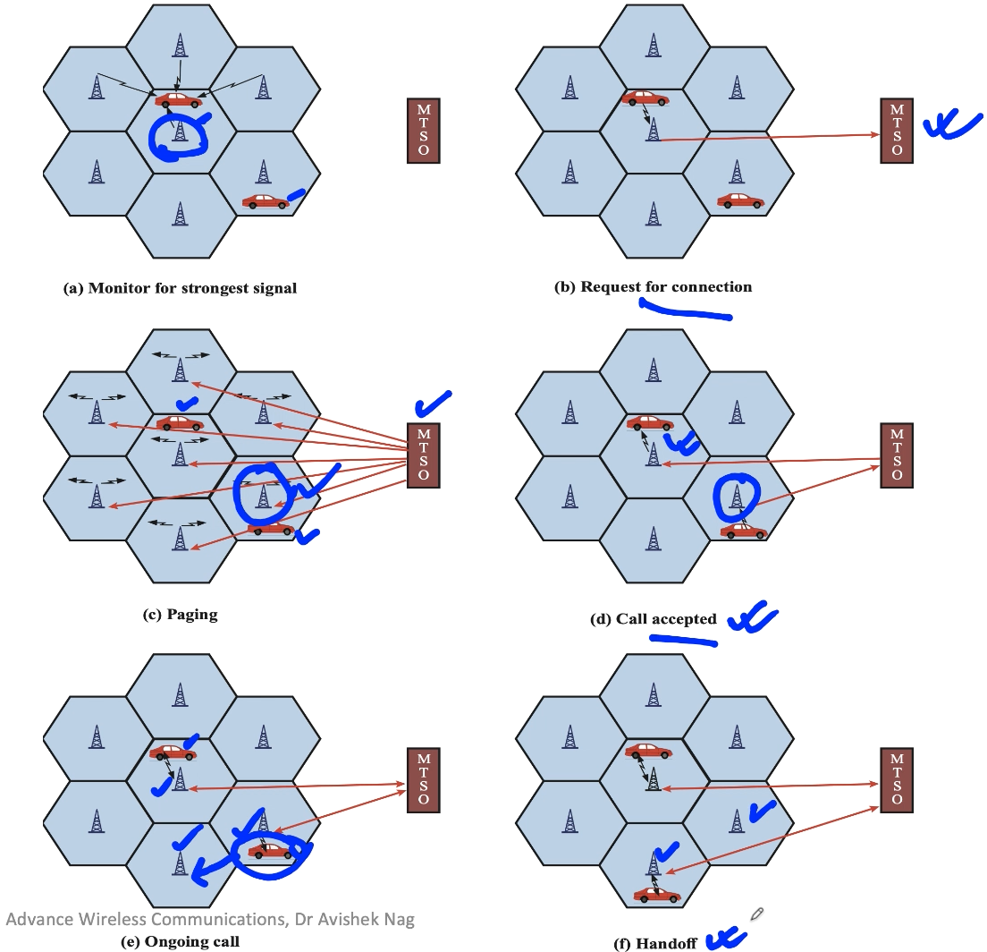

MTSO的一些其他功能：

Call blocking---Call termination---Call drop---Calls to/from fixed and remote mobile subscriber

由于attenuation和fading的原因，需要有足够强的SNR来保证能够接收到正确的信号，但是太强又会导致co-channel之间的interference，所以是一种tradeoff

在计算时我们主要考虑path loss：可以使用数学建模如下

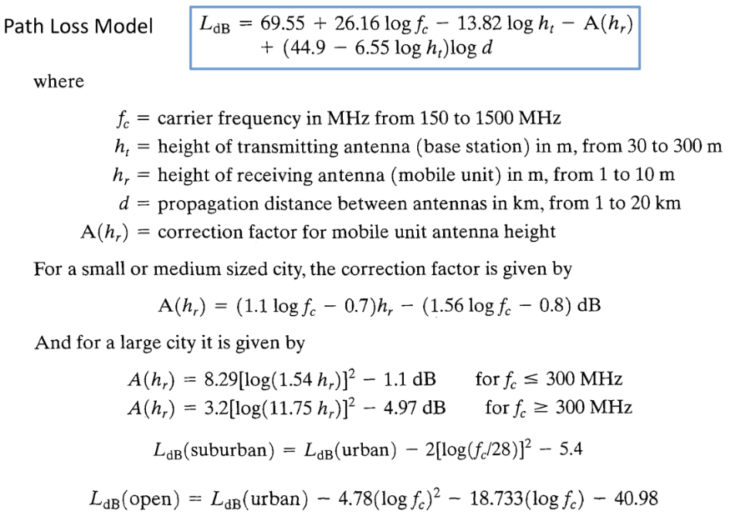

Handoff：

用来表示handoff性能的一些metrics：

Cell blocking probability---一个new call 被block的概率

Call dropping probability---call由于handoff terminated的概率

Call completion probability---admitted call在完整地完成之前不会drop的概率

Probability of unsuccessful handoff---由于reception condition不完备导致handoff失败的概率

Handoff Blocking probability---无法完成handoff的概率

Handoff probability---在通话结束之前发生handoff的概率

Rate of handoff---单位时间内handoff数量

Interruption duration---由于handoff导致移动设备无法连接到任意一个基站的时长

Handoff delay---理论上发生handoff和实际发生handoff的距离

Handoff Strategies Used to Determine Instant of Handoff：判断什么时候进行handoff

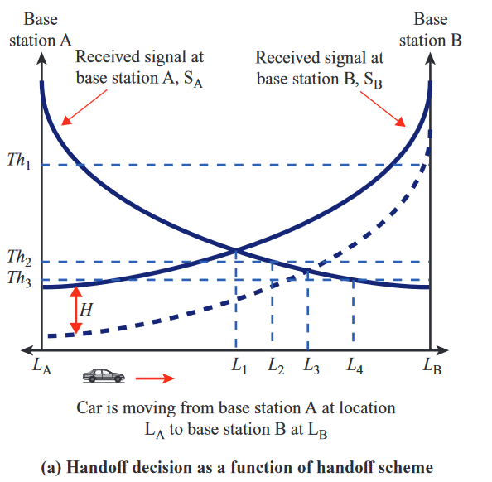 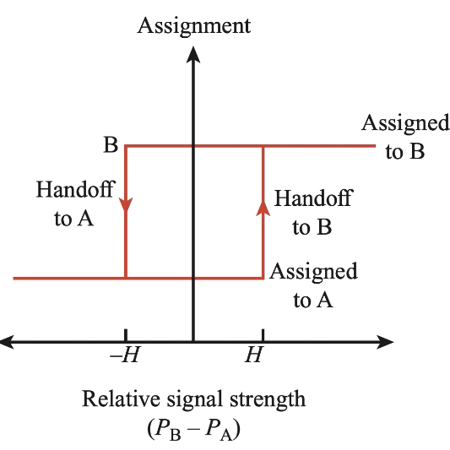

上图实际上是信号强度与距离的函数，根据信号强度来判断何时进行handoff

于是乎就有了不同的strategies：

相对强度，相对强度+TH(低于TH就直接进行handoff)，相对强度+滞后(相对强度减去一个固定值，比如图中的H，低于这个值时进行handoff，即上面右图中所示的方式)，相对强度+TH+滞后(低于两个值)，以及预测(根据各种因素的ML算法……)

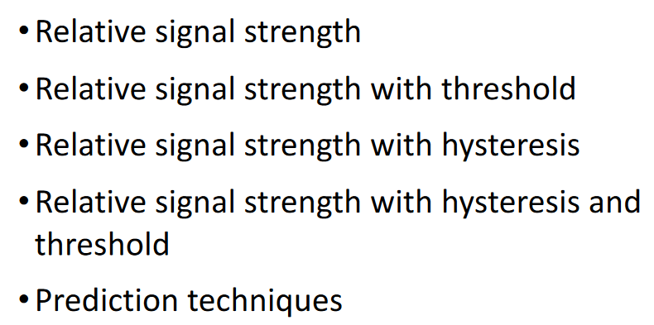

Power control：需要一定的信号强度(SNR)使接受的信号比噪声大，并且还希望能够尽量地减小信号强度(co-channel interference)。在spread spectrum中使用CDMA时还需要使从各个mobile unit接受的信号强度尽可能地相同

于是有两种power control的方法：

Open-loop power control：完全取决于mobile unit，没有从基站的feedback，虽然没有闭环的方式准确但是对信号强度的波动反应更迅速

Closed- loop power control：基于返回的信号的performance metrics对信号强度进行调整，由基站做出决定并告知mobile unit

Traffic engineering：理论上希望同时使用的用户和可用的channel数是相等的，但是不现实

当上限为N，用户数为L时：L<N则为non-blocking system，L>N则为blocking system

Blocking system的performance可以通过几方面考虑：call request被block的概率；使blocking概率能够达到一定上限所需的capacity；average delay；使average delay能够达到一定值所需的capacity

然后可以计算traffic intensity：可以理解为在时间段内的所有channel的占有率，比如10个channel如果A=4.9就可以理解为49%被占用，即load presented to system

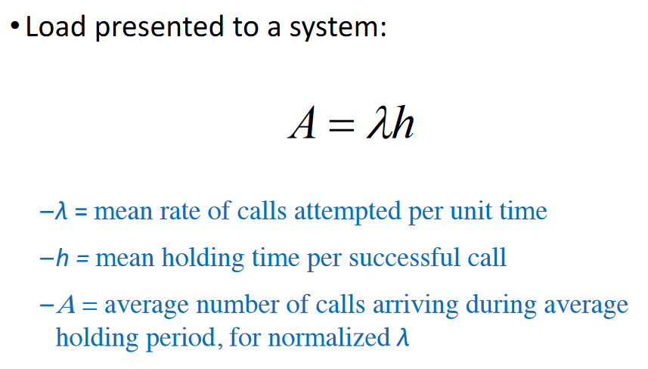

所以需要model the system；影响model的factors：

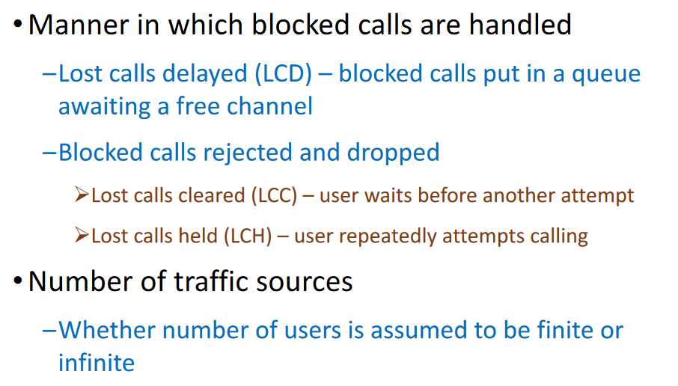

Erlang B formula：

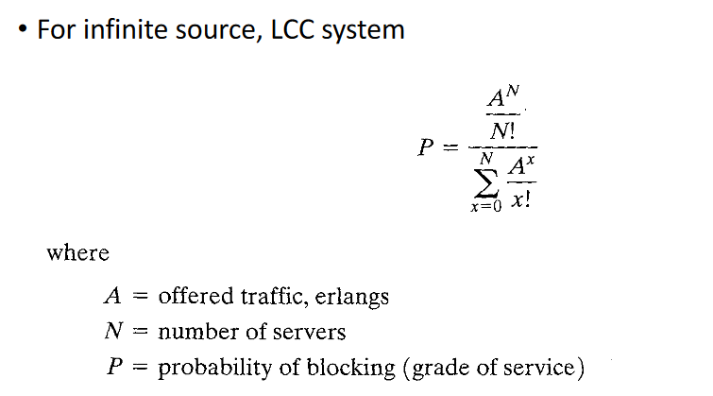

对于需要计算Erlang B formula的题，会给出下面这个表:

根据P和N，可以找到中间所对应的A；同理可以用A和P找到需要的channel数，即N

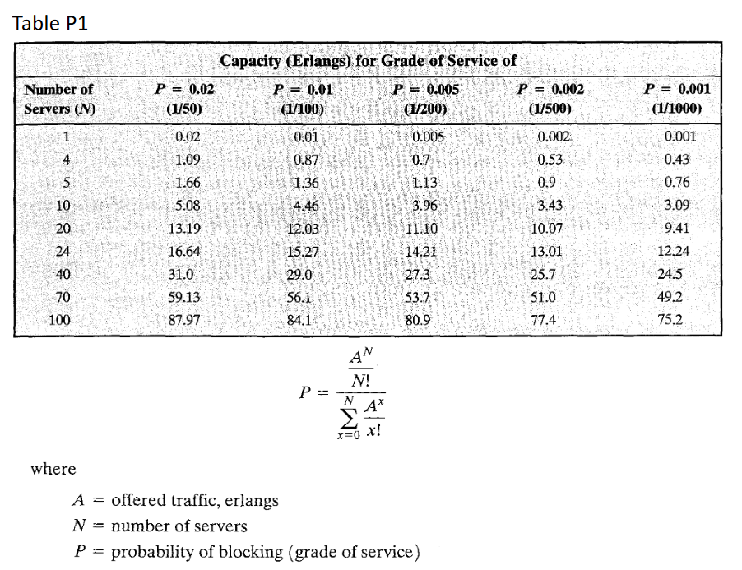

也可以用在线计算器：

<https://www.erlang.com/calculator/erlb/>

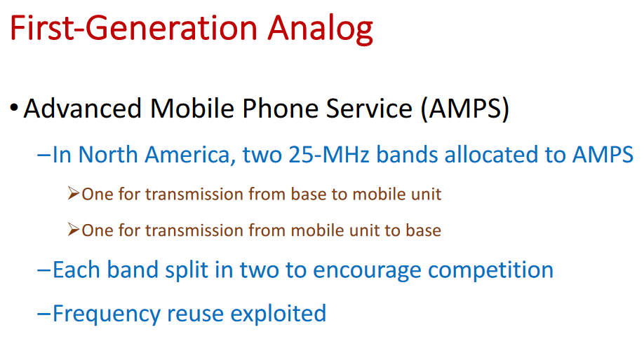

AMPS operation：

* 1. Subscriber initiate：输入号码，拨号
  2. MTSO verifies and authorizes user
  3. MTSO向呼叫端发送send & receiver channel
  4. 向被呼叫端ringing signal
  5. 另一端回复，MTSO建立回路并initiates billing information(circuit switching)
  6. 当任意一端挂断时，MTSO release circuit，free channel，complete billing

Second generation：

和第一代的区别：第一代是pure analog的，第二代是digital的 & 第二代提供encryption和error detection, correction & channel access：多个用户可以share一个channel

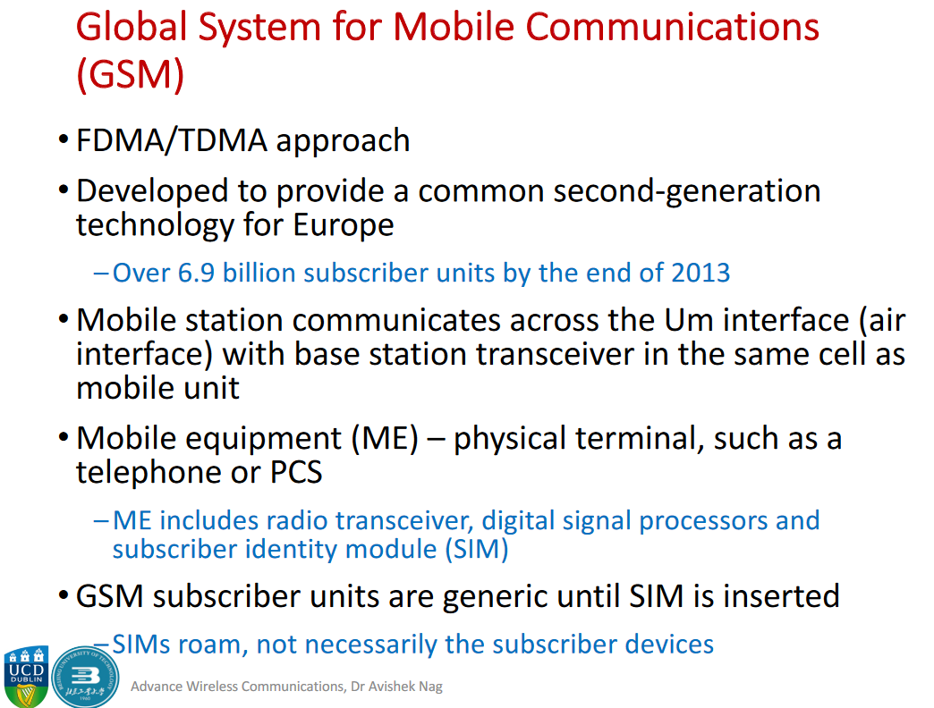

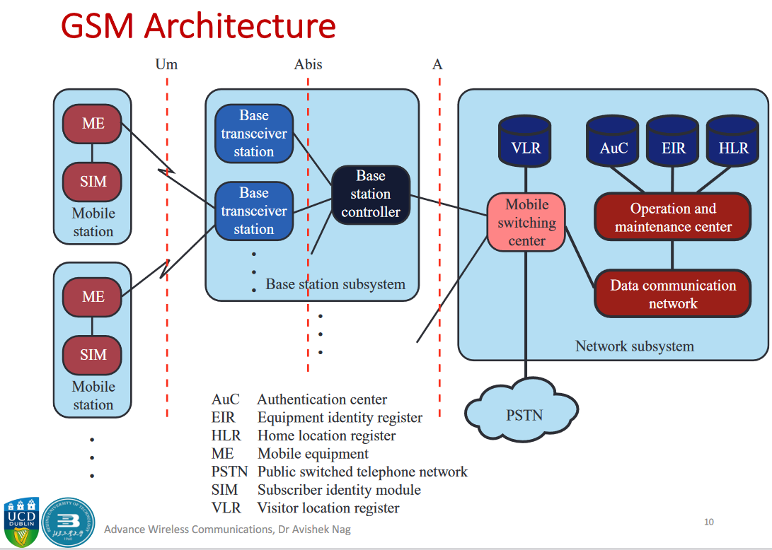

BSS：Base Station Subsystem

一个BSS有多个transceiver和一个base station controller，每个BTS就是一个cell：包括antenna，transceiver以及和BSC的连接

BSC负责管理frequency，manage handoff，paging

Network System：architecture中右上角的部分，提供蜂窝网络和PSTN之间的链接

负责管理BSS之间的handoff，authenticate & validate user account，Enables worldwide roaming of mobile users

核心部分是Mobile Switching Center---由多个数据库构成：

HLR---Home Location Register database：储存每个属于这个NS的subscriber information

VLR---Visitor Location Register database：储存当前在区域内的visitor subscriber information

AuC---Authentication Center database：用于authentication，储存了key

EIR---Equipment Identity Register database：记录mobile station中的equipment类型

GSM radio link：

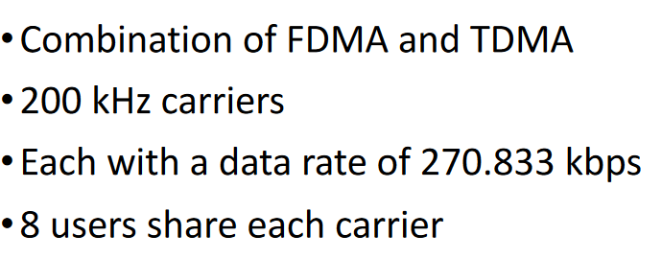

Generalized Packet Radio Service(GPRS)：GSM的phase2---增加了datagram switching capability的GSM

GSM使用的是voice connection(需要setup，sending和teardown)来传输数据，而GPRS可以开启persistent data connection

新的system structure for data traffic，可以combine最多8个GSM connection

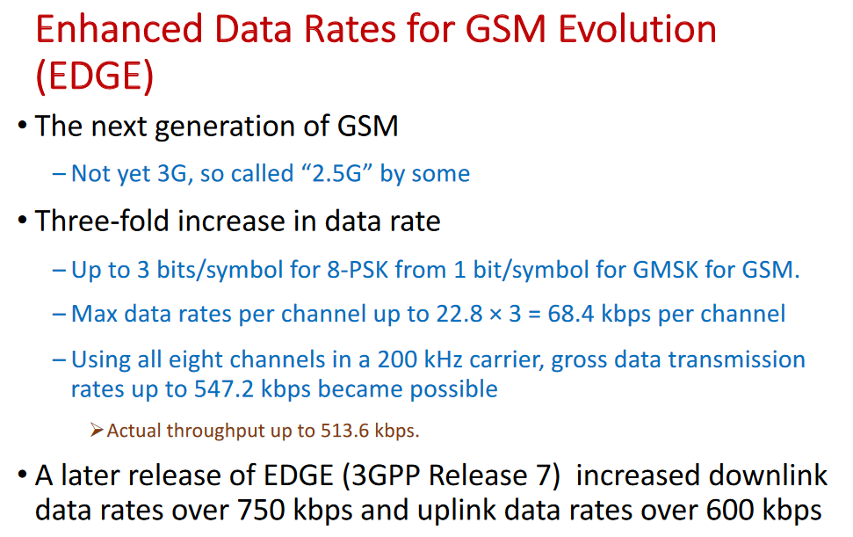

Spread Spectrum: TDMA, FDMA, CDMA(不是CSMA)

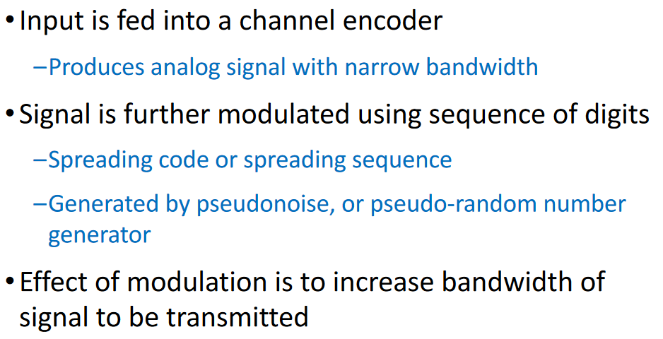

Pseudo-noise sequence：相当于先把这个信号spread到整个频谱上面去，在demodulate的时候再用相同的序列obtain回来，每个user用自己独有的PN sequence把信息spread到整个channel中，就像加密和解密一样，这种方式就是CDMA

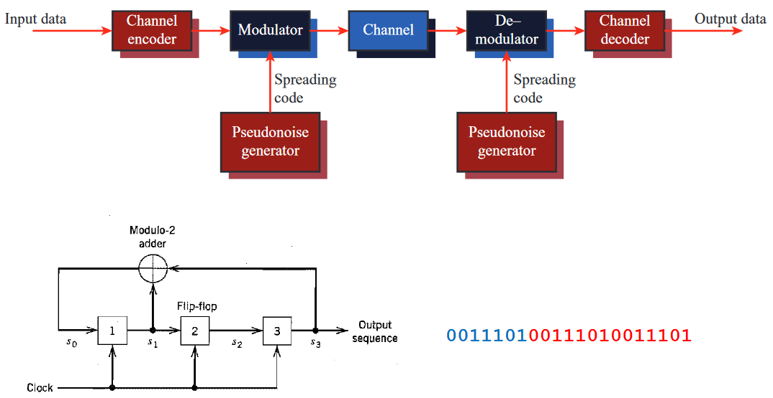

这样使用N个shift registers产生的序列长度为2N-1

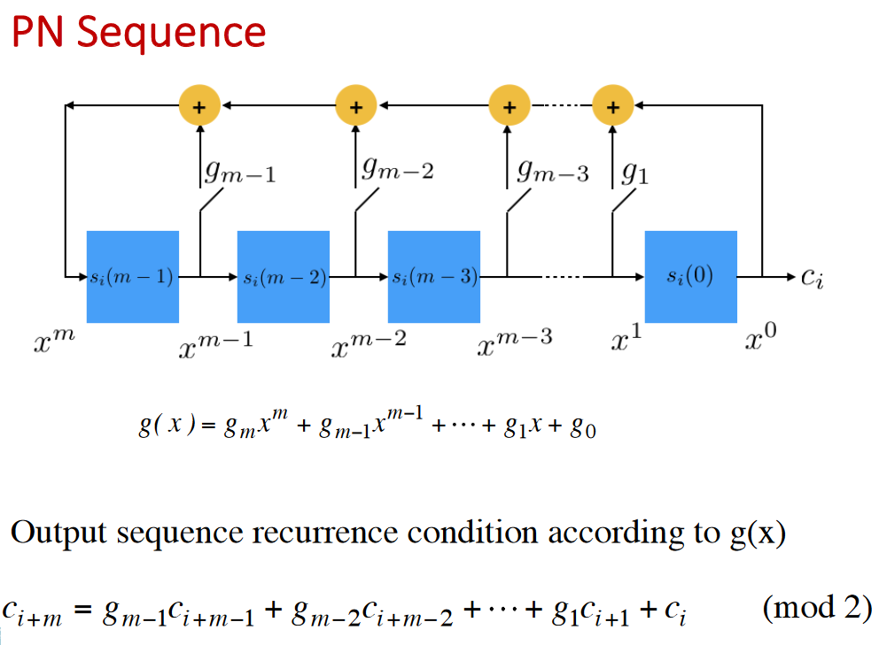

对于g来说，gm和g0一定为1，开关在gm为1时闭合

根据Ci+m的式子可以算出下一个数，序列中的前M个数就是在shift register中的值

PN sequence的自相关函数：b中直线的值是-1/N

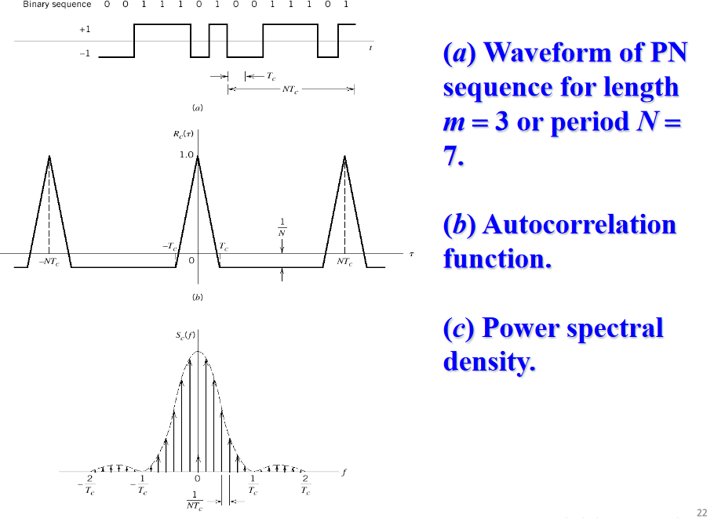

从PSD和自相关函数可以看出来，N越大的时候PN sequence就越像noise

回复的过程就是把相同的PN sequence和接受的信号放到demodulator里面去，再通过decoder还原得到原来的序列：在还原时，和原来的PN sequence乘起来，可以去掉其中的高能量noise，比如下图所示：原来的spread signal被还原了回去，而jammer noise被spread开了，使用BPF后几乎没有影响

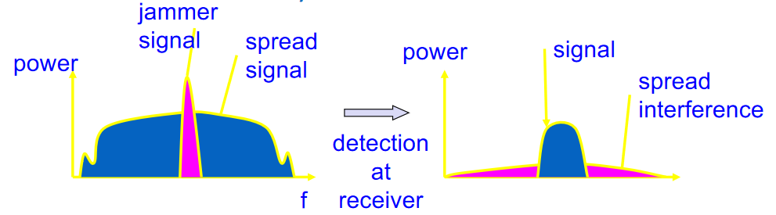

Frequency Hopping Spread Spectrum(FHSS)：

信号通过一系列看似随机的频率进行广播，会给一个FH信号分配一定数量的channel，带宽于input signal一致

每隔固定的时间段，信号就会跳到另一个频段，也就是transmitter就换到另一个频段工作，使用不同的carrier frequency

Channel sequence由PN code决定，receiver也通过同步变换到对应的frequency channel来进行接受，实现synchronization

优势在于监听者只能获取很少的一部分信息，试图破坏一个frequency interval的影响也会变得很小

使用M-FSK实现FHSS：

假设M-FSK的信号为Si(t) = A*cos(2Πfi*t) i = 1, 2, … M

其中fi = fc + (2i – 1 - M) [这里的2i – 1 – M是用来得到对称的FSK frequency]

所以比如M=4的时候f1 = fc–3fd, f2 = fc–fd, f3 = fc+fd, f4 = fc+3fd，后半部分是对称的

M-FSK中每一个symbol的持续时间记为Ts，FHSS跳转到新的频率的间隔记为Tc：

如果Tc >= Ts，则称为slow-frequency-hop spread spectrum

如果Tc < Ts，则称为fast-frequency-hop spread spectrum

PN sequence是一串bit，所以其实是每k-bits决定使用哪个channel：比如下面的slow FHSS

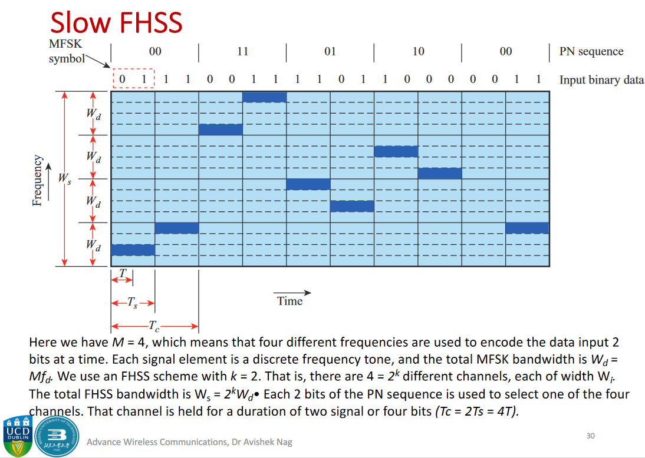

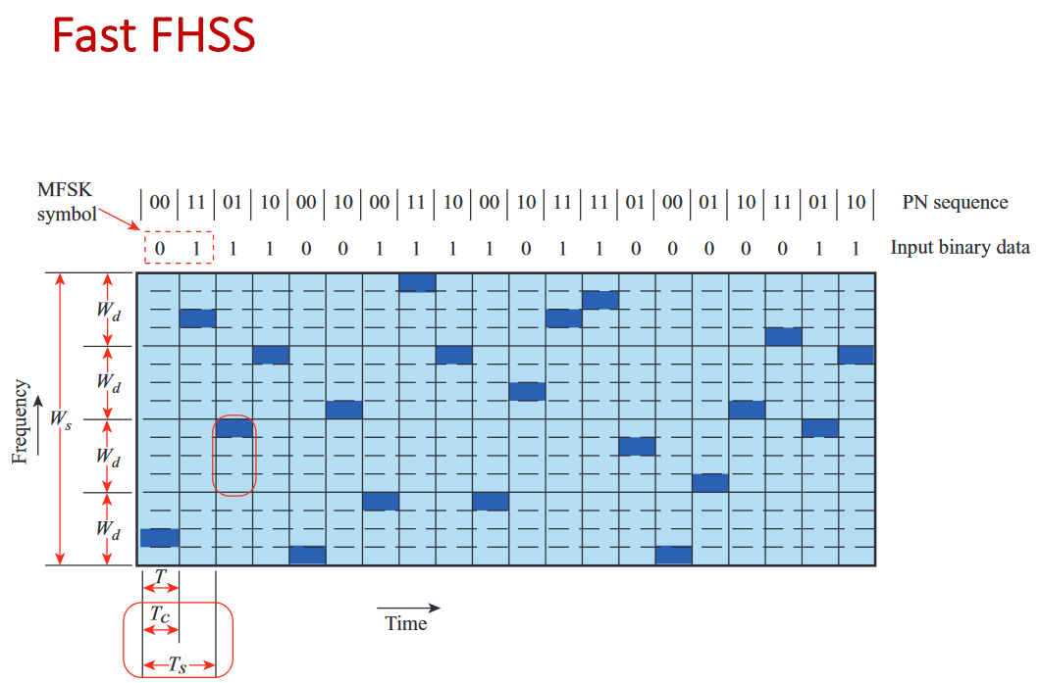

在Fast FHSS中，一个TS中的两个TC表示的是同一个symbol

所以对于FHSS来说，使用了很多的带宽换来的是对jamming的高抗性

Direct Sequence Spread Spectrum (DSSS)：

DSSS的做法是用多个bits表示data中的一个bit：通过运算将signal分配到更宽的带宽上

比如下图中，把data和产生的PN sequence进行运算后得到的就是用于transmit的signal

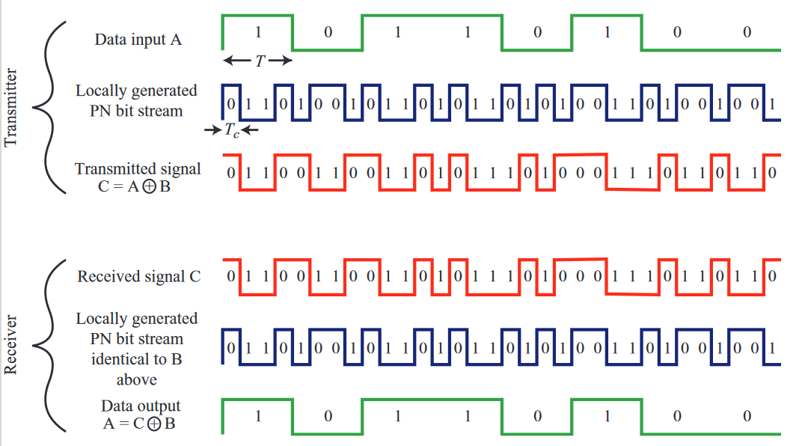

这里的运算并不是XOR，而是1为不变0为反转的一种运算

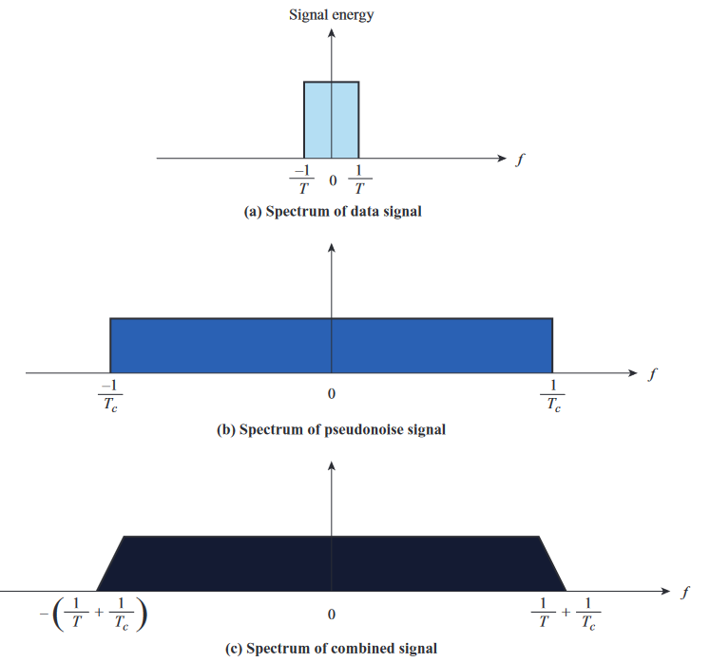

Code-Division Multiple Access (CDMA)：

Data signal rate记为D，每个bit分为k个chips，每个channel的chip data rate就是k*D

Chips是每个用户独有的固定pattern，在发送时根据每个user的chips使用DSSS

比如下面这个例子：左侧的code就是每个user的pattern

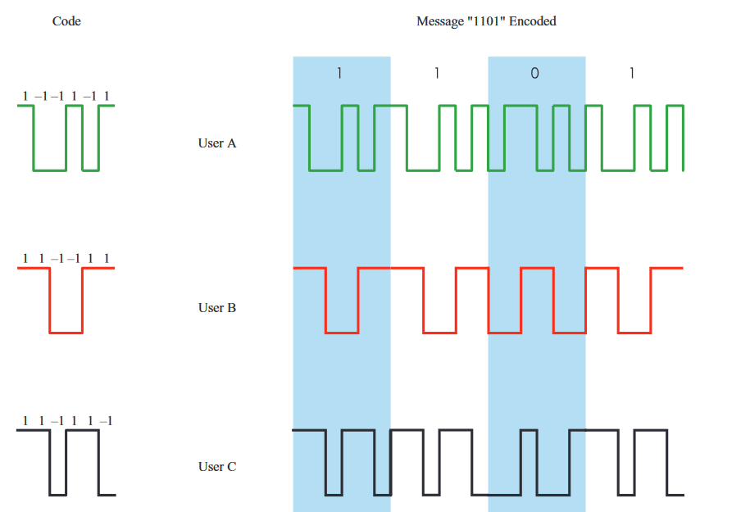

解码时会使用对应的user pattern进行bit运算并相加，如果是6则是1，如果是-6则是0

如果运算完得到的结果是0，则说明这个信号是unwanted signal

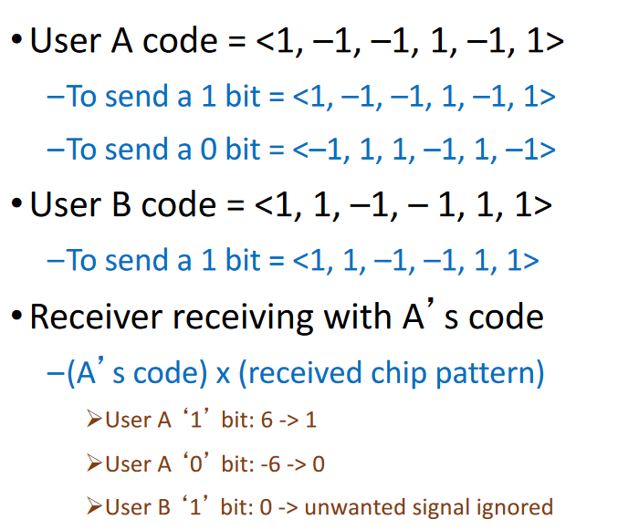

Rake Receiver：

在实际中通常使用Rake Receiver来实现接受，由于multipath现象的出现会导致receiver收到多个version的signal，常规的receiver会直接当成noise处理掉---使用Rake receiver可以提升performance：

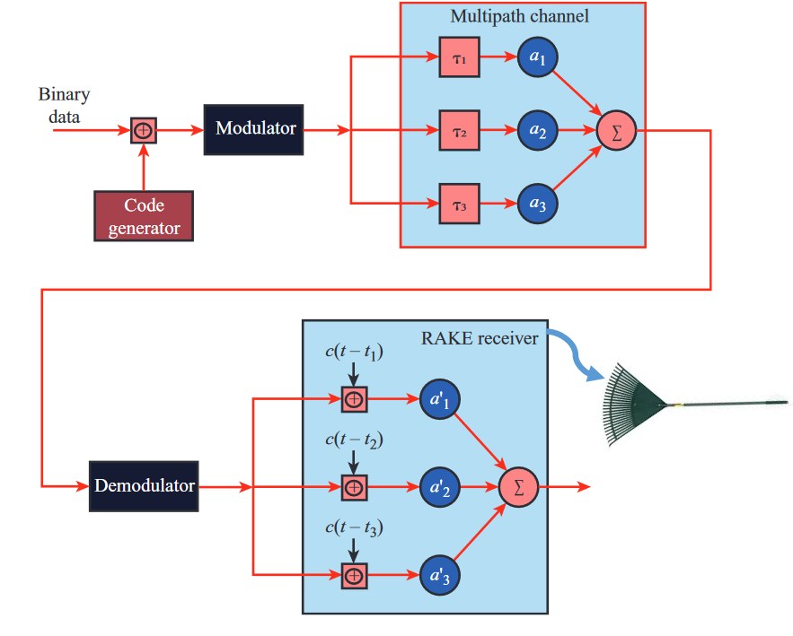

各种种类的Spreading Sequences：

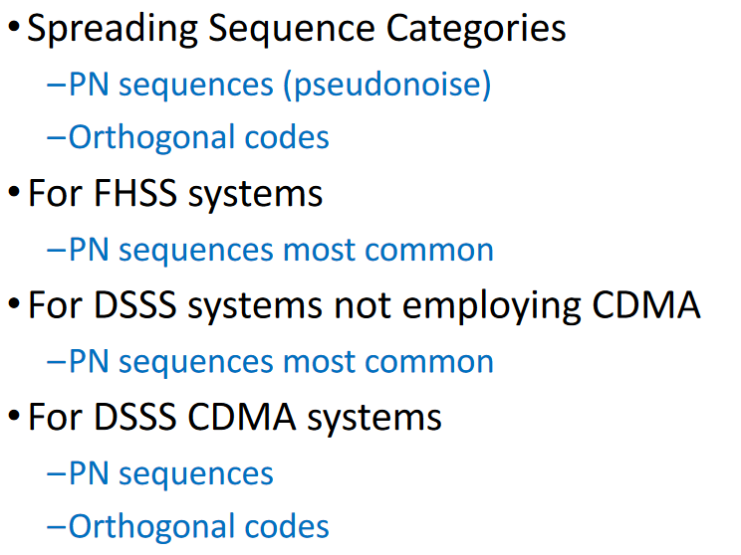

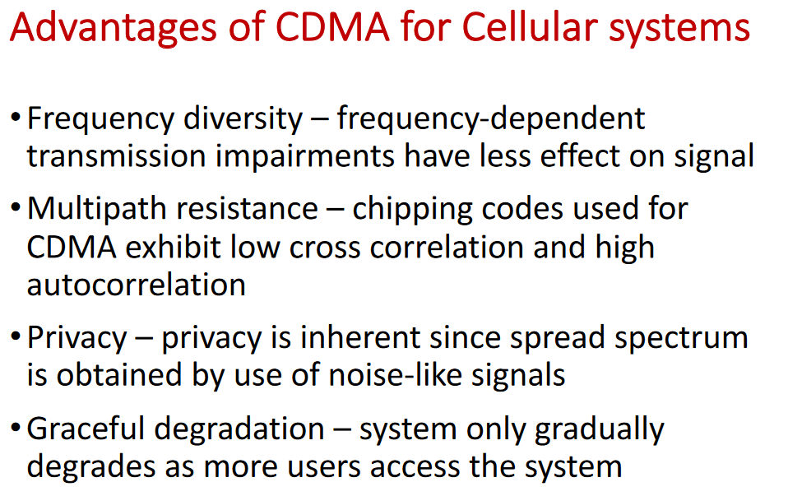

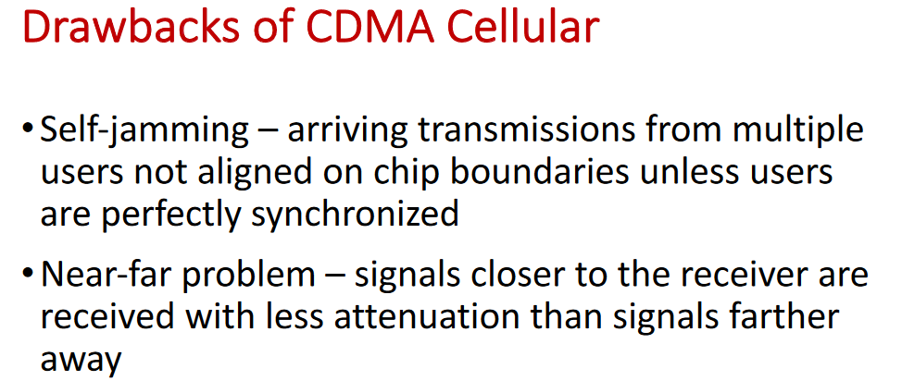

Self-jamming其实本质上还是由于multipath产生的效应

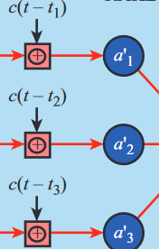Mobile Wireless CDMA Design Considerations：

需要Rake Receiver中的对于延迟和gain的设计非常准确

Soft-handoff：在handoff之前可能同时与两个基站保持连接

比FDMA和TDMA中的hard-handoff复杂很多

Topic 4: Software-defined and cognitive radio

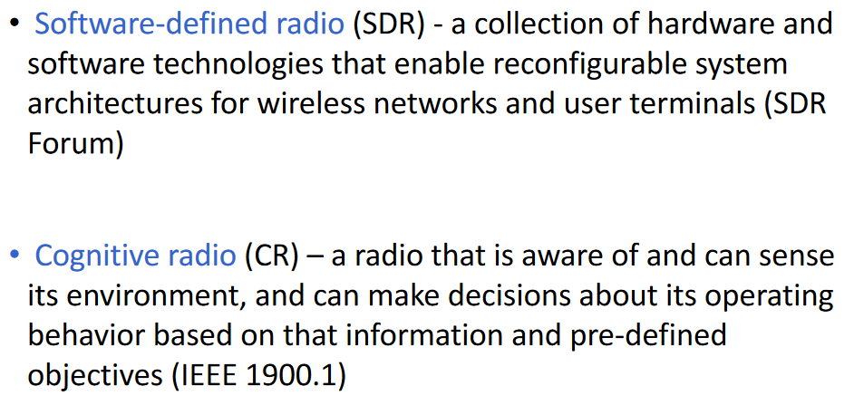

Cognitive Radio：

Definition: A transceiver that is aware, adaptive, and capable of learning from experience

Aware of：RF环境，自身的capabilities，Policies，local and global Objectives(Maximize data rate/minimize power consumption, use of link bandwidth, etc.)，network conditions，other user’s priorities and authorizations

Adaptive to： power control, dynamic waveform selection, dynamic spectrum access, block edge masks(), routing, negotiation of waveforms and protocols

Learning: 基于experience的look-up table / ML algorithms

传统的radio，SDR和CR的区别：

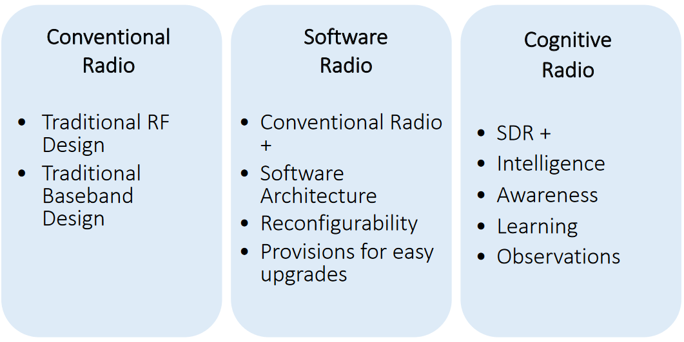

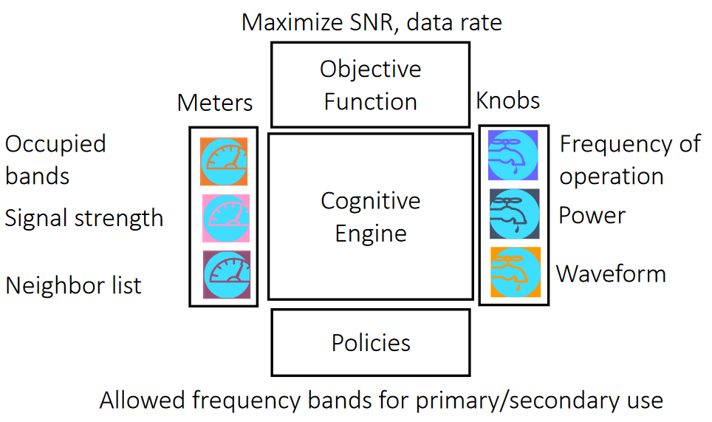

Primary use一般指licensed band

Desired Features for Cognitive Radio：

Wideband---可以使用全频段中的任意一段；可以是任意形式的waveform；Flexible architecture；High performance & low power consumption；Affordable & accessible；比较容易使用且容易创新；Robust；可以使用一些频段以用于创新和实验

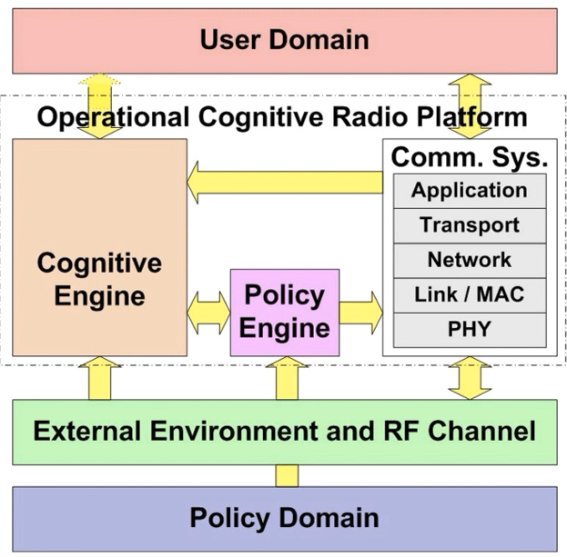

IRIS & GNU Radio

在CR中的tradeoff：

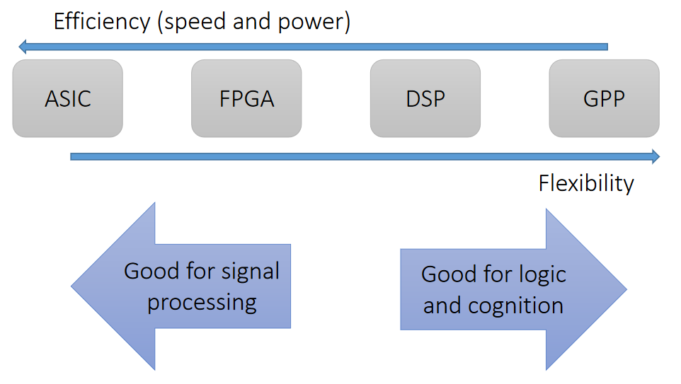

在CR中的结构和Oop中的前后端的概念很类似，在CR中front-end负责处理的是针对信号的部分，frequency，filtering & power；back-end software负责处理的是waveform & protocols

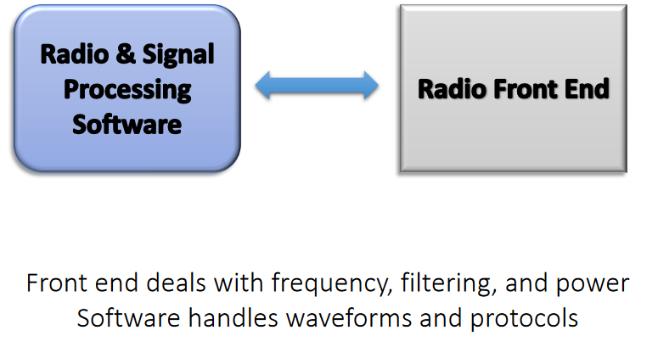

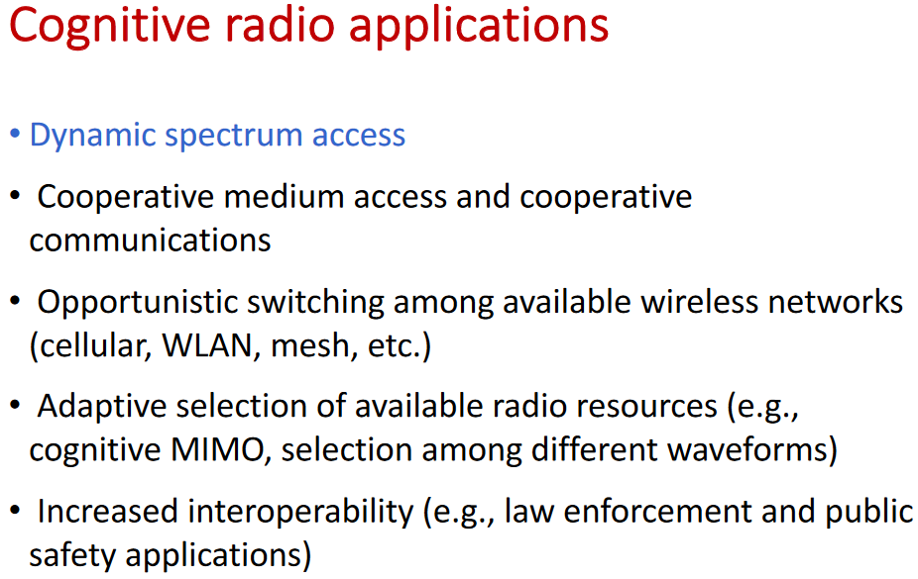

其中最重要的就是Dynamic Spectrum access：

尽管整个频带看上去非常拥挤，被各种应用所占据，但是实际上利用率还不足6%

对于这些未被利用的时间&频段，可以通过Dynamic Spectrum Access进行利用:

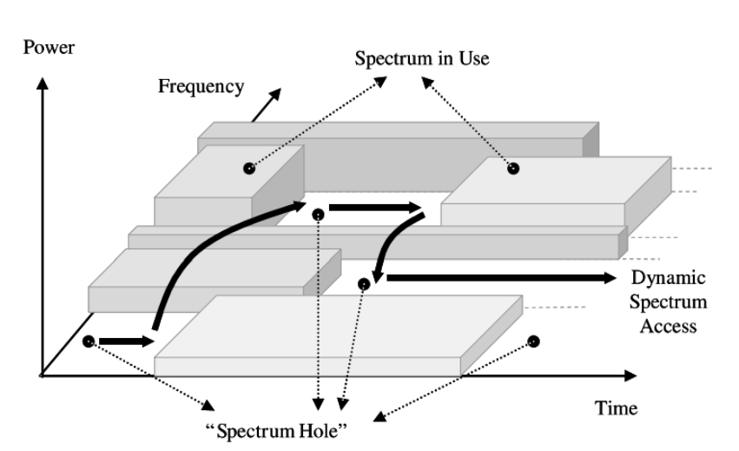

进行Spectrum Share的方法有两种：

Overlay和Underlay：

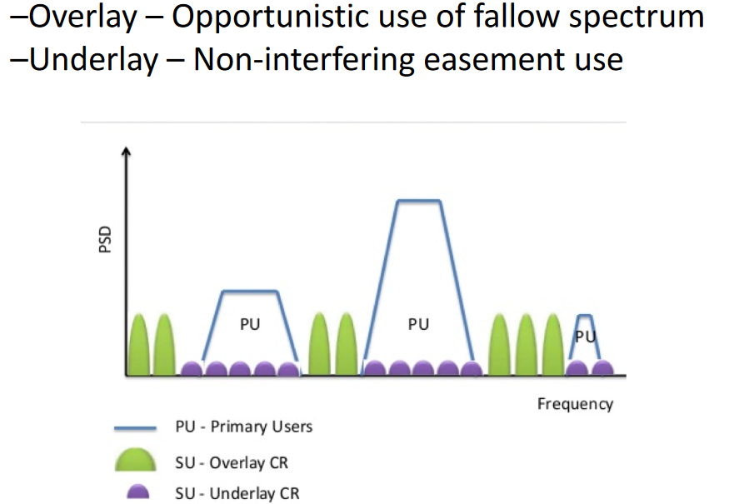

所谓的non-interfering use：即不会对Primary User产生影响，距离较远或者强度较低，产生的信号不足以形成干涉，比如下图：

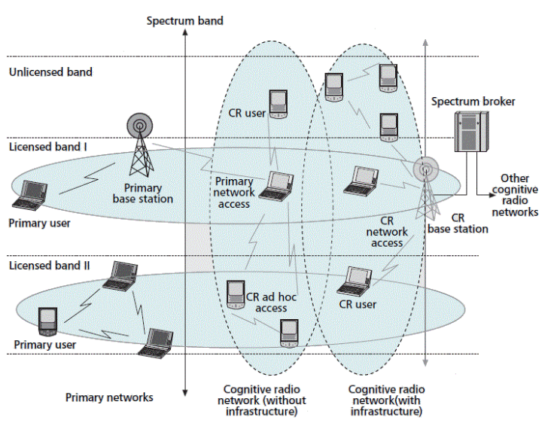

Topic 5: MIMO

Intro To MIMO：

MIMO(Multiple Input Multiple Output)，即所有天线同时利用同种resource(比如frequency或者waveform等等)进行传输，通过某种手段让互相之间的interference变成可以利用的优势来进行同时的传输

使用多个天线的优势：

Array gain---improved SNR, extended coverage（当一组天线以某个与使用的信号波长相关的距离排列时，会使得在天线上增加的power效率更高，即array gain）

Error rate reduction (diversity gain)---mitigates fading through spatial diversity

Spectral efficiency (multiplexing gain)---increased bits/channel access rate

Interference reduction---exploiting the differentiation between desired signal and co-channel interference signal

Diversity Technique：

通过diversity可以利用很低的价格来实现wireless link improvement

Diversity通过独立的signal path来挖掘radio propagation的random nature

在接收到多份copy时，通过某种方法来找选择一份或者多份强度最高的信号，从而提高SNR

Microscopic diversity：主要指的就是antenna diversity

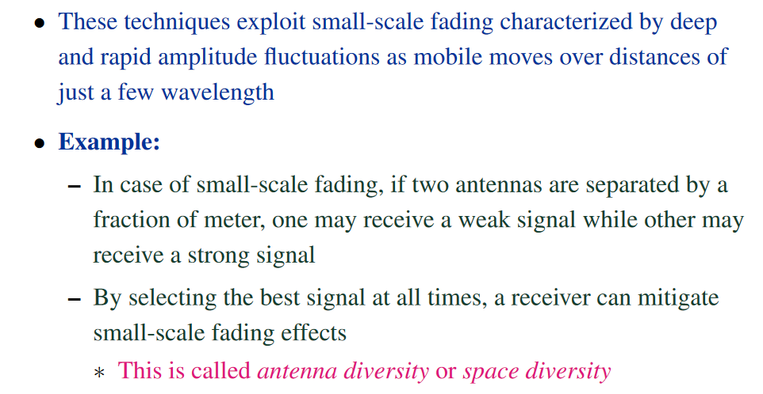

通过选择最优的信号/结合一个信号的多份copy，可以减少小规模的fading的影响

Macroscopic diversity：主要针对的是base station

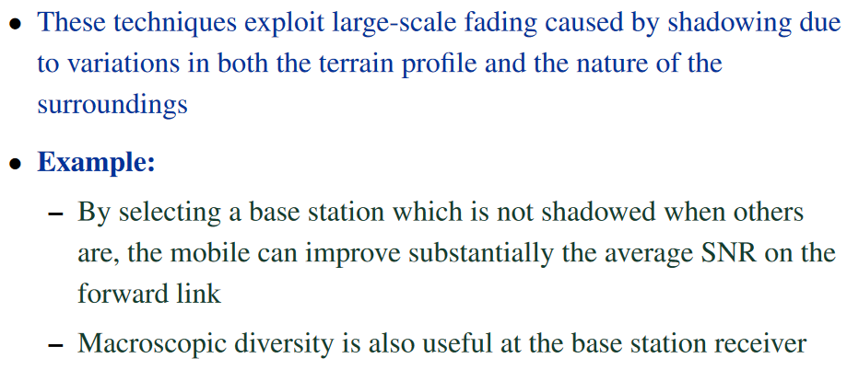

相当于在base station收到的信号中选择的过程，比如下图:

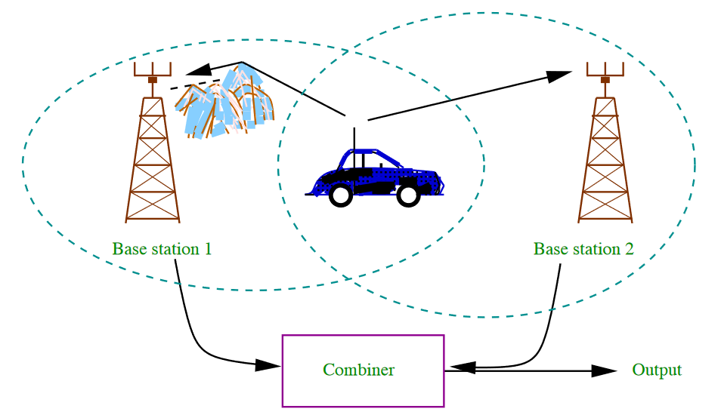

和soft handoff非常类似

Diversity Combining Techniques：选择最优的signal

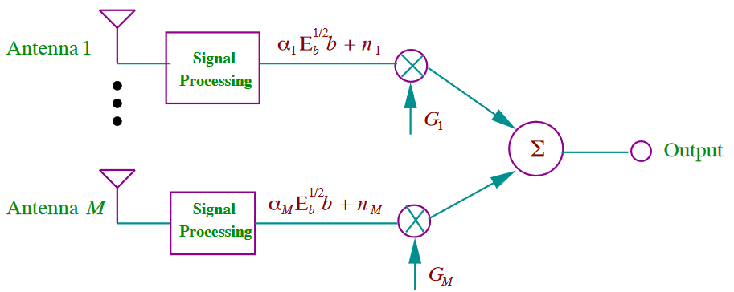

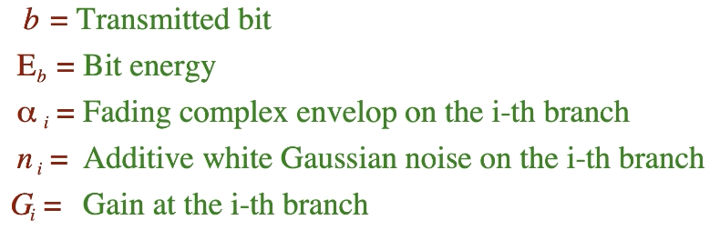

根据Gi的不同选择，可以对combining进行分类：

如果Gi = αi，则称为maximum gain combining（因为在output处的SNR会成为最大值）

如果Gi = 1，则称为equal gain combining

如果Gi = 0或者1，则称为selection combining

Obstacles for MIMO：

Hardware cost---多个天线也就意味这多个RF chains，造价昂贵

Energy requirements---更复杂的信号处理对于计算的需求也就更高

放置天线就需要有real estate---比如屋顶来安装天线，也会需要开销

不同种类的MIMO：SISO，SIMO，MISO

一个3×3的MIMO system：

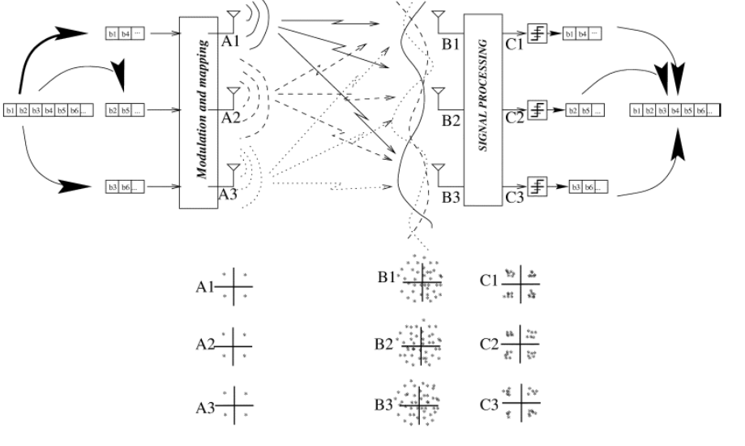

Typical MIMO system Model：

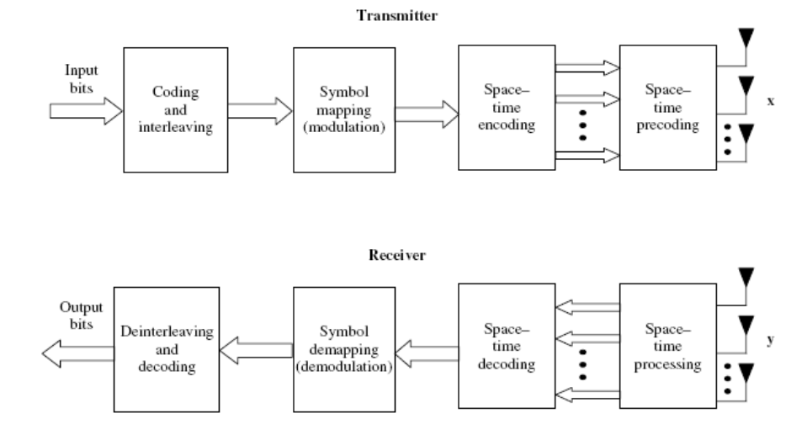

Space-time encoding：

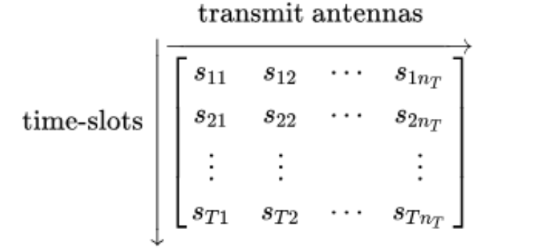

在这个矩阵中，sij表示在第i个time slot从第j个天线上传输的信号

在STBC(Space Time Block Coding)中，code rate通过每个block中的symbol个数k和时间T的比值记录，即r = k/T，表示的是一个block平均的symbol传输速率

Space-time processing：

通过类似于delay-and-wait的机制来调整权重Wi以获得最大的SINR，减少multipath fading和interference的影响

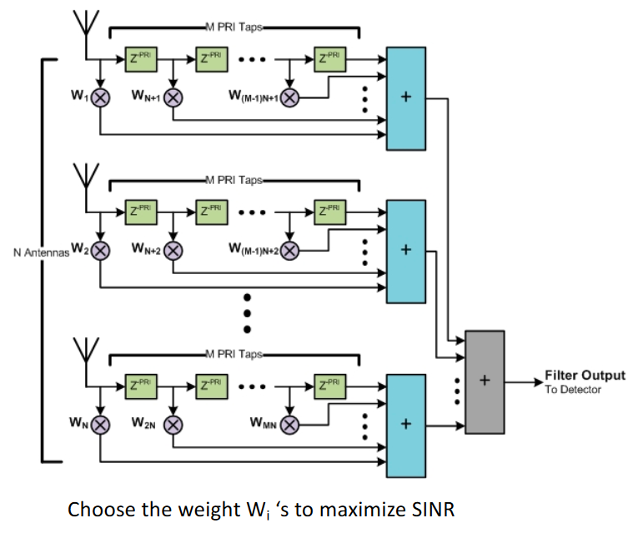

Channel model：对于一个M×N的MIMO system

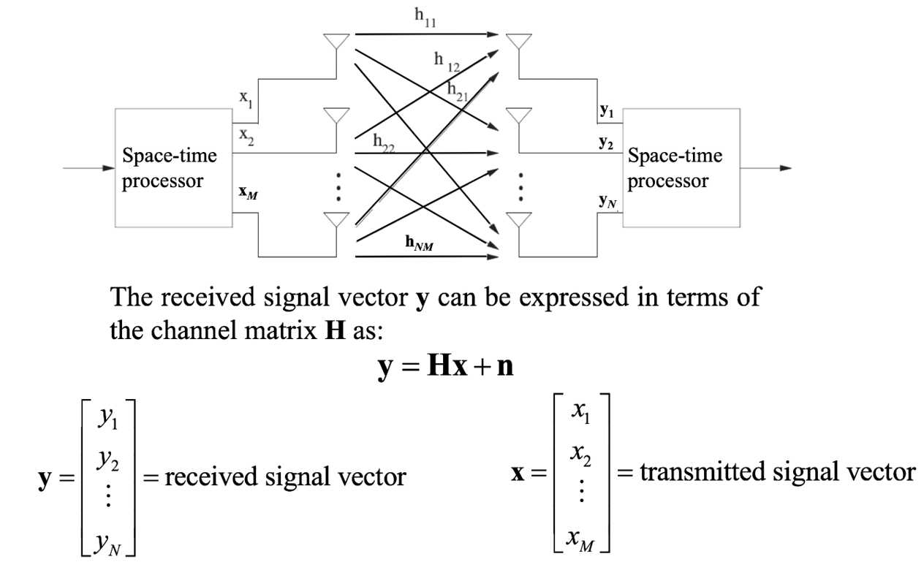

H和n通过下面的矩阵进行表示：

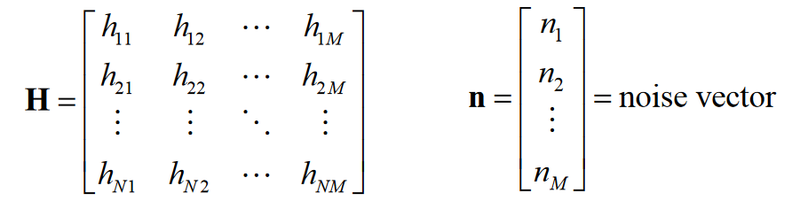

其中hij表示对于第i个Tx和第j个Rx的系数

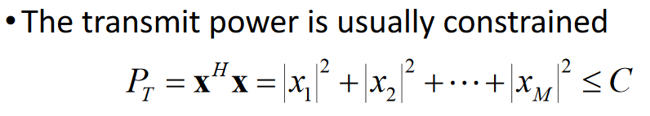

XH相当于XT的complex conjugate

Covariance Matrices：

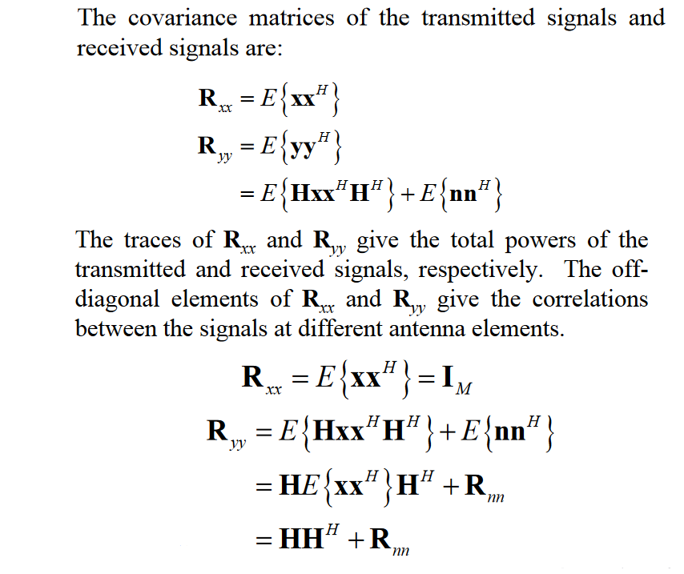

当天线之间没有相关性时Rxx就是Identity matrix

Capacity of MIMO system：

对于SISO system：C = B*log2(1+SNR) bit/s

对于一个N×M的MIMO system：y = Hx + n 来说

通过SVD theorem可知：

H = UDVH，其中D是一个N×M无负值的diagonal matrix，U和V分别是N×N和M×M的unitary matrix(unitary matrix就是UUH = IN  VVH = IM)

D中的值就是H的singular value，是下面式子中的特征值λ的非负平方根：

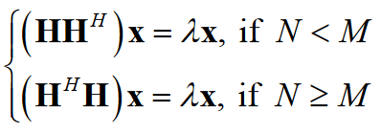

继续进行MIMO system的capacity推导：

将y = Hx + n中的H用UDVH进行替换

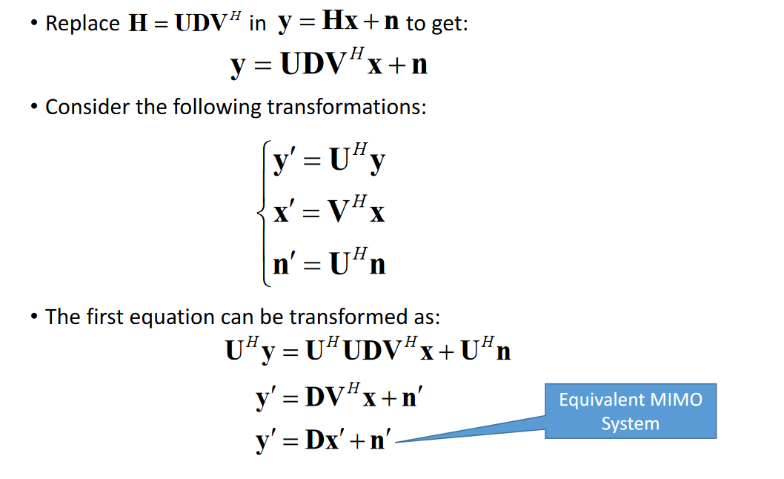

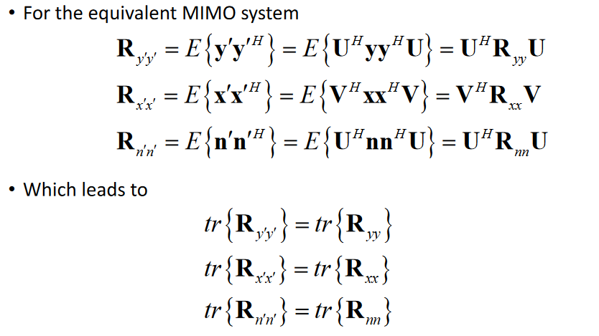

tr指的就是对角线，相等是由于unitary matrix的性质

所以从这里可以得出，这个等效模型的总输入，总输出和总的噪声能量都是和之前是相等的，所以可以用这个equivalent model来进行capacity的计算

因此等效模型：

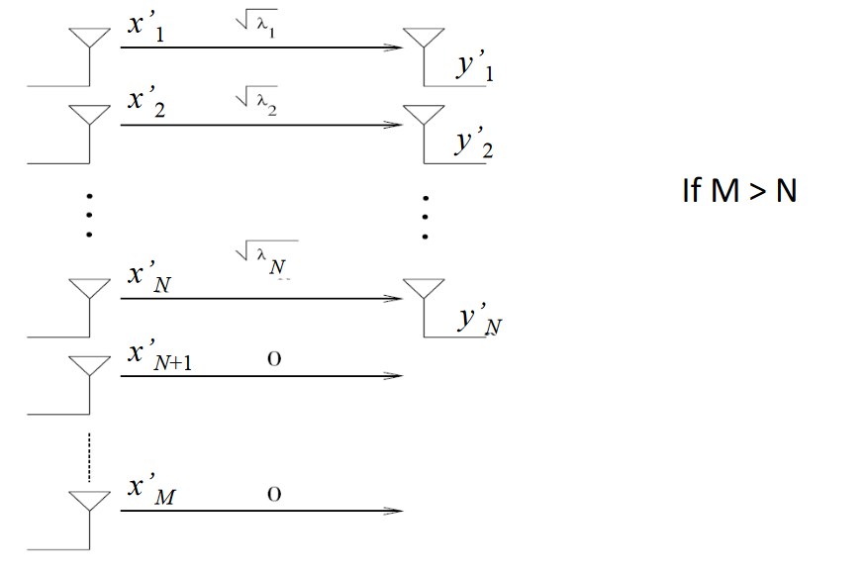

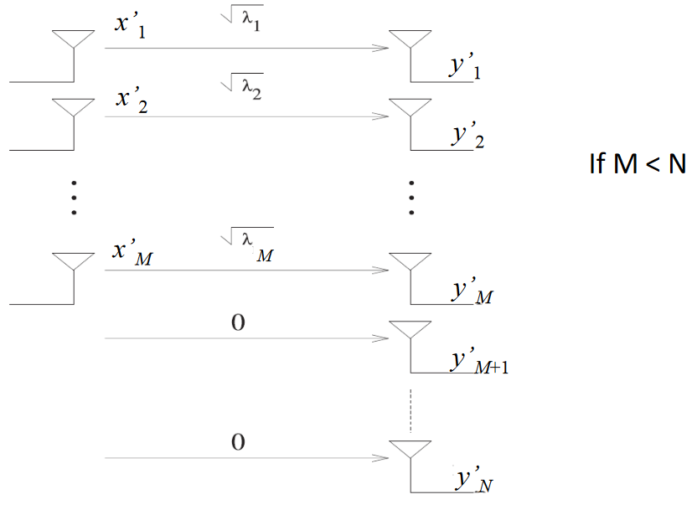

对于等效模型来说，Capacity由下面的公式给出：

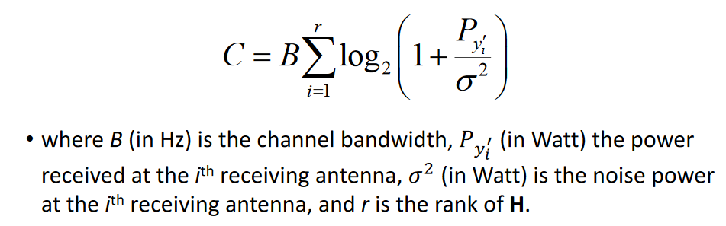

将所有的channel的C加在一起就得到了原来的MIMO system的Capacity

细分为几个case：

第一个case---只有Rx端知道channel state information

由于Tx端不知道channel state information，所以最好的策略就是给所有的天线等量的power

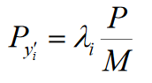此时可以计算等效模型中接收端的能量为：

可以得到此时的capacity：

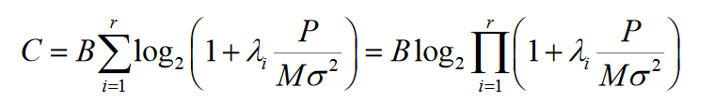

第二个case---Rx和Tx端都知道channel state information

此时H对于Tx来说是已知的，因此最好的strategy就是给gain较高的channel更多的能量

这个原则被称为water-filling principle：将除去noise后剩下的部分用Tx power填满

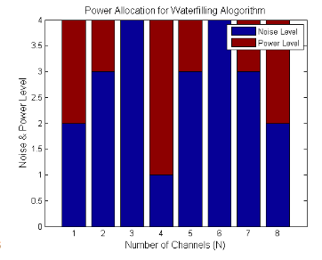

此时第i个channel的Tx power为:

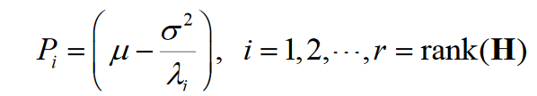

λi高的时候Pi会变高，λi低的时候Pi会变低，Pi为负时则为0

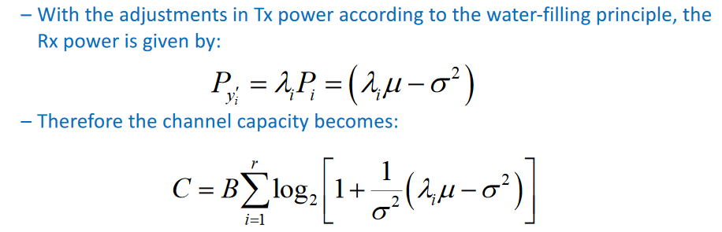

Topic 6: 4G(LTE---Long Term Evolution)

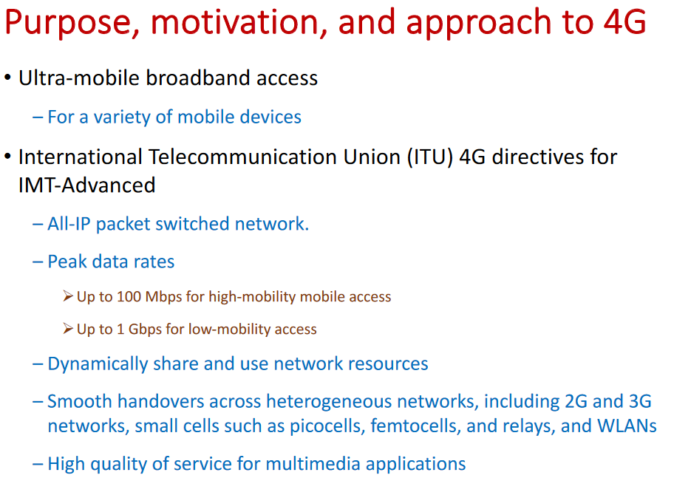

使用了VOLTE(Voice Over LTE)并且使用OFDM取代了spread spectrum

最开始有802.16 WiMax和LTE两个协议，但是后来802.16被淘汰掉了，只剩下了LTE

LTE(3GPP release 8)和LTE-A(3GPP release 10+)的一些比较：

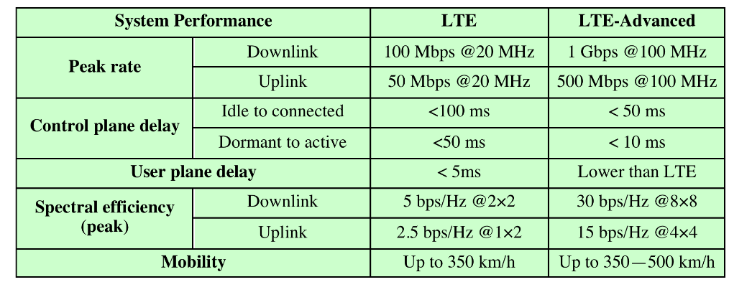

evolved node B(eNodeB): 相当于Base Station的作用

基于之前的3GPP中的NodeB，使用了OFDMA而不是CDMA；并且有自己的control functionality，而不是使用RNC(Radio Network Controller)

Evolved Packet System(EPS)：

整个网络被3GPP划分为Radio Access Network(RAN)和Core Network(CN)

在LTE中整个EPS被分为EPC和E-UTRAN：

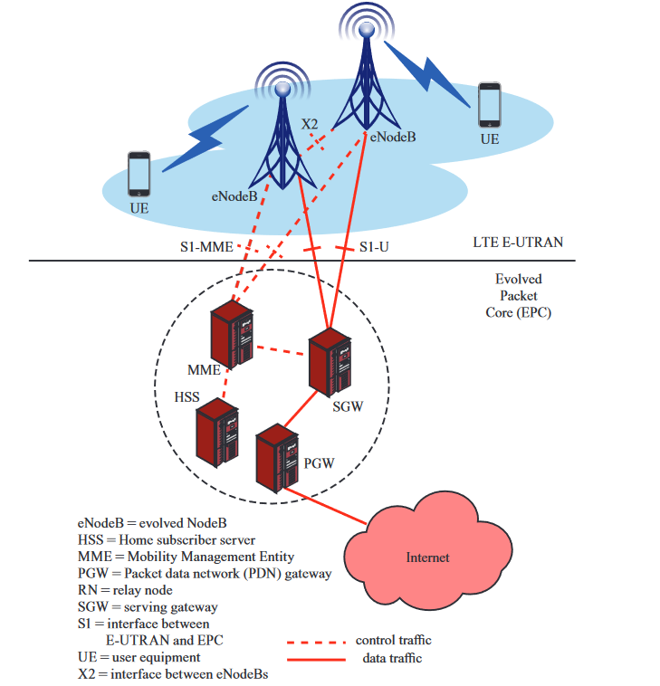

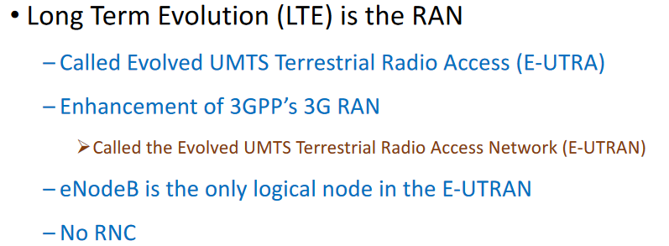

EPS的一些design principle：

Clean slate design---完全重新设计

QoS：可以归类为conversational, streaming, real-time, non-real-time, and background

Radio Resource Management包括：end-to-end QoS, transport for higher layers, load sharing/balancing, policy management/enforcement across different radio access technologies

整合已有的2G和3G网络

1.4MHz-20MHz可变带宽

Carrier Aggregation for all BW up to 100MHz

EPS的功能：

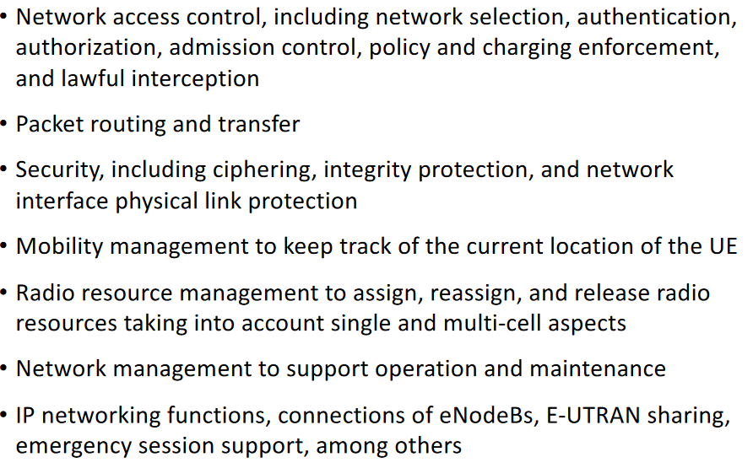

EPC：完全基于Packet Switched network，基于IP并提供VoIP

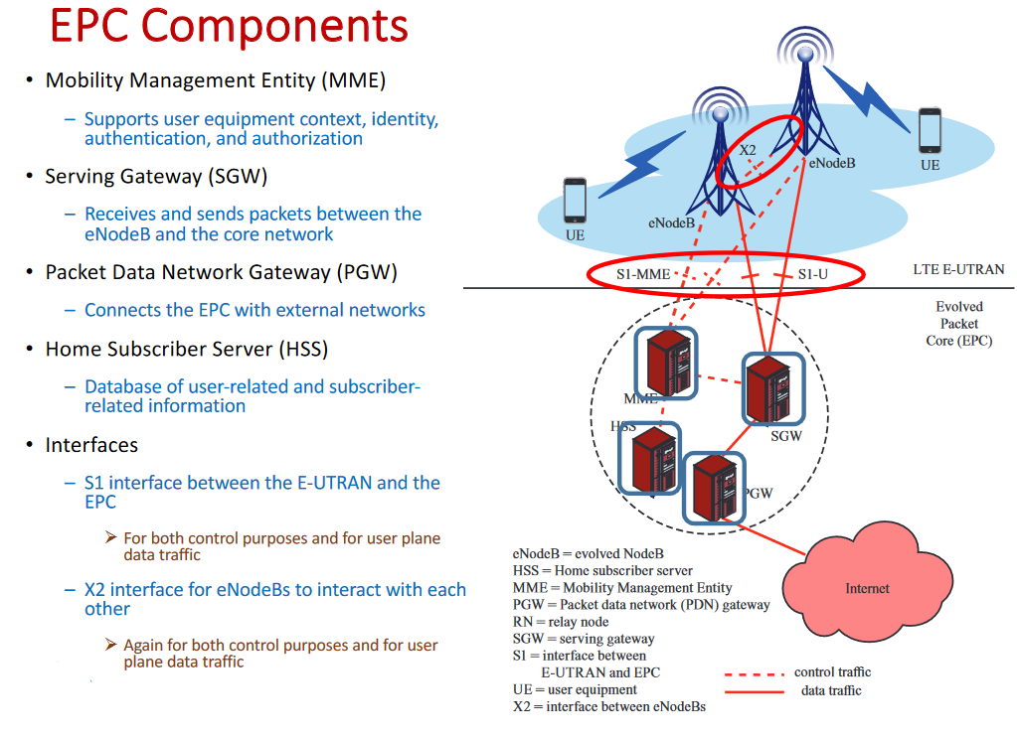

MME：负责用户的身份验证等等

SGW：在核心网和eNodeB之间收发packets

PGW：将EPC和外部网络相连

HSS：记录用户及subscriber related information

Interfaces：S1 interface(S1-MME & S1-U)---S1-MME负责的是control traffic(虚线表示)，而S1-U负责的是user data traffic(实线表示)；X2 interface---eNodeB之间的interface，负责user data和control traffic

Main function supported by MME可以主要分为两种:

Functions related to bearer management---在NAS protocol中session management layer所负责的bearer的建立，维护和释放相关的功能

Functions related to connection management---在NAS protocol中mobility management layer所负责的UE和网络之间的连接和安全相关的功能

NAS：Non-Access Stratum protocol，与Access Stratum protocol相对应

目的是为了UE和EPC之间的interaction，并不承载数据：可以理解为Access Stratum protocol是为了传输数据，而NAS是为了传输control & management information

EMM---EPS Mobility Management

ESM---EPS Session Management

LTE resource management：通过bearer(类似于packet switch中的virtual circuit)而不是circuit来实现QoS管理

EPS bearers：在PGW和UE之间的一个end-to-end path

对应QoS中的一些参数，比如data rate，delay和packet error rate等等

SDFs(Service Data Flows)会区分客户端上和service上应用的traffic flowing，将QoS parameters对应到EPS bearer上，相当于不同的类型的流，每个种类的数据对应一种SDF

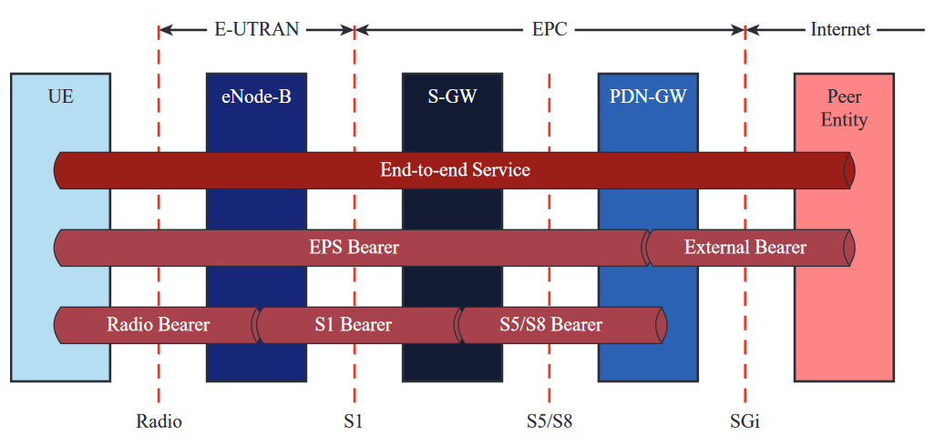

不同种类的bearer：

Guaranteed Bit Rate (GBR) bearers & Non-GBR bearers---保证minimum bit rate与否

每个bearer都有一个对应的QoS Class Identifier(QCI)：

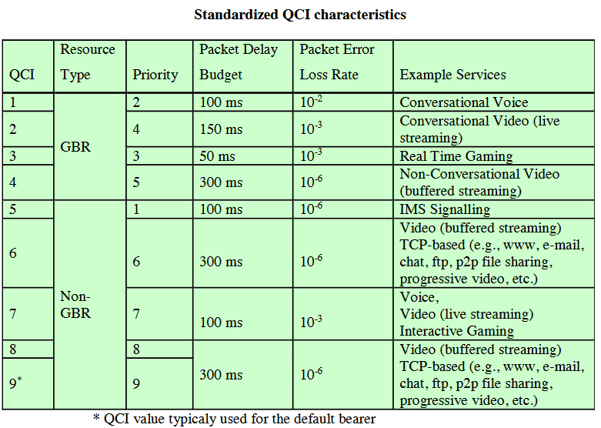

有时也会规定maximum bit rate

根据QCI的值可以调整这种参数，和QoS的概念很像

每个bearer还有一个ARP(Allocation and Retention Priority)值，即这个bearer的请求被满足的优先级

EPC functions：

Mobility management：在同一个MME管理的RAN内移动时用S2接口，如果要移动到另一个MME时用S1接口；Hard handovers---一个UE只能同时连接到一个eNodeB

ICIC(Inter-cell Interference Control)：当相邻的两个cell使用相同的frequency时减少它们之间的interference，目的是实现universal frequency reuse---Interference randomization, cancellation, coordination, and avoidance are used

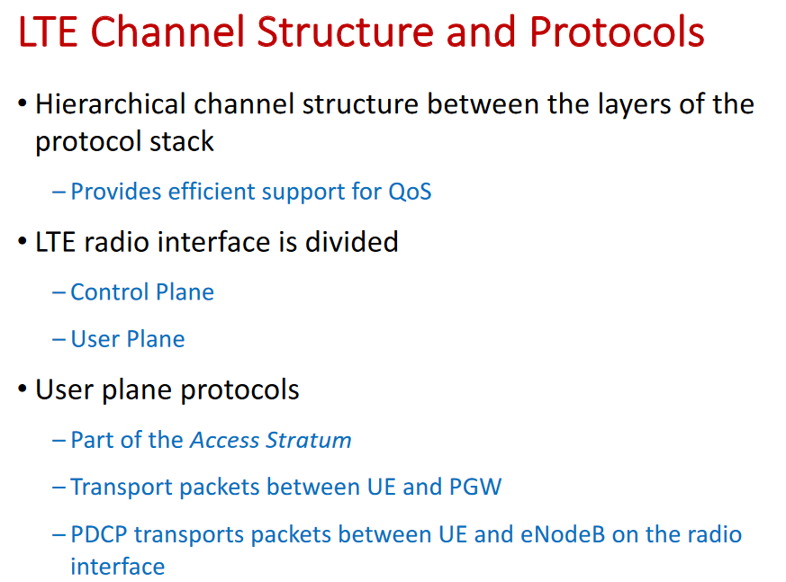

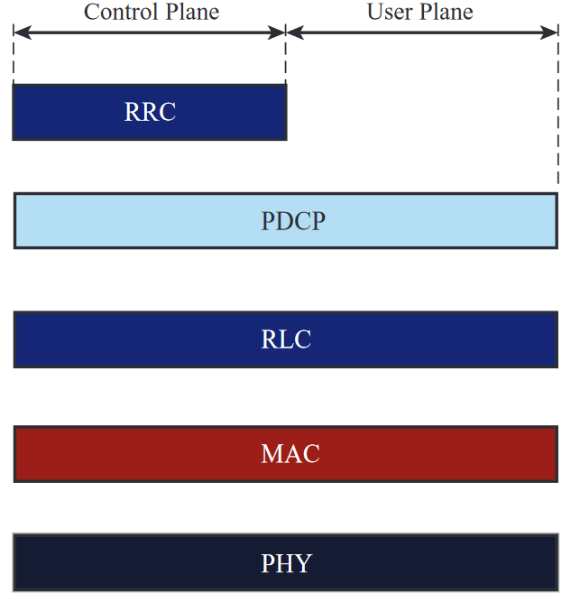

RRC：提供control plane functions，有RRC_IDLE和RRC_CONNECTED两个state

PDCP： 在UE和eNodeB之间传输packets，

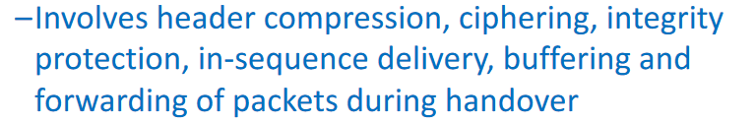

RLC：radio link control，负责切分和整合data units，当MAC layer H-ARQ失效时可以执行ARQ功能(重传)

MAC：H-ARQ，决定transmission format(modulation等等)，还需要决定哪些UE和bearers可以优先在shared physical resources上进行传输

PHY：进行传输的物理层

下面的图中蓝色是control protocols，绿色是data protocols

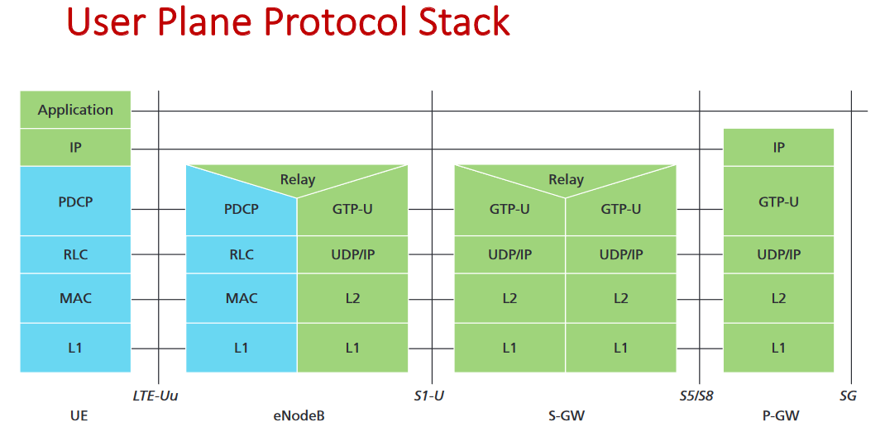

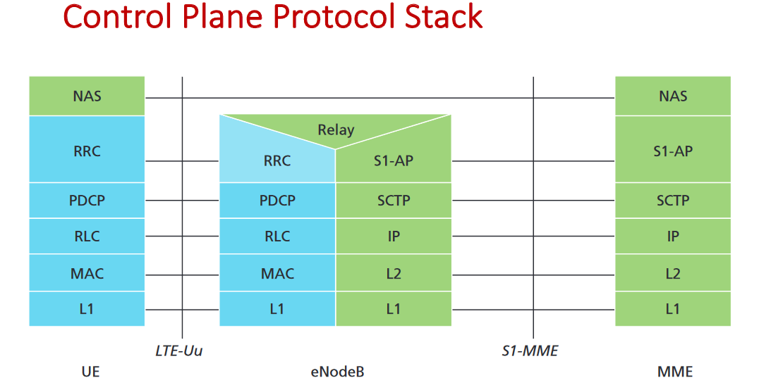

LET Channel Structure:

在LTE中有三种类型的channel(channel位于相邻的layer之间)，每个channel为上层提供服务

Logical channels---从MAC layer向RLC提供服务，provide logical connection between control and traffic

Transport channels---从PHY layer向MAC layer提供服务，定义modulation，coding和antenna configuration

Physical channels---定义time & frequency resources use to carry information to the upper layers

Radio interface architecture and SAPs：

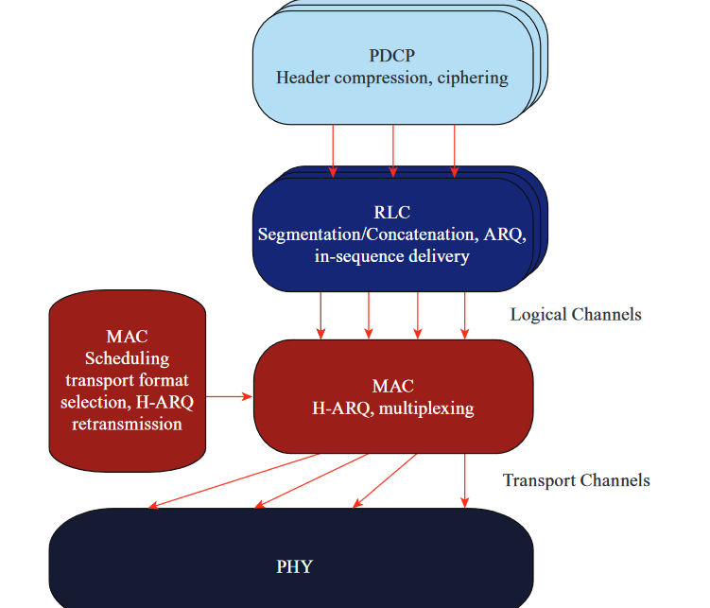

还可以再细分为各种type，包括broadcast, multicast, paging, shared channels等等

下图就是一个mapping

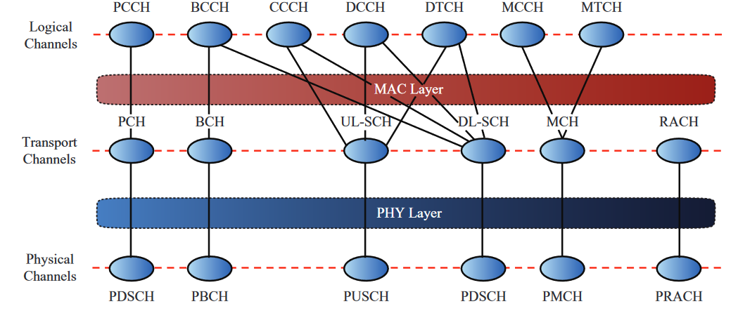

具体的每个channel：

这些channel实际上是不存在的，只是为了方便规定标准而定义的logical channel

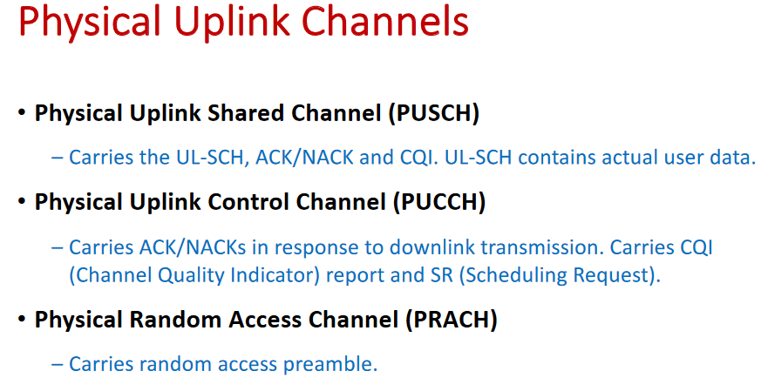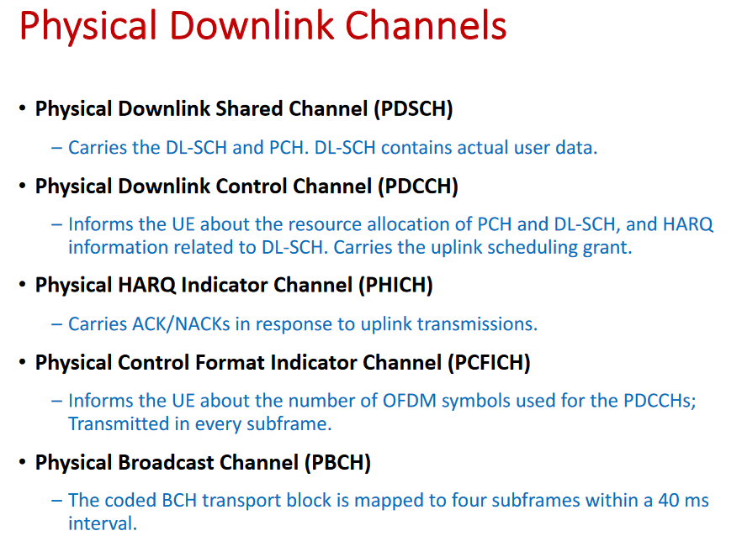

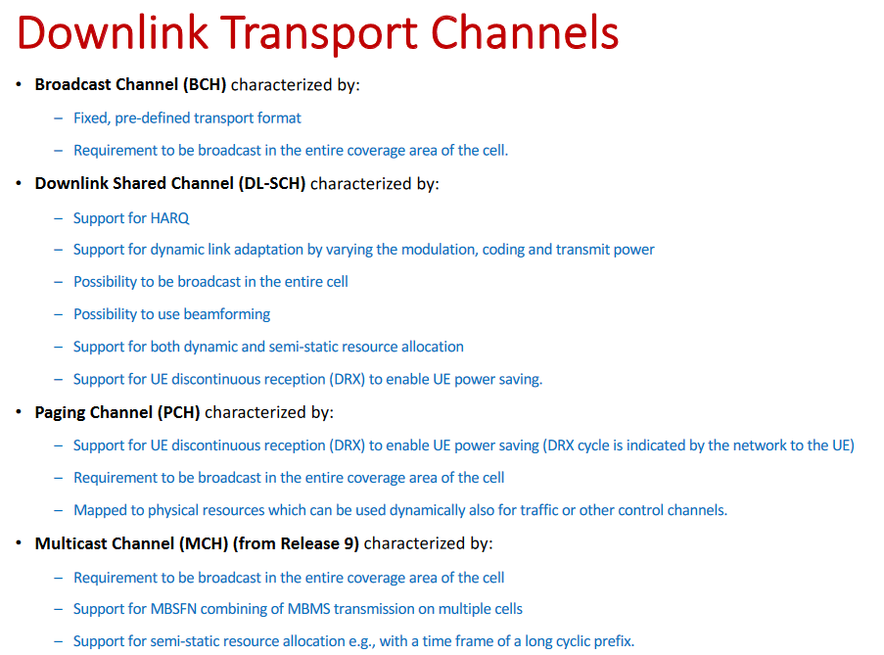

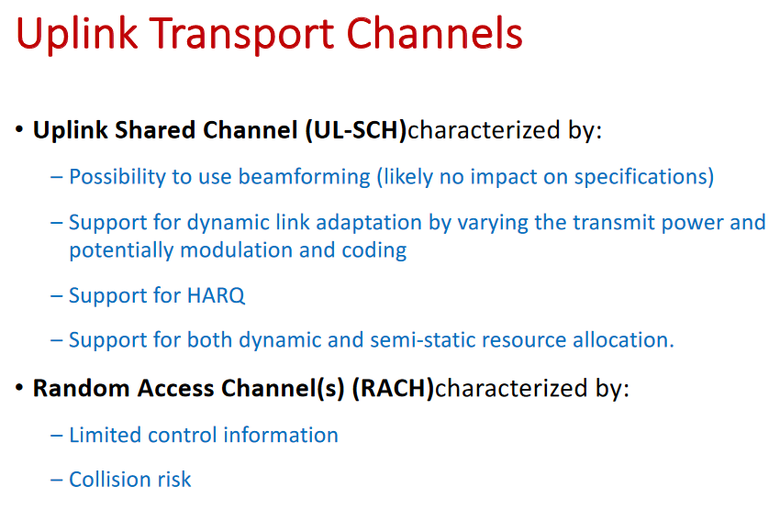

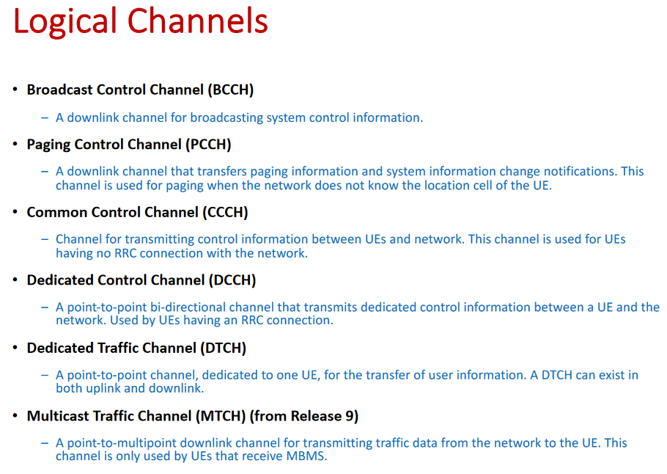

LTE radio access network：

在downlink中使用了OFDMA，uplink使用SC-OFDM(Single Carrier)

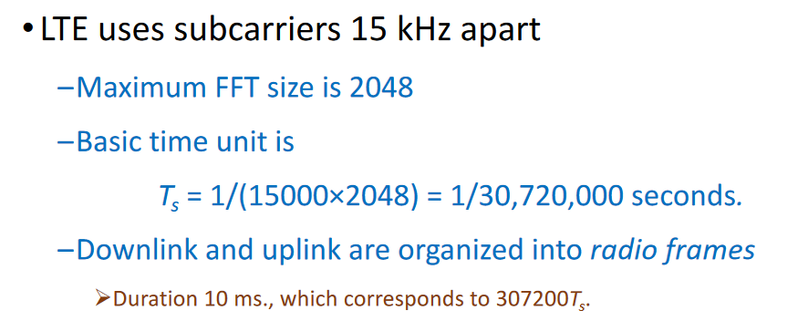

LTE同时使用了TDD和FDD，以及两个cyclic prefix(为了避免较差的环境所带来的影响)

Type1---FDD frame structure：

有三种时间单位：

Slot---Tslot= 15360 * Ts = 0.5 ms

Subframe---T = 2*Tslot = 1 ms 两个连续的slot组成一个subframe

Frame---T = 10*Subframe = 10 ms 十个连续的subframe组成一个10ms的radio frame

使用普通的CP的话每个slot中可以有七个OFDM symbol，但是由于用了两个CP，所以每个slot中只能有6个OFDM symbol

Type2---TDD frame structure：

Radio frame的长度仍然是10 ms

在TDD中有特殊的闲置的time slot，会被用来作为downlink和uplink的切换使用

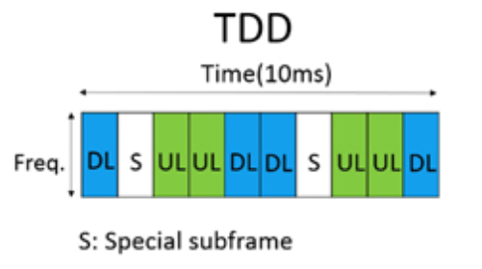

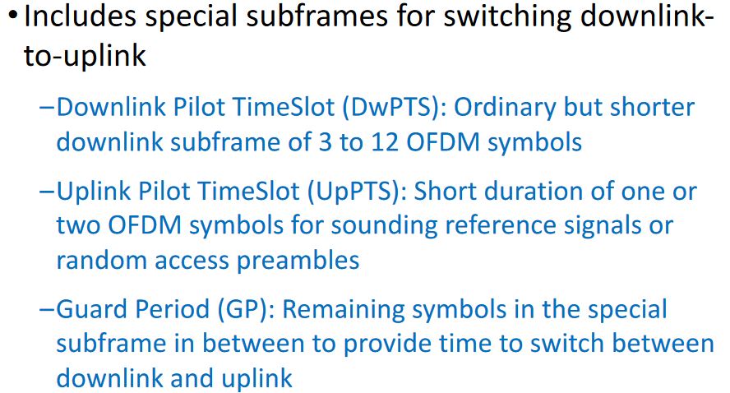

结构如下：

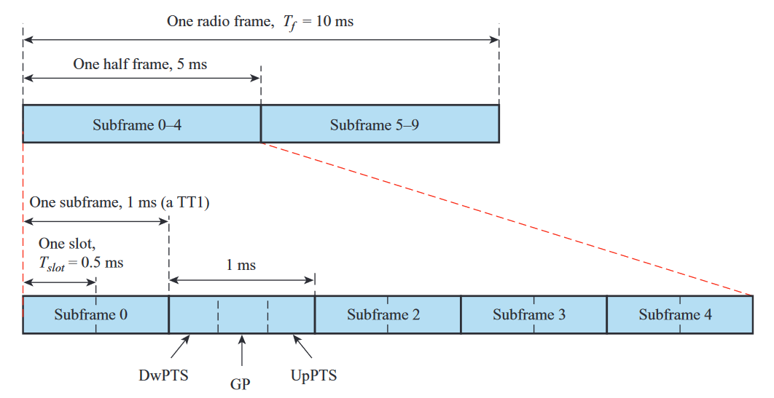

Resource Blocks：

通过一个M*N的表格来表达物理资源的分配

每一列表示6-7个OFDM symbol，每行则对应一个sub-carrier：相当于横向表示时间上的分配，纵向表示频率上的分配

每一个小块表示一个resource element，纵向分为多个resource blocks，每个resource block中有12个sub-carriers，所以就有72-84个resource elements。

对于Uplink来说，必须使用连续的frequencies而对于downlink来说frequency不需要连续：

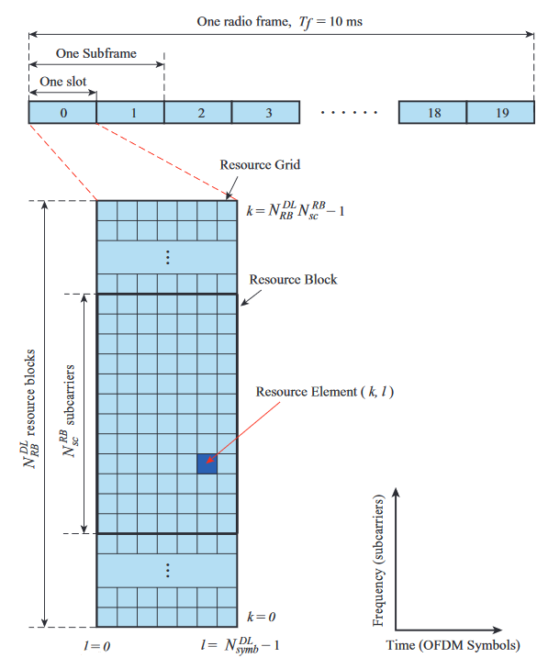

LTE release 8可以支持4×4 MIMO，LTE-advanced支持8×8 MIMO，每个天线使用不同的resource grid，并且可以利用multiuser diversity：

比如在下图中，可以根据不同UE的CSI来决定如何分配RB，user2在中间部分的信号强度较高而user1在边缘部分较高，可以将中间的RB分配给user2，两边的分配给user1。这种方式被称为channel dependent scheduling：

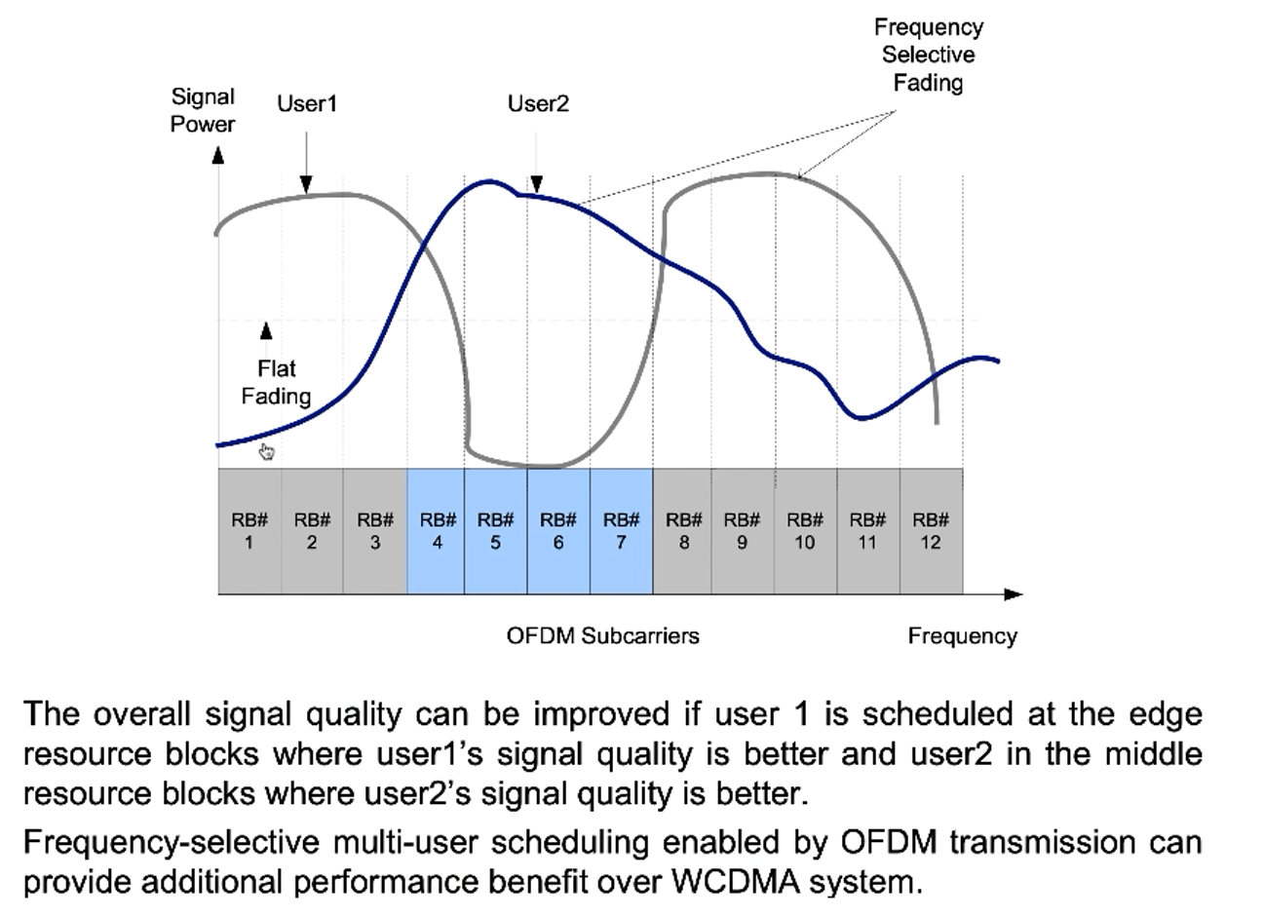

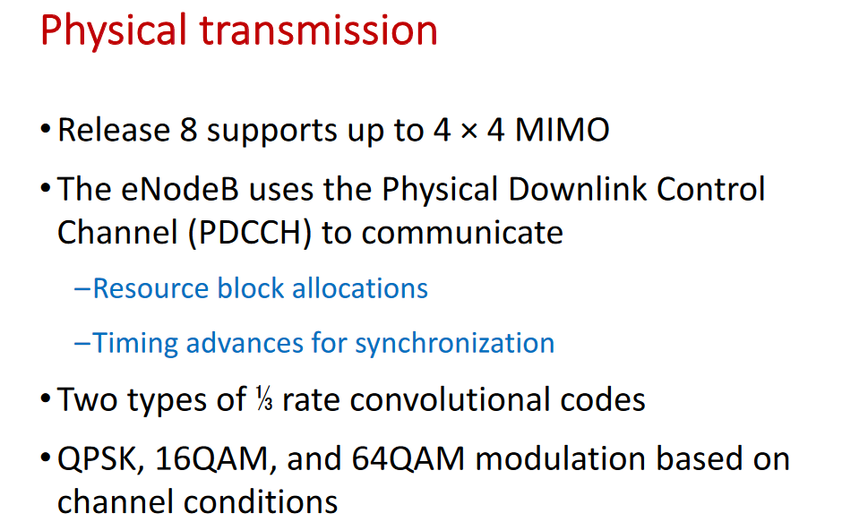

Power-On Procedures：

UE启动→选择一个网络→选择一个合适的cell→通过contention-based random access与一个eNodeB进行联系→建立RRC连接→发送一个packet→UE可以请求提升QoS---分配一个指定的bearer

LTE-Advanced：

Key improvements：

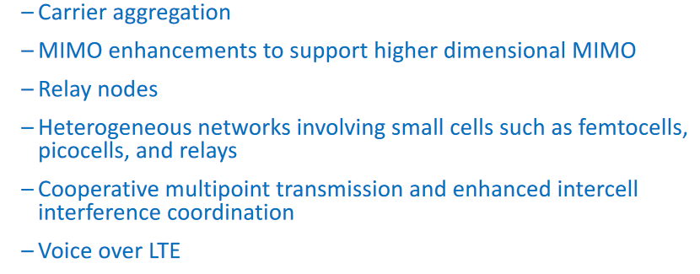

Carrier aggregation：

LTE-Advanced的目标是100MHz的带宽

可以整合5个CCs(Component Carriers)，每个CC可以是1.4, 3, 5, 10, 15, 20 MHz，最多可以达到100MHz的带宽：可以通过不同的方法来实现，可以在band内使用相连的carriers，也可以使用band内不相连的carriers，还可以使用不同band中的carriers

Enhanced MIMO：

4×4 MIMO → 8×8 MIMO

Multiuser MIMO可以允许4个用户同时接收信号

eNodeB在每个subframe都可以切换多用户/单用户模式

UE可以通过Downlink reference signal来得到当前的CSI，从而向eNodeB recommend MIMO, precoding, modulation, and coding schemes。Downlink reference signal通过动态分配的subframes和resource blocks发送

Relaying:

通过设置Relay Nodes(RNs)来扩展eNodeB覆盖的区域

每个RN中接受UE的数据后解调并解码，然后更正错误并向基站传输

RN的功能相当于更小的区域中的基站

RN可以使用inband或者out-of-band frequencies

Heterogeneous network：

由于在人口密集的区域中提供数据传输服务非常困难，因此LTE-Advanced采取了异质网络，通过更小的cell来提供服务---small cells的半径可以从10m到数百米不等，一般用来给低速和静态的用户提供服务

Marco cells在大范围内为高速移动的用户提供服务

Femtocell在小范围内利用较低的功耗提供服务，通常在居住区和办公区部署，利用有线网作为backhaul

多个大小不一的网络共存的情况下这个网络就叫做HetNet(Heterogeneous Network)，这个过程称为network densification

Issues: Handovers, frequency reuse, QoS, security

Coordinated Multipoint Transmission and Reception：

Release8提供了ICIC(intercell interference coordination)用来减少更多的cell所带来的interference；Release 11 implemented Coordinated Multipoint Transmission and Reception (CoMP)---通过分布的天线和cells来控制调度；通过Coordinated scheduling/coordinated beamforming (CS/CB)来调整天线的mainlobe & beam null；Joint processing(JT)---从多个发送点向同一个UE发送数据；Dynamic point selection (DPS)---也是从多个transmission point发送数据给同一个UE，但是每次只从一个发送点发送

LTE-advanced的一些别的增强：

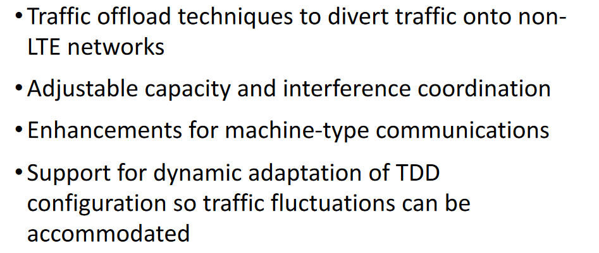

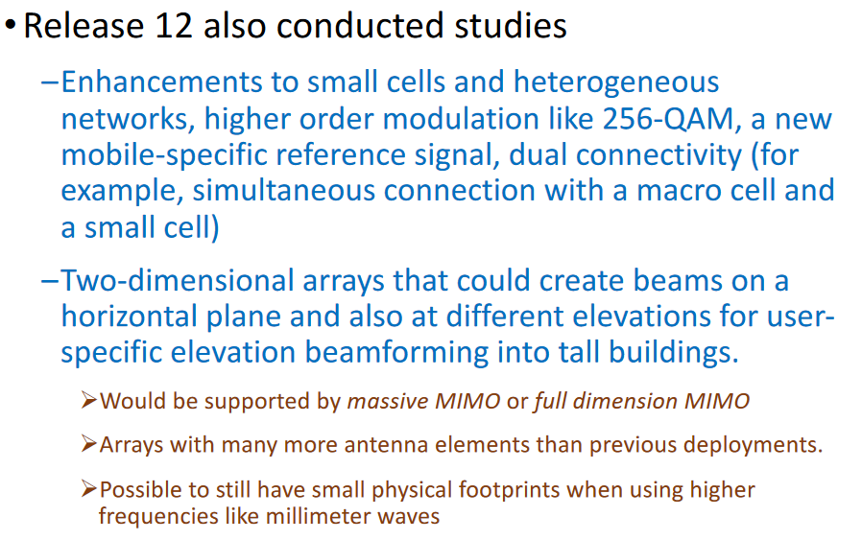

VoLTE：Voice over LTE，由GSM定义

Uses the IP Multimedia Subsystem (IMS) to control delivery of voice over IP streams

IMS并不是LTE的一部分，而是单独的网络，主要处理的是signaling